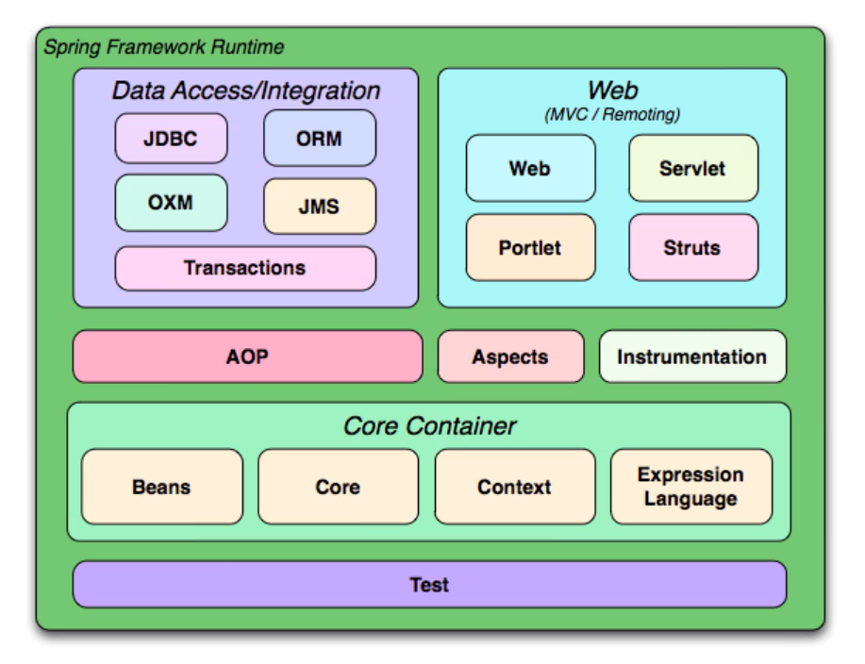

1. **Spring Bean**

### 1.1. POJO (Plain Old Java Object)

Mục tiêu chính của POJO là **đại diện cho một dữ liệu** hoặc **đối tượng**, thường dùng để truyền dữ liệu hoặc ánh xạ dữ liệu từ/to database, JSON, XML,...

* POJO là một class mà không chịu sự chi phối của bất kì framework cụ thể nào.
* Một POJO không có quy tắc đặt tên cụ thể cho các thuộc tính và phương thức của nó.
* 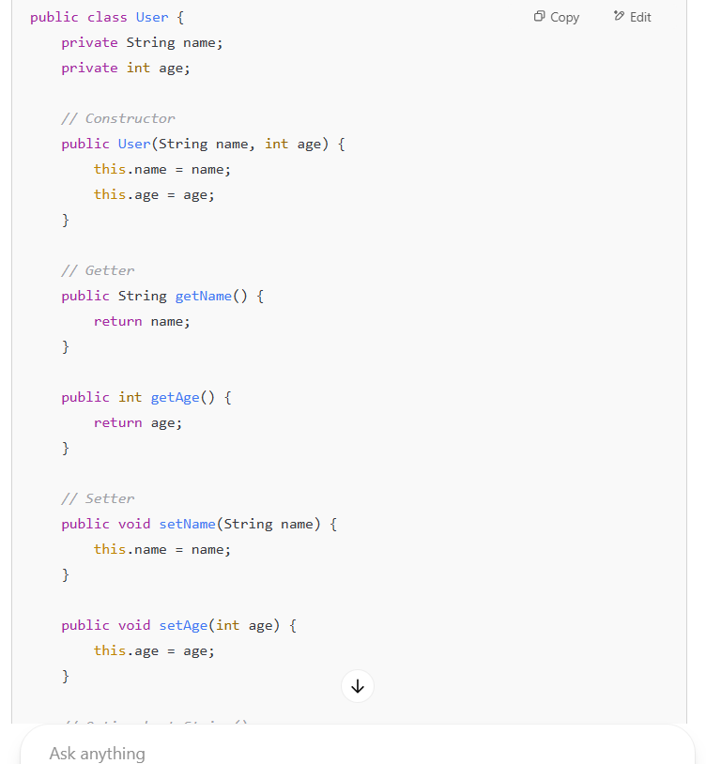
* Bên trên là một ví dụ về POJO. UserPojo có thể sử dụng ở bất kỳ một chương trình, framework nào. Nhưng nó thật sự không có một quy tắc nào để định nghĩa constructor, class state, modifier (public, private, protected, default). Do vậy UserPojo class có thể gặp một số rắc rối khi sử dụng trong các framework.
* **Truyền dữ liệu giữa các lớp** (trong Java app hoặc giữa backend với frontend).

Viec truyen du lieu o day lien quan den khoi tao doi tuong phu thuoc

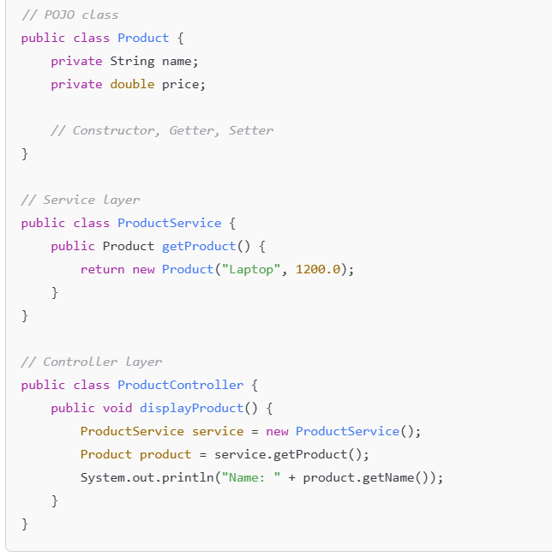

* **Làm Entity trong ORM** như Hibernate/JPA (khi thêm annotation như @Entity, @Table thì nó thành "JPA Entity", nhưng vẫn dựa trên POJO).

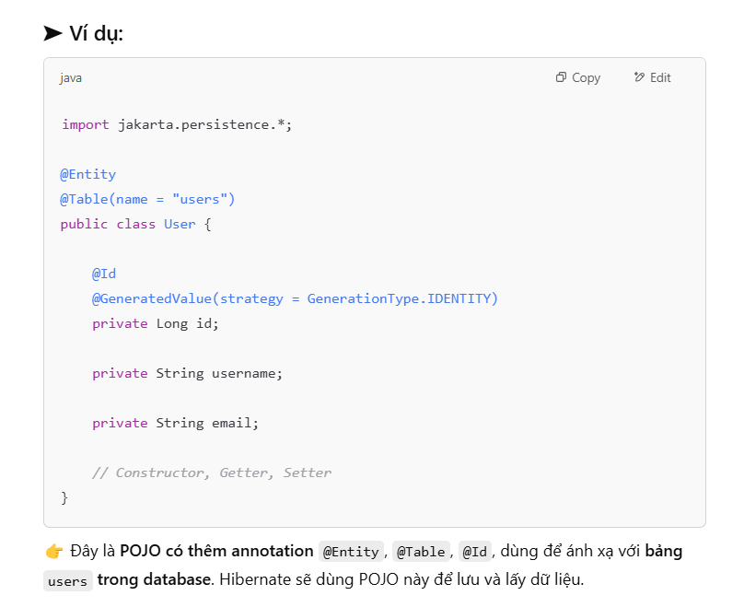

* **Trả dữ liệu từ API (DTO)**.

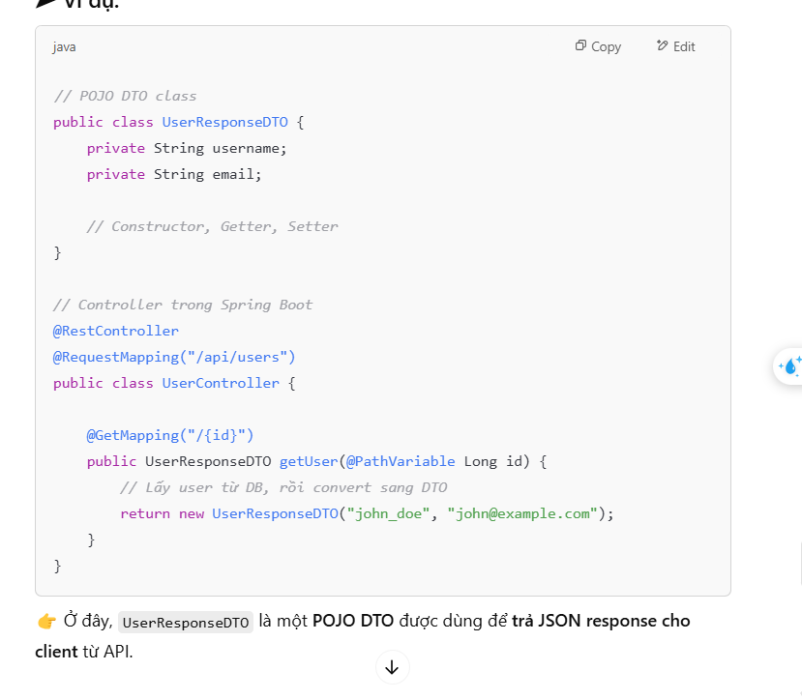

* **Ánh xạ dữ liệu từ JSON hoặc XML sang Java object** (với Jackson/Gson).

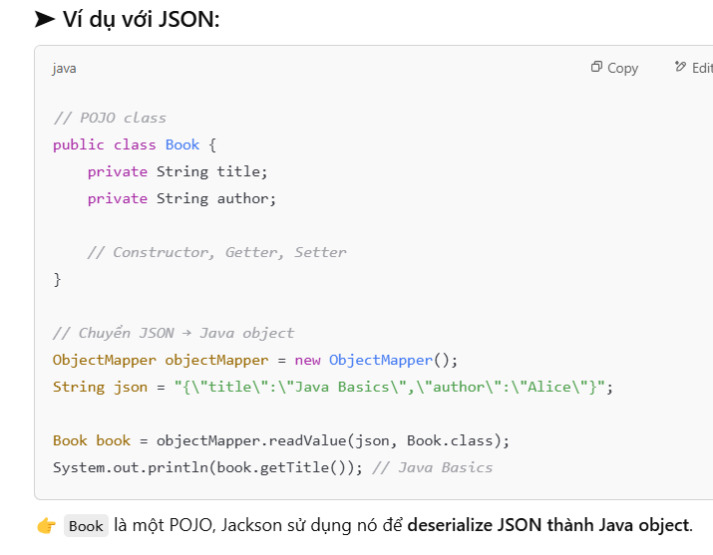

### 1.2 Java Bean

* JavaBean là những lớp trong java được thiết kế đặc biệt nhằm tăng tính sử dụng lại, hướng đối tượng.
* Thực tế chúng là những lớp đóng gói nhiều đối tượng vào trong 1 đối tượng đơn (gọi là bean).
* Các lớp JavaBean về cơ bản vẫn là POJO nhưng cần thoả mã các yêu cầu sau:
  + **Access levels**: các thuộc tính trong class đều được đặt là private và chúng chỉ được truy xuất thông qua getter, setter method.
  + **Method name**: getter và setter method tuân thủ theo quy tắc getX và setX (X là tên thuộc tính). Trong trường hợp thuộc tính có kiểu dữ liệu boolean thì có thể đặt là isX.
  + **Default Constructor**: Luôn tồn tại một constructor mặc định không chứa tham số đầu vào.
  + **Serializable**: implement Serializable interface.

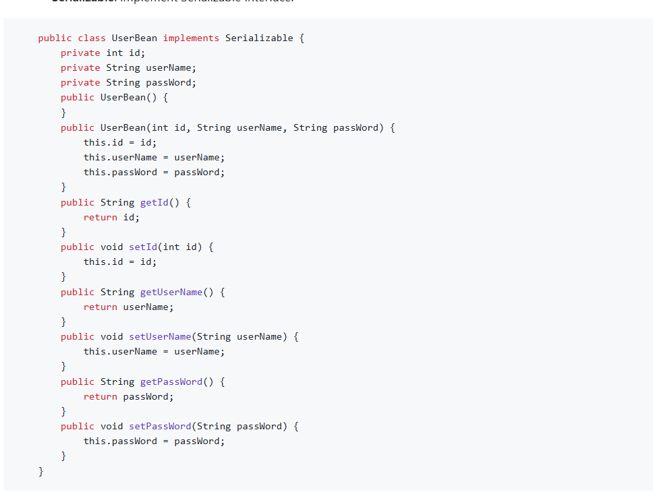

* JavaBean có thể hữu dụng khi sử dụng trong các framework ngày nay, tuy nhiên việc sử dụng nó cũng có một số hạn chế nhất định mà chúng ta sẽ phải chấp nhận:
  + **Mutability**: các JavaBean sẽ không thể đạt được tính chất immutable vì chúng phải định nghĩa các setter method.
  + **Boilerplate**: Việc triển khai getter, setter method cho toàn bộ các thuộc tính trong class đôi khi không cần thiết.
  + **No-Agrs Constructor**: Chúng ta thường không cung cấp no-args constructor vì có một số thuộc tính bắt buộc phải có giá trị sau khi khởi tạo, chúng ta sẽ không thể đặt được mục đích này khi sử dụng JavaBean.

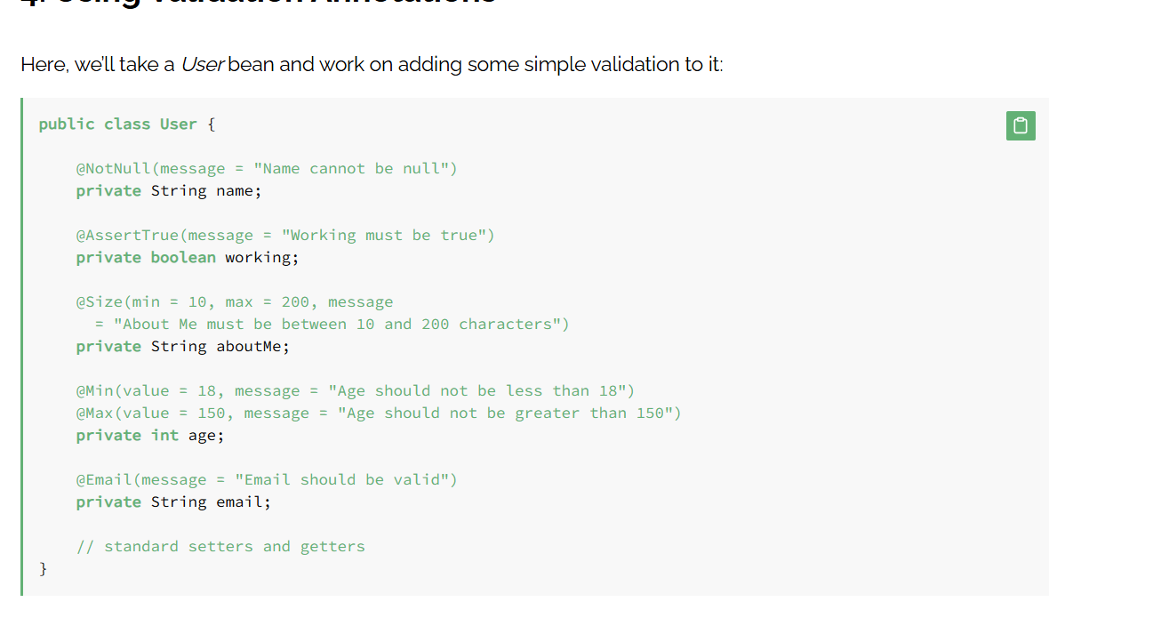

### 1.3 Spring Bean

**Bean** là một **đối tượng Java được quản lý bởi Spring Container**. Nói cách khác, Spring sẽ chịu trách nhiệm **khởi tạo**, **cấu hình**, **quản lý vòng đời** của các đối tượng đó.

* Spring Beans chính là những Java Object mà từ đó tạo nên khung sườn của một Spring application.
* Spring Bean không có gì đặc biệt, bất kỳ object nào trong Spring framework mà chúng ta khởi tạo thông qua Spring container được gọi là Spring Bean.

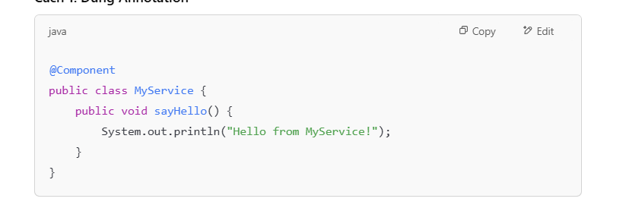

* Spring cung cấp 3 cách để cấu hình Bean:
  + **Annotation Based Configuration** – Bằng việc sử dụng @Service hoặc @Component annotations. Chi tiết về Scope có thể được cung cấp bởi @Scope annotation.



* + **XML Based Configuration** – Bằng việc tạo file XML Spring Configuration để config beans.
  + 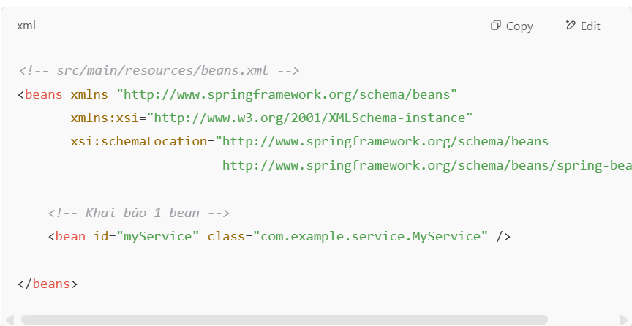
  + **Java Based Configuration** – Đươc tích hợp từ Spring 3.0, chúng ta có thể configure Spring beans sử dụng chương trình java. Một vài annotations quan trọng được sủ dụng cho config dựa trên java là @Configuration, @ComponentScan và @Bean.
  + 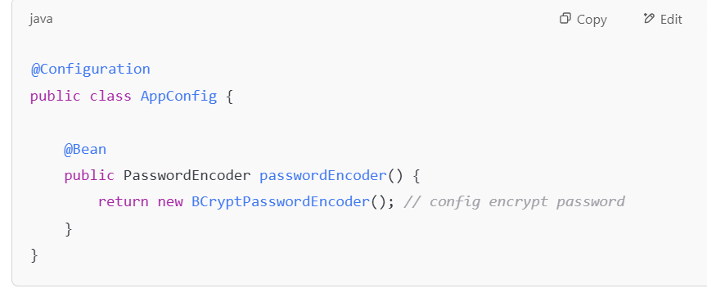

### ✅ 1. Spring quản lý đối tượng thay bạn

Khi bạn đăng ký một object thành **bean**, Spring sẽ:

Tạo instance.

Gắn các phụ thuộc (dependencies).

Theo dõi vòng đời (khởi tạo, hủy...).

Tái sử dụng nếu cần (singleton).

⛔ Nếu bạn new MyService() bằng tay, bạn phải tự xử lý mọi thứ ở trên.

### ✅ 2. Hỗ trợ ****Dependency Injection (DI)****

Spring hỗ trợ **tiêm phụ thuộc tự động** (giảm coupling giữa các class):

java

CopyEdit

@Servicepublic class UserService {

@Autowired

private UserRepository userRepository; // Spring tự inject

}

Nếu UserRepository không phải là bean, Spring **không thể inject được**.

### ✅ 3. Hỗ trợ cấu hình nâng cao (Scope, Proxy, Lifecycle)

Khi object là **bean**, bạn có thể:

Đổi phạm vi (@Scope("prototype"), session, request, v.v.).

Thêm logic khi khởi tạo (@PostConstruct) hoặc hủy (@PreDestroy).

Tạo proxy để thêm AOP (Aspect-Oriented Programming), logging, security…

### ✅ 4. Dễ dàng test & mở rộng

Các bean có thể **mock** dễ hơn trong test.

Dễ dàng **thay thế bằng cấu hình khác** mà không đổi code.

Tương thích với Spring Boot, AOP, Security, v.v.

### ✅ 5. Quản lý tập trung, rõ ràng

Spring biết tất cả bean trong ứng dụng -> dễ debug, theo dõi, cấu hình.

1. **Spring Component**

@Component là một Annotation đánh dấu trên các Class để giúp Spring biết nó là một Bean

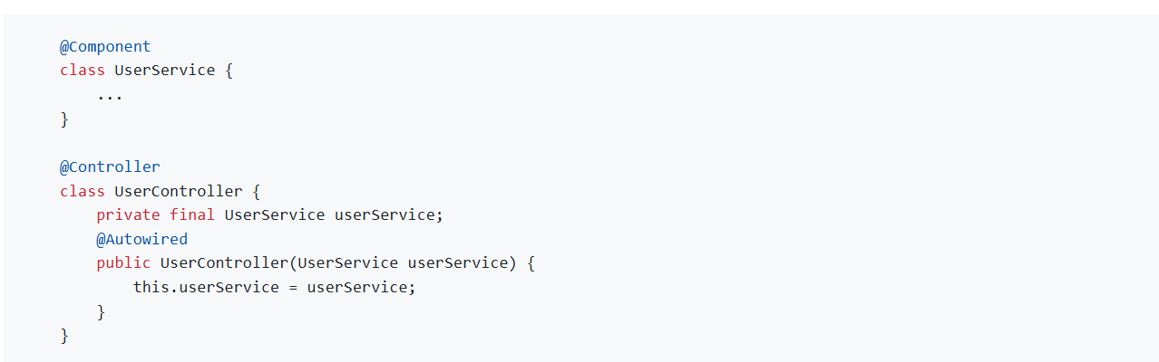

Trong ví dụ trên, UserService class được chú thích với @Component do vậy nó sẽ được Spring khởi tạo và đăng ký với Application context. Khi UserController khai báo UserService là một dependency mà nó cần sử dụng, Spring sẽ tìm kiếm và tiêm một UserService instance đã được khởi tạo từ trước vào UserController để sử dụng.

-- duoc phat hien tu dong khi dang ki voi bean

-- ✅ **Một component trong Spring có thể (tùy chọn) chỉ định một "tên logic" cho nó thông qua thuộc tính** value **của annotation** (như @Component, @Service, @Repository, @Controller...).

-- Tất cả những annotation trên **đều được Spring coi là "Component"** vì chúng **kế thừa ngầm từ** @Component → được Spring tự động quét và đưa vào container.

-- dung rieng le @aspect chanh dang ki bean va bi quet

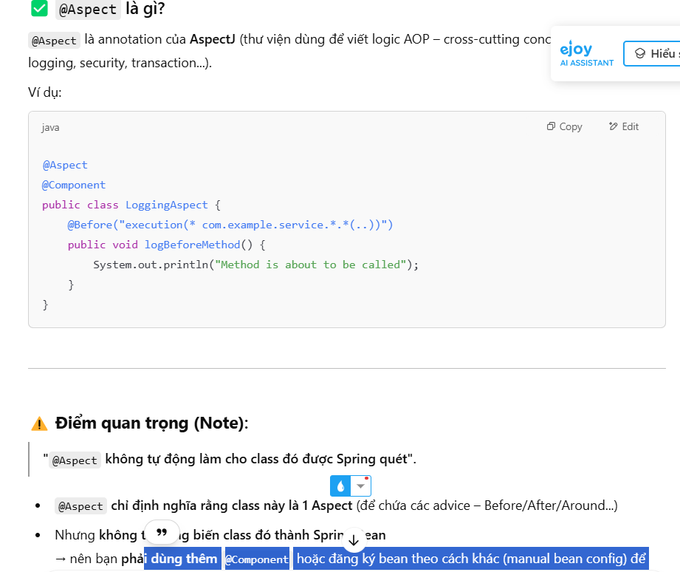

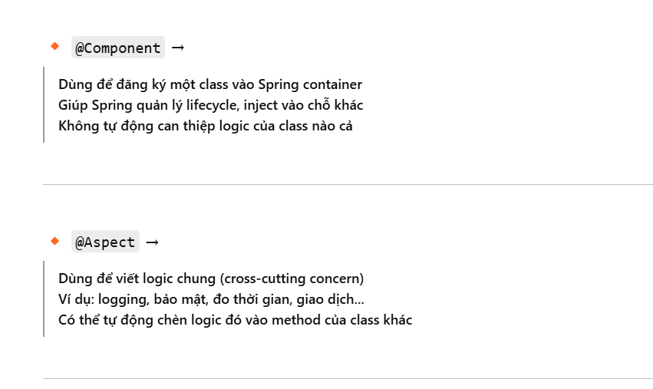

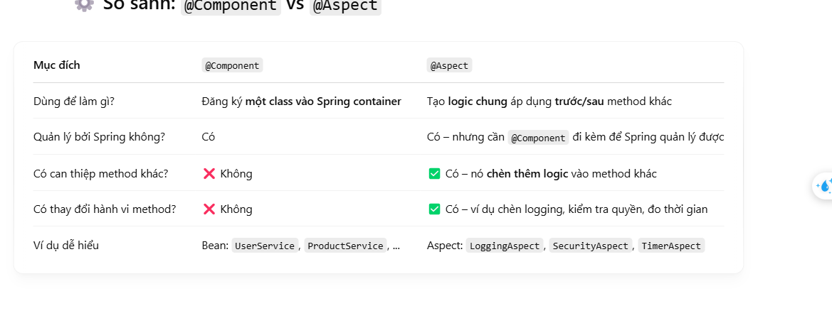

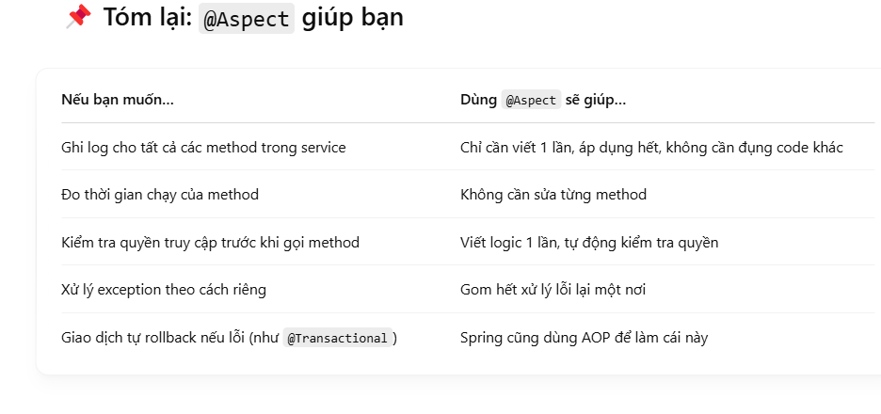

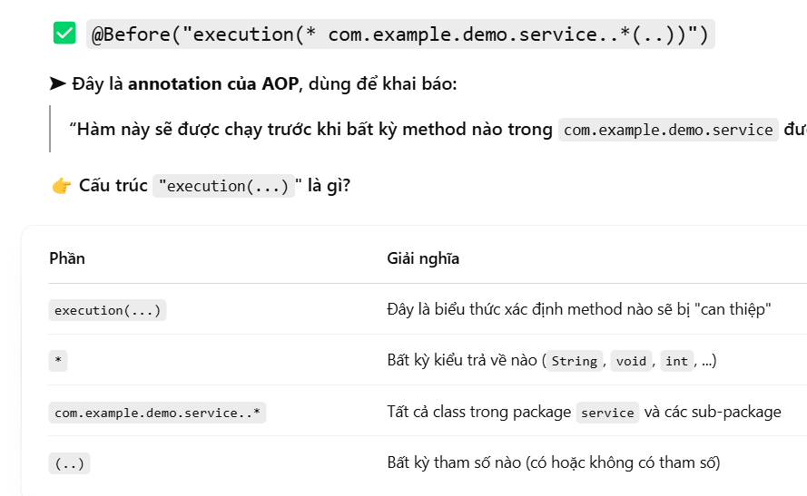

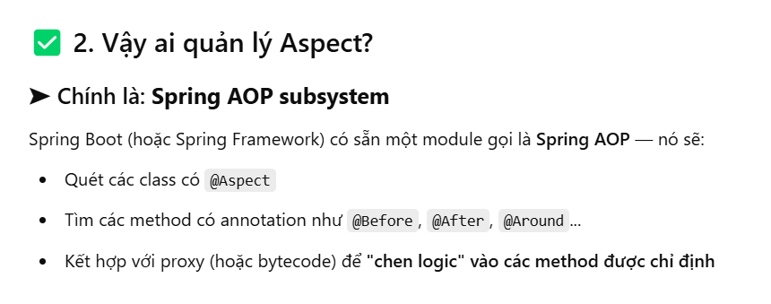

1. **Spring profile**

**Các fiel .properties .yml** đây là **file cấu hình tùy chỉnh** – trong Spring Boot, bạn **chỉ cần cấu hình những gì bạn muốn thay đổi**. Những phần **không khai báo thì Spring Boot sẽ dùng mặc định.**

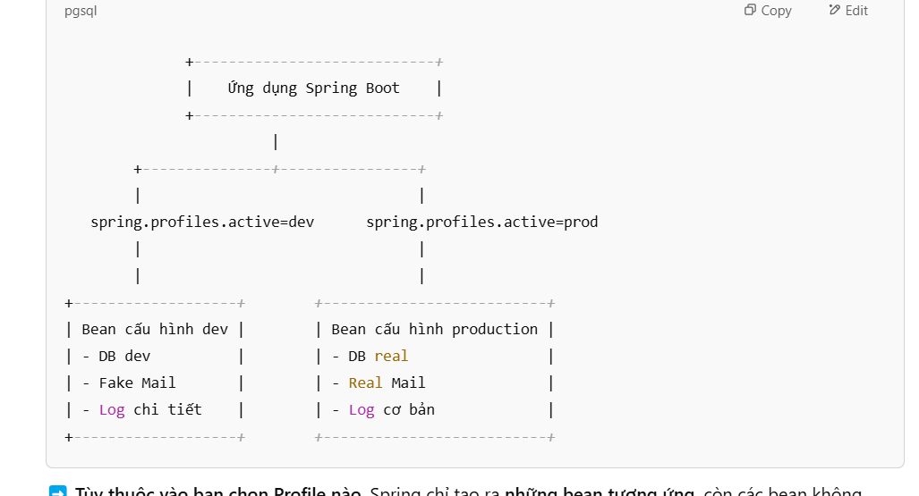

**Spring Profile** giúp bạn **quản lý cấu hình theo môi trường** (ví dụ: dev, test, prod) một cách linh hoạt.  
Bạn có thể tạo ra **các bean hoặc file cấu hình khác nhau** tùy theo môi trường mà ứng dụng đang chạy.

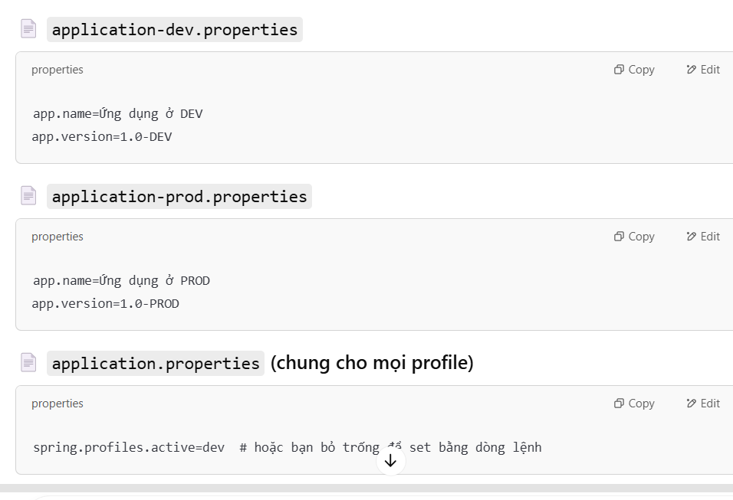

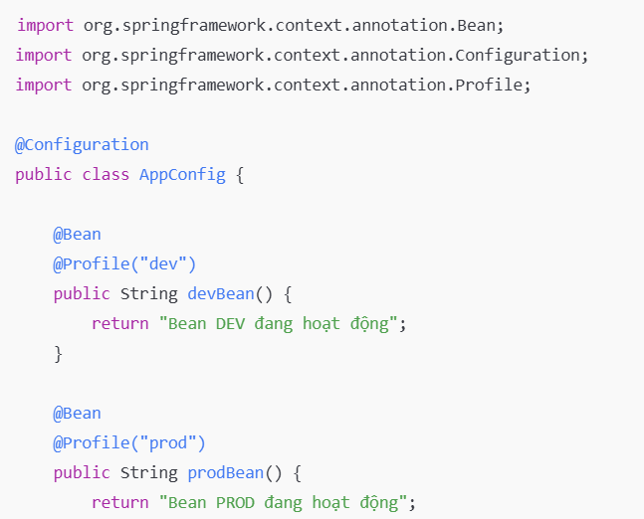

Chi kich hoat profile nay khong phai la dev

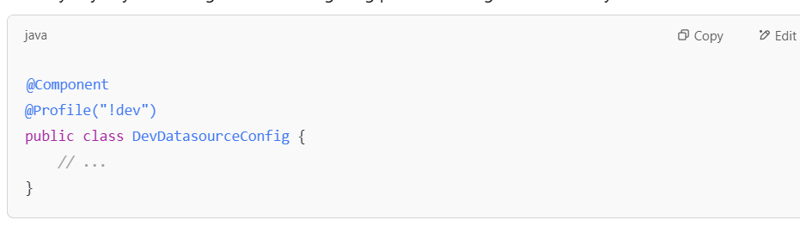

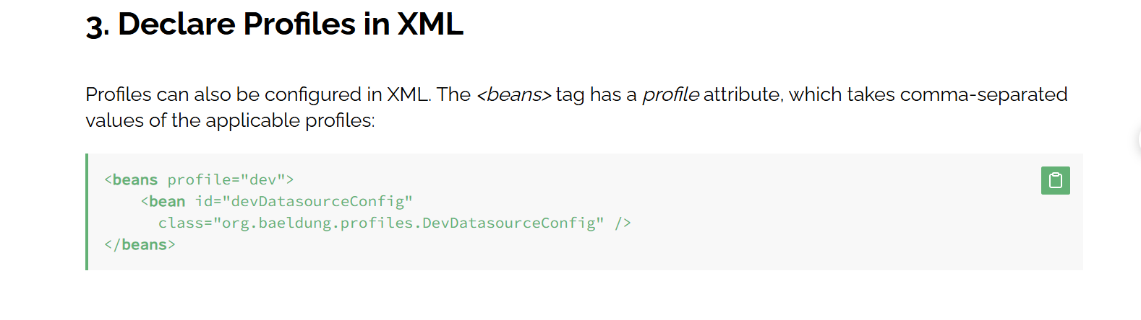

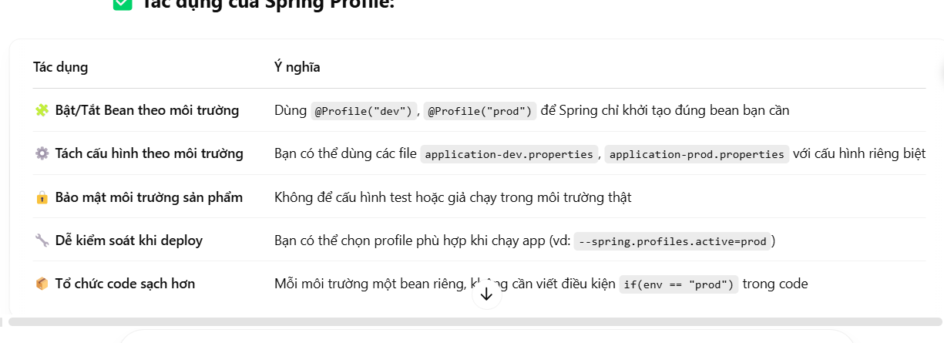

**Spring Properties(yml): nơi lưu chữ cấu hình môi truong**

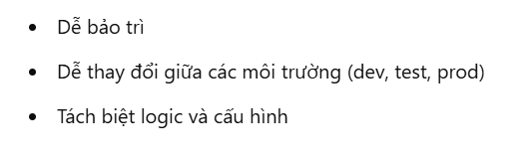

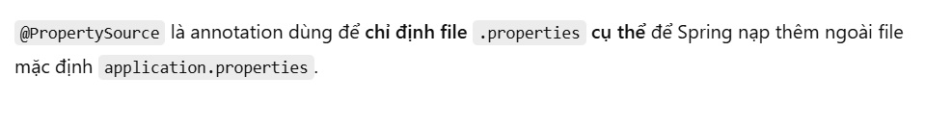

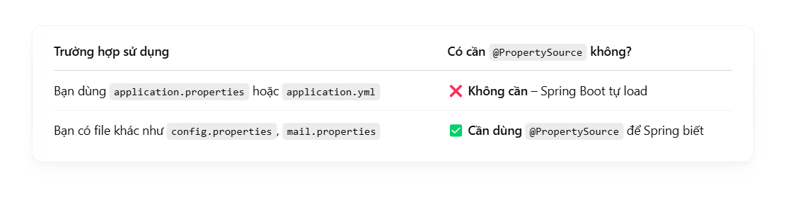

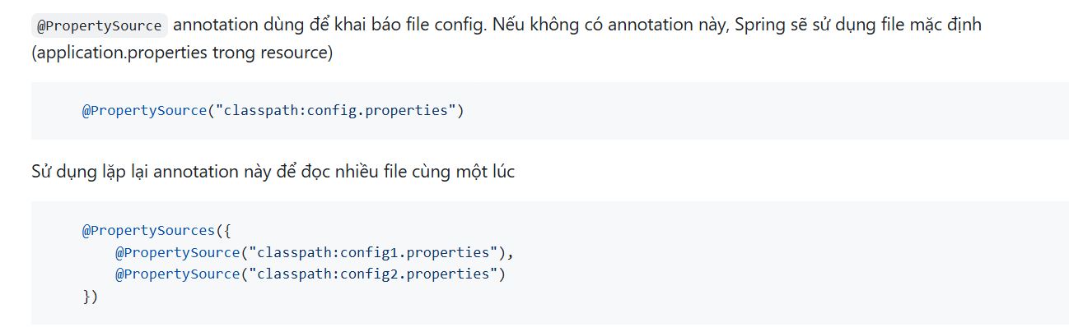

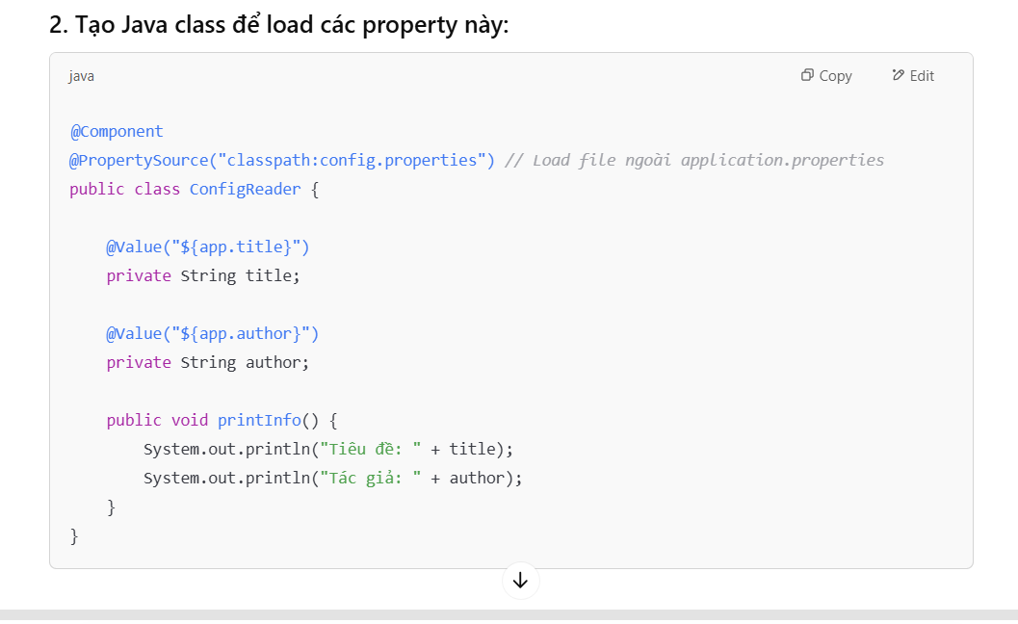

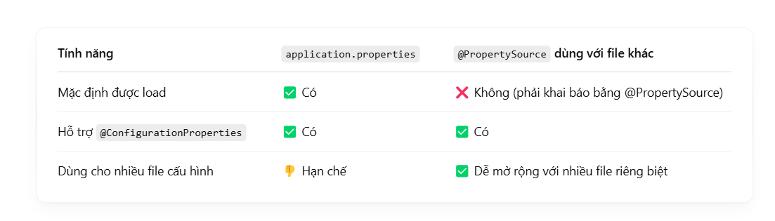

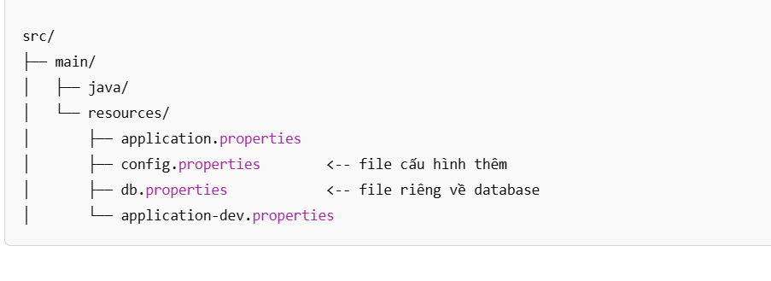

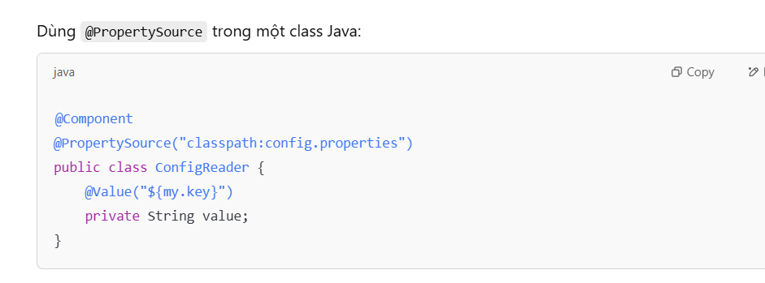

Như các vi dụ trên có thể injetc trực tiếp gái trị biến thông qua moi trường với @value

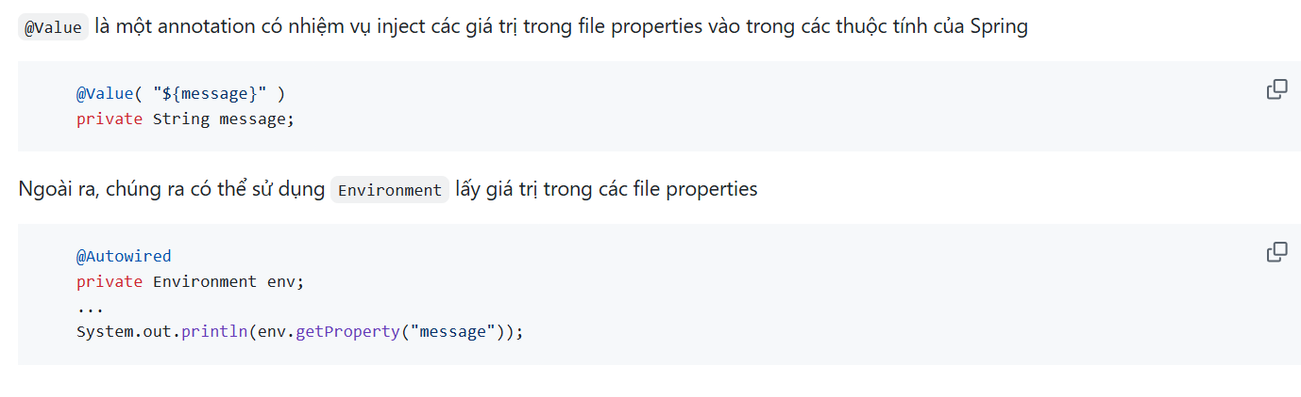

✅ Dùng @Value khi bạn **chắc chắn key tồn tại**, hoặc dùng mặc định đơn giản.

✅ Dùng Environment khi bạn cần:

Kiểm tra key có tồn tại hay không

Xử lý nhiều giá trị

Xử lý tùy điều kiện hoặc profile

1. **Configuration**

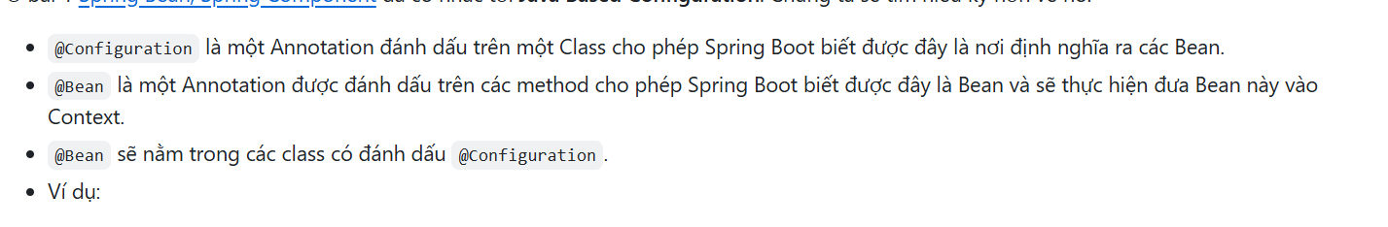

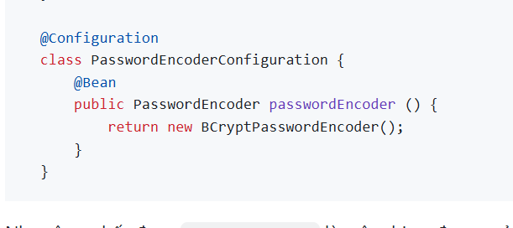

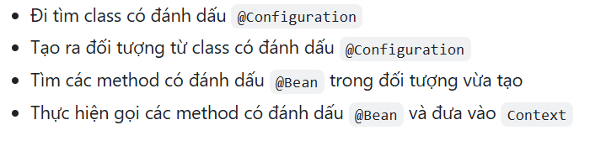

*****mọi Bean trong Spring*** *đều có scope = "singleton" mà* ***không cần ghi ra****.***

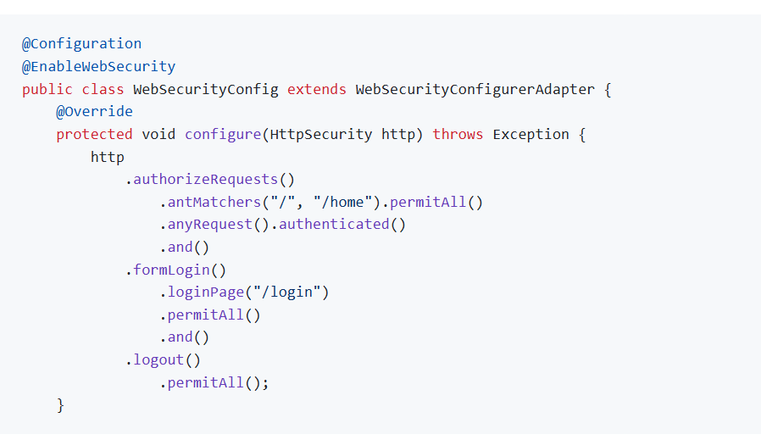

@EnableWebSecurity: là annotation meta-annotation – nó **kích hoạt Spring Security** và tự động đăng ký các cấu hình nội bộ, không cần bạn khai báo @Bean thủ công.

@configuration cũng có thể đi với các annotation khác để không phải tạo bean một cách thủ công

Cấu hình các môi trường 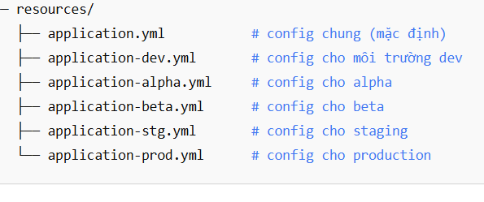

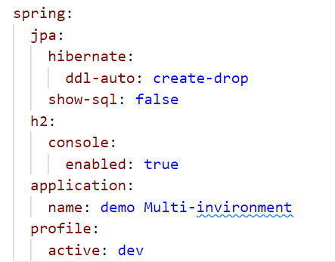

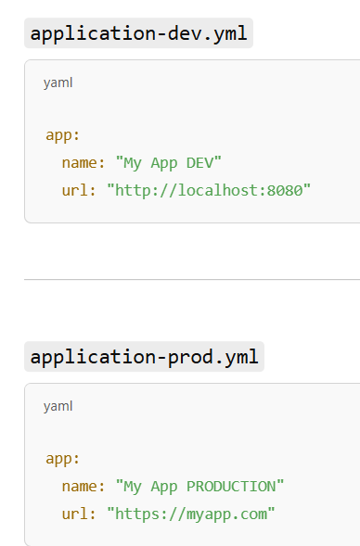

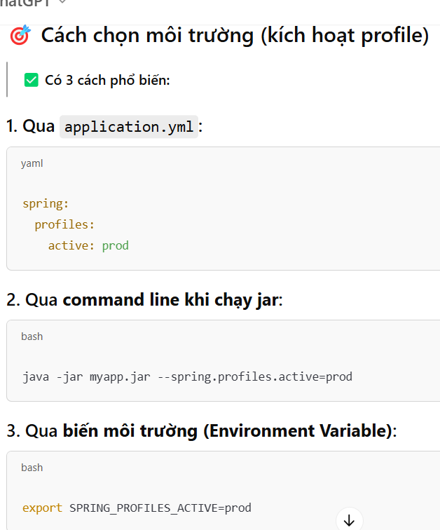

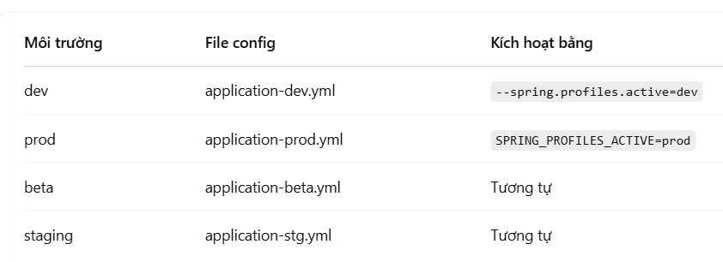



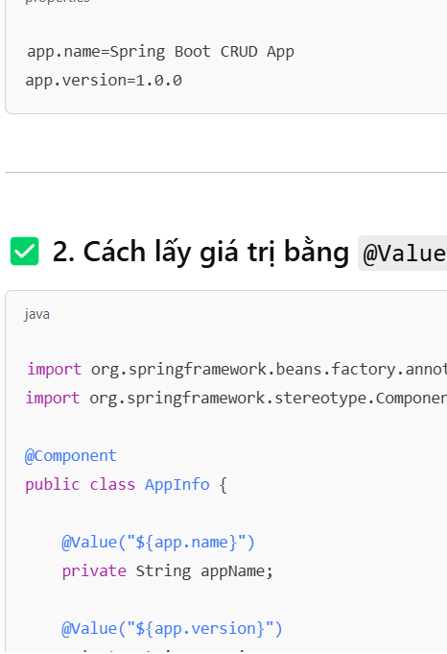

điều kiên để lấy value từ các file config :

1. Đúng vị trí
2. Đúng cấu hình vd : app.name = …
3. Đúng annotation @value
4. Lấy value phải nằm trong một class beanđược application context quản lý
5. Kích hoạt đúng môi trường mới lấy đoực giá trị
6. Nếu cùng ghi đè cái đè value cuối cùng sẽ lấy

#### lưu ý :

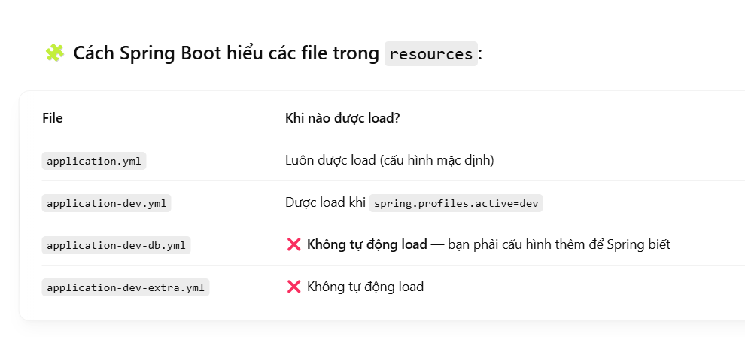

1. **Inversion of controller (IOC) & DI**

## IOC Containers

* **IoC (Inversion of Control):** là một nguyên tắc trong kỹ thuật phần mềm, nó chuyển quyền kiểm soát object hoặc các phần của chương trình sang một Container hoặc một Framework.
* **IoC Container** kế thừa những đặc trưng của **IoC**. Trong Spring, ApplicationContext là phương thức đại diện cho **IoC Containers**
* **IoC Container** sẽ tự tạo ra các đối tượng, nối chúng lại với nhau, cấu hình chúng, và quản lý vòng đời của chúng từ khi tạo ra đến khi bị hủy.
* **IoC Container** sử dụng **DI (Dependency Injection)** để quản lý các thành phần tạo nên một ứng dụng. Những đối tượng này được gọi là Spring Bean.
* 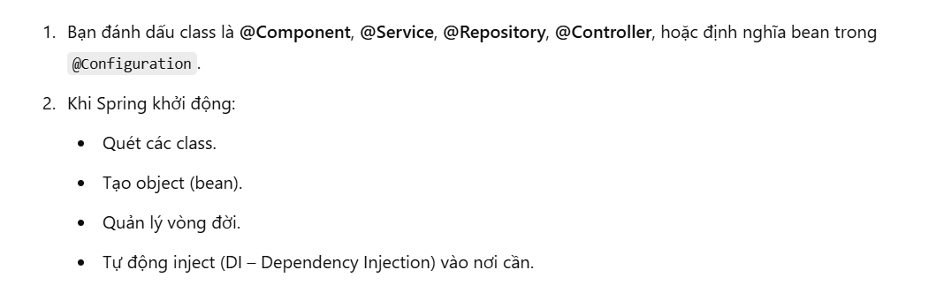

Ioc cũng là quá trình xác định dependecies (Qua @Autowired, constructor hoặc setter.)

Các bean và dependecies phan ánh mối quan hệ siêu dữ liệu được dùng bởi một container chung

**So sánh hai khái niệm IOC và application container**

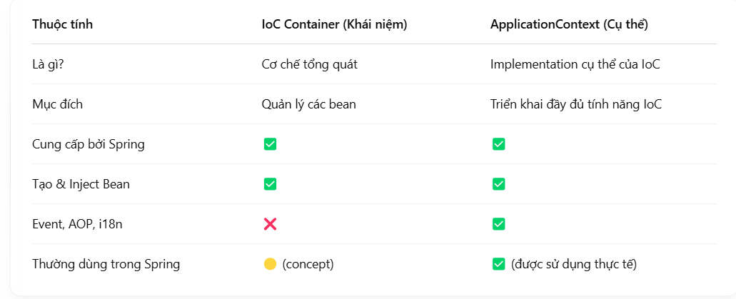

**Dependency Injection** là một design pattern cho phép loại bỏ các phần phụ thuộc được mã hóa cứng và làm cho ứng dụng có thể mở rộng và dễ bảo trì. Chúng ta có thể thực hiện chèn Dependency trong cấu trúc code để chuyển dependency resolution từ compile-time qua runtime.

Hiểu một cách đơn giản:

* Các class không giao tiếp trực tiếp với nhau mà giao tiếp thông qua Interface. Một class cấp cao hơn sẽ gọi class cấp thấp hơn thông qua interface.
* Việc khởi tạo các module cấp thấp sẽ do IOC Container thực hiện.
* DI được dùng để làm giảm sự phụ thuộc giữa các module, dễ dàng hơn trong việc thay đổi module, bảo trì code và testing.

**\*\* các dạng của dependecy ịnjections(3)**

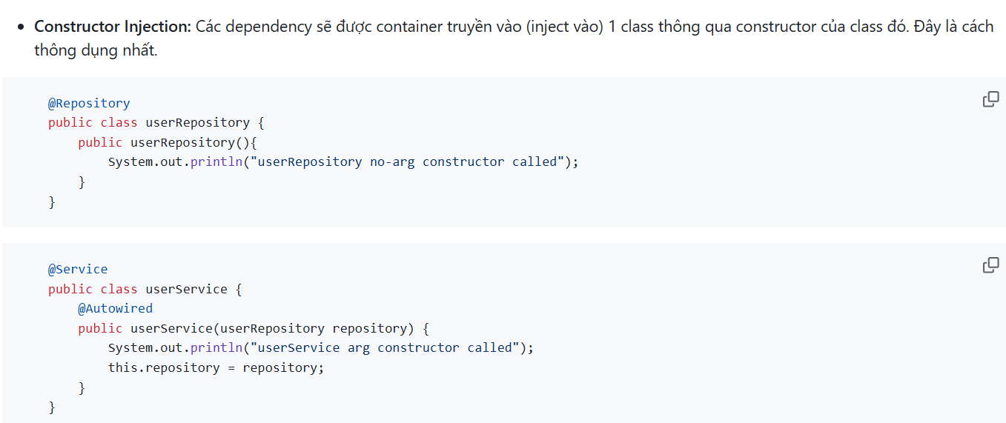

* **Setter Injection:** Các dependency sẽ được truyền vào 1 class thông qua các hàm Setter.

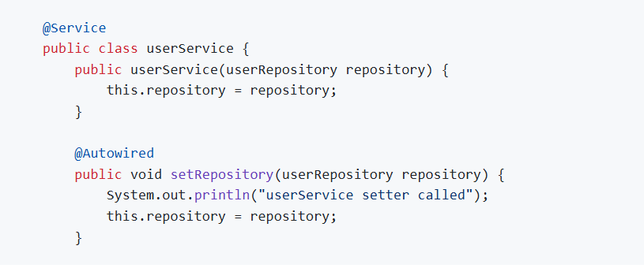

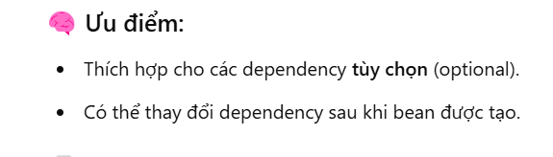

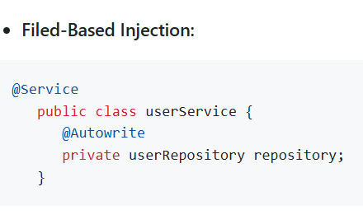

**đây là cách tiêm trực tiếp vô biến**

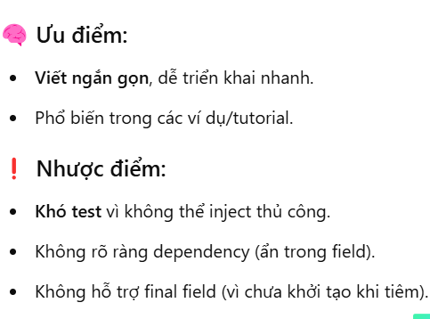

1. **BEAN SCOPE**

Có 5 sopce mặc định đã được định nghĩa:

* **Singleton**: Chỉ duy nhất một instance của bean sẽ được tạo cho mỗi container. Đây là scope mặc định cho spring bean. Khi sử dụng scope này cần chắc chắn rằng các bean không có các biến/thuộc tính được share.
* 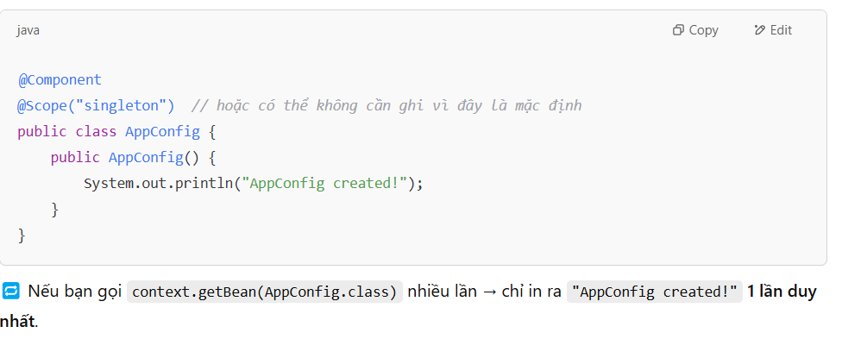

### Nếu bạn chỉ dùng @Component (hoặc @Service, @Repository, @Controller) ****không thêm gì về scope****,

**thì Spring tự mặc định Scope là** singleton.

* **Prototype**: Một instance của bean sẽ được tạo cho mỗi lần được yêu cầu(request)
* 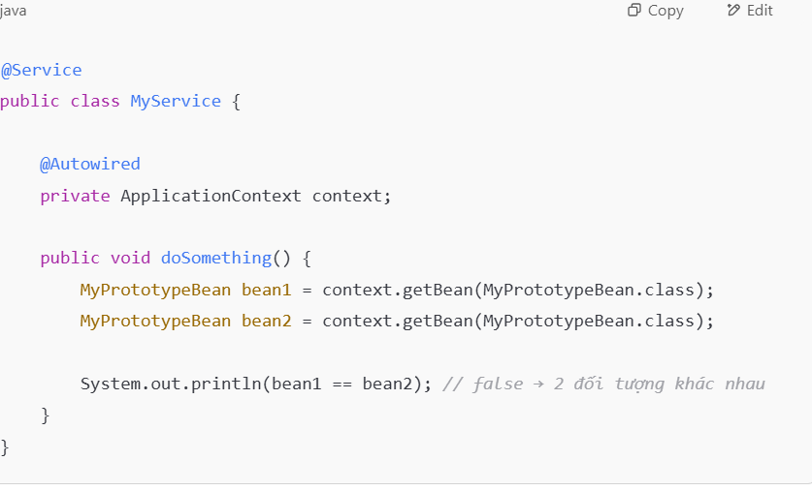
* **Request**: nó dùng cho ứng dụng web, một instance của bean sẽ được tạo cho mỗi HTTP request.

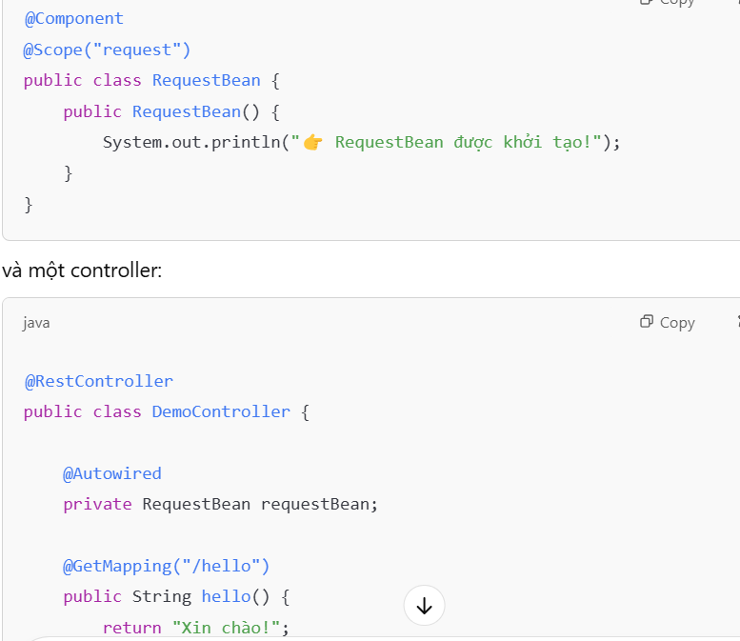

Mỗi lần người dùng gọi /hello, **một** RequestBean **mới** sẽ được tạo ra.

Mỗi request độc lập → mỗi RequestBean riêng.

Không có chuyện các request **share chung** bean với nhau (giống singleton).

* **Session**: Mỗi instance của bean sẽ được tạo cho mỗi HTTP Session

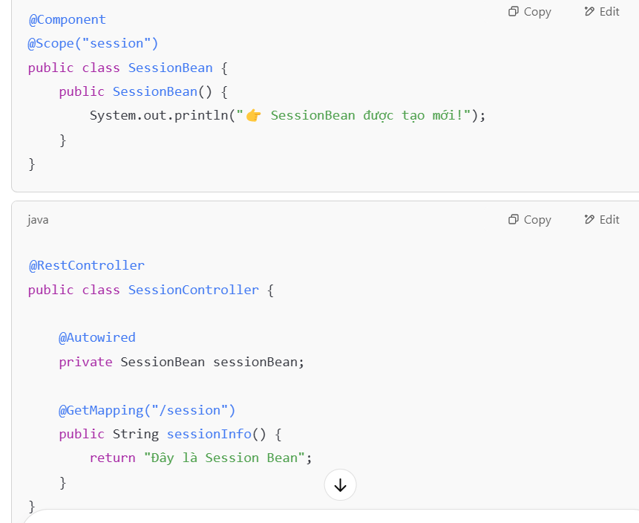

Tạo session mới theo người dùng mới chứ không theo request của người dùng

* **Global-Session**: Được sử dụng để tạo global sesion bean cho các ứng dụng Portlet.

* Một ví dụ về lấy bean từ context single

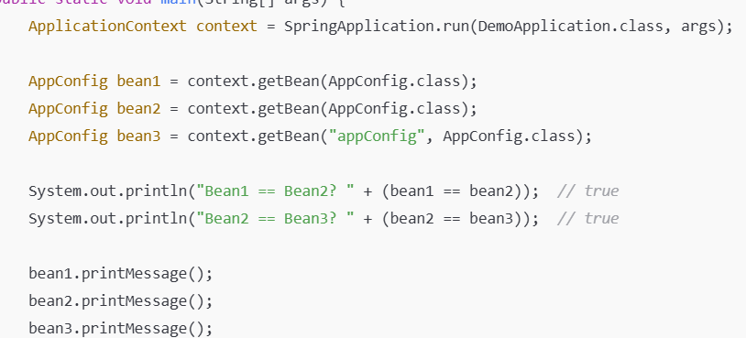

--=====>>> chỉ ra 1 content duy nhất

1. **BEAN LIFE CYCLE**

**Spring Boot** từ thời điểm bắt đầu chạy tới khi shutdown được biểu diễn như hình dưới đây

* Khi **IoC Container** (ApplicationContext) tìm thấy một **Bean** cần quản lý, nó sẽ khởi tạo bằng Constructor
* Inject dependencies vào **Bean** bằng **Setter**, và thực hiện các quá trình cài đặt khác vào Bean như setBeanName, setBeanClassLoader, v.v..
* Hàm đánh dấu @PostConstruct được gọi
* Tiền xử lý sau khi @PostConstruct được gọi.
* **Bean** sẵn sàng để hoạt động
* Nếu **IoC Container** không quản lý bean nữa hoặc bị shutdown nó sẽ gọi hàm @PreDestroy trong **Bean**
* Xóa **Bean**.

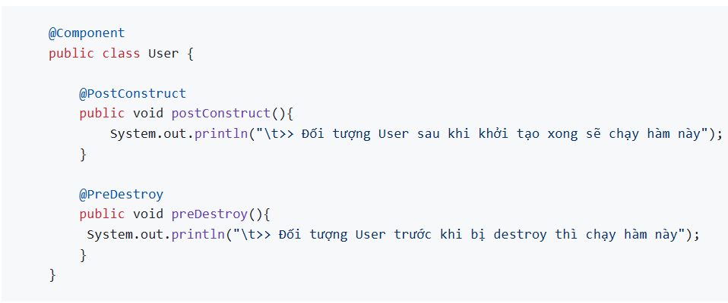

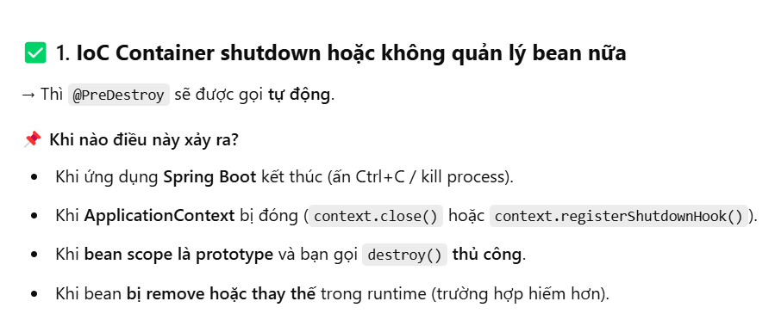

**MÔ TẢ BẰNG CODE LIFE CYCLE**

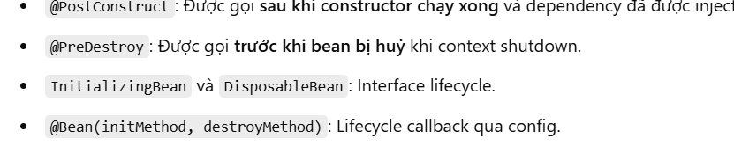

Khi dung @póstConstruct nó sẽ chạy ngay sau khi app chạy không cần gọi dến

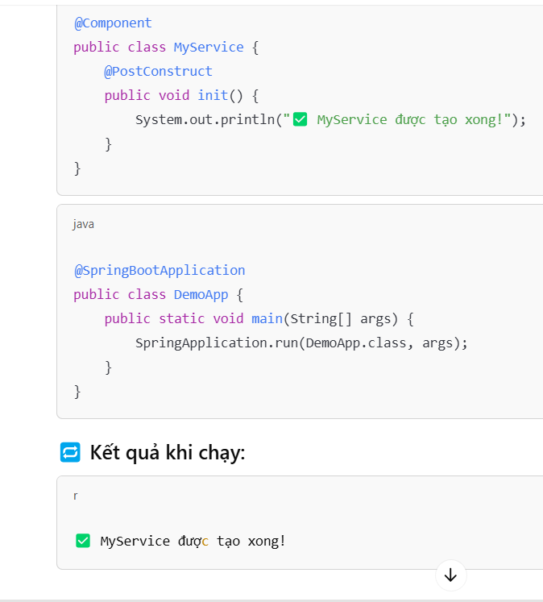

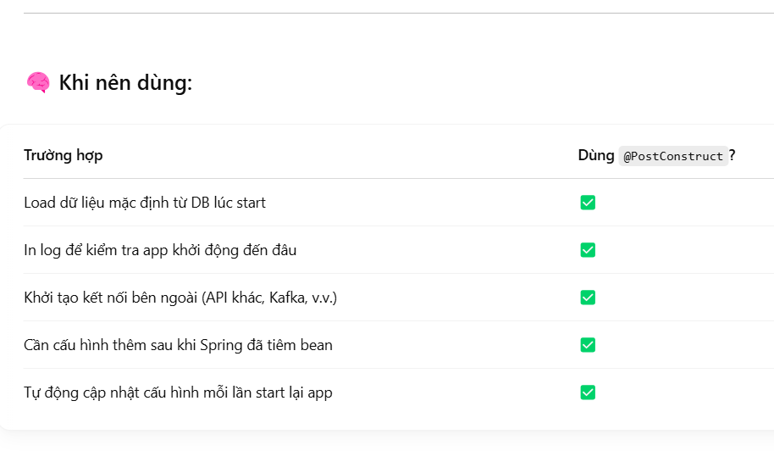

· **Phương thức** @PostConstruct **phải là** void: Phương thức này không trả về giá trị, nên phải có kiểu trả về là void.

· **Chỉ có thể đánh dấu một phương thức với** @PostConstruct **trong mỗi class**.

· @PostConstruct **không thể được gọi trực tiếp**: Nó được Spring gọi tự động sau khi bean đã được tạo và các dependency được inject.

· @PostConstruct **chỉ hoạt động với Spring Beans**: Phương thức này không được gọi trong các đối tượng thông thường không phải là bean của Spring

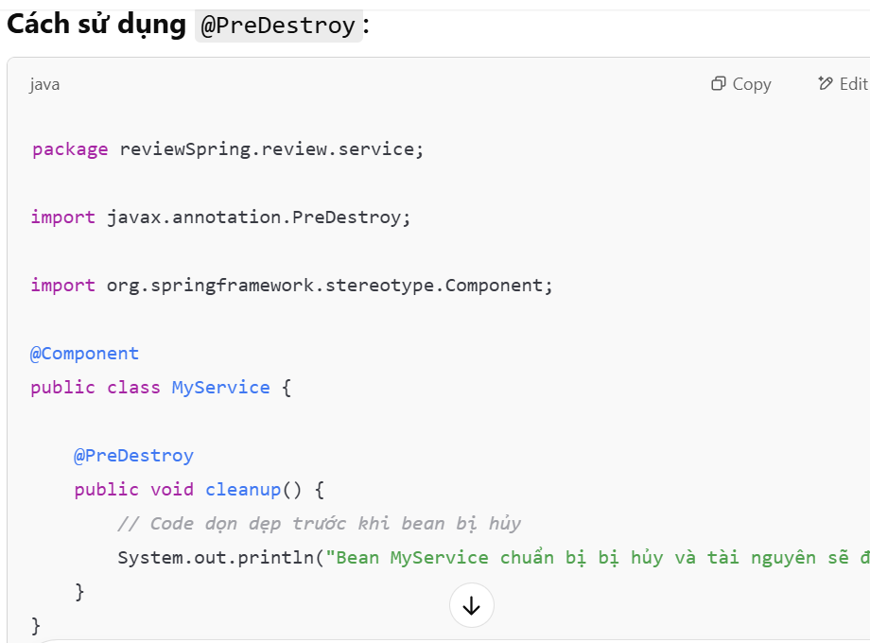

· **Phương thức** @PreDestroy **phải là** void: Phương thức này không trả về giá trị, nên phải có kiểu trả về là void.

· · **Phương thức** @PreDestroy **chỉ được gọi khi bean được hủy bỏ**: Khi Spring container kết thúc (ví dụ, ứng dụng tắt hoặc bean không còn được sử dụng nữa).

· · **Phương thức** @PreDestroy **chỉ hoạt động với Spring Beans**: Nó không được gọi trong các đối tượng không phải là bean của Spring.

· · **Không phải lúc nào phương thức này cũng được gọi**: Ví dụ, trong trường hợp ứng dụng Spring Boot sử dụng @SpringBootApplication, việc dừng ứng dụng thông qua System.exit() có thể không gọi được phương thức @PreDestroy.

· Spring sẽ tự động gọi phương thức @PreDestroy khi bean bị hủy trong quá trình ứng dụng dừng. Bạn không cần phải gọi @PreDestroy thủ công. Cụ thể, các tình huống như sau:

**Khi container Spring bị đóng** (ví dụ, khi ứng dụng Spring Boot tắt hoặc khi bạn đóng một context trong ứng dụng Spring).

**Khi bean có scope khác ngoài singleton** bị hủy, ví dụ:

**Scope** session: Phương thức @PreDestroy sẽ được gọi khi session của người dùng kết thúc.

**Scope** request: Phương thức @PreDestroy sẽ được gọi khi một request HTTP kết thúc.

1. **Entity**

Trong Spring (đặc biệt là khi bạn làm việc với Spring Data JPA), @Entity là **một annotation quan trọng** dùng để đánh dấu một class là một **đối tượng ánh xạ (ORM) với một bảng trong cơ sở dữ liệu**.

 entity thường là các class POJO đơn giản, chỉ gồm các method getter, setter.

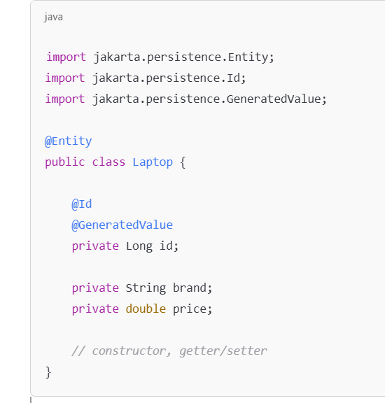

* @Entity Annotation sử dụng để chú thích một class là một Entity. Một Entity khớp với một bảng lấy tên theo thứ tự ưu tiên là: name trong @Table, @Entity, name của class.
* @Table cho phép chú thích tên bảng thông qua thuộc tính name (thuộc tính này không bắt buộc).
* @Column được sử dụng để chỉ định thông tin chi tiết của cột mà một field của entity sẽ được ánh xạ với một column trong database.
  + Thuộc tính name được sử dụng để chị định tên cột nào trong database map với tên field được chú thích. Nếu không chỉ định, Hibernate sẽ lấy tên field map với tên cột trong database.
  + Thuộc tính length cho phép kích thước của cột. @Column không chỉ rõ phần tử length, mặc định nó là 255.
  + Thuộc tính nullable cho phép cột được đánh dấu KHÔNG NULL khi schema được tạo ra. Giá trị nullable mặc định là true.
  + Thuộc tính unique cho phép cột được đánh dấu chỉ chứa các giá trị duy nhất.
* @Transient: khai báo phương thức, thuộc tính này không liên quan đến thuộc tính nào trong database
* @Temporal sử dụng để chú thích cho cột dữ liệu ngày tháng và thời gian (date time). Có 3 giá trị cho TemporalType:
  + TemporalType.DATE : chú thích cột sẽ lưu trữ ngày tháng năm (bỏ đi thời gian).
  + TemporalType.TIME : chú thích cột sẽ lưu trữ thời gian (Giờ phút giây).
  + TemporalType.TIMESTAMP : chú thích cột sẽ lưu trữ ngày tháng và cả thời gian.
* @Id được sử dụng để mô tả đây là Id (Identity) của **Entity**, nó tương đương với cột đó là khóa chính (Primary Key) của table trong database.

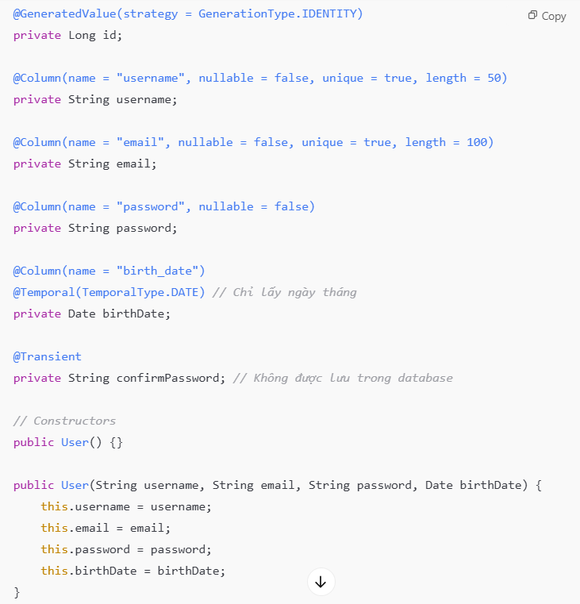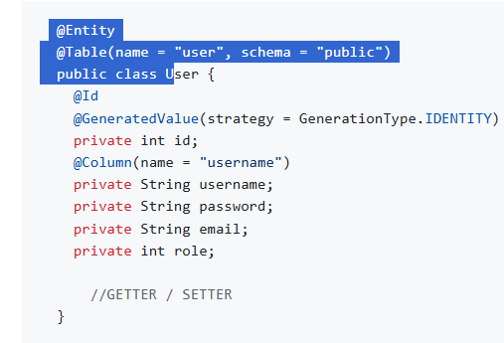

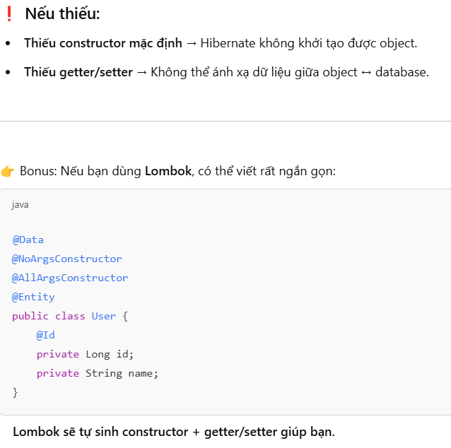

1. **ORM**

## 2. ORM

ORM (Object Relational Mapping), là một kỹ thuật / cơ chế lập trình thực hiện ánh xạ CSDL sang các đối tượng trong các ngôn ngữ lập trình hướng đối tượng

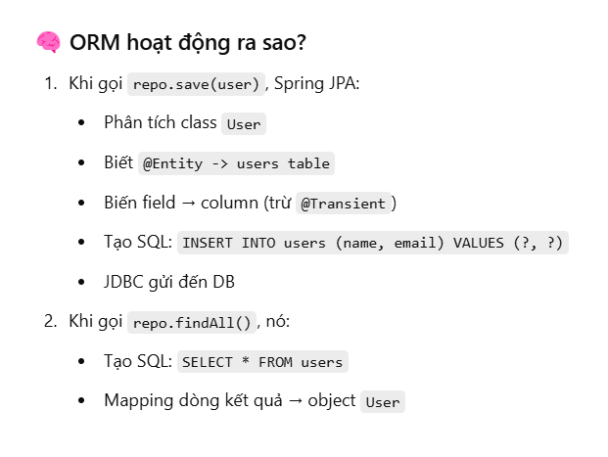

1. **RELATIONSHIP**

**Trong Spring Boot, khi làm việc với database (thường là thông qua **JPA** với Hibernate), bạn sẽ gặp các loại **relationship (quan hệ)** giữa các entity. Có 4 loại quan hệ chính:**

* @OneToOne mô tả quan hệ 1 – 1

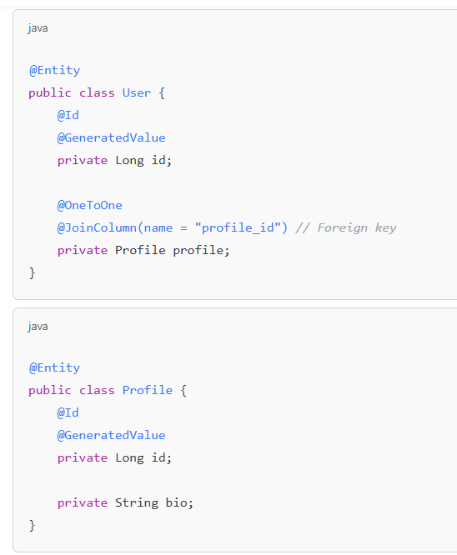

* Quan hê 1 -n và và n-1

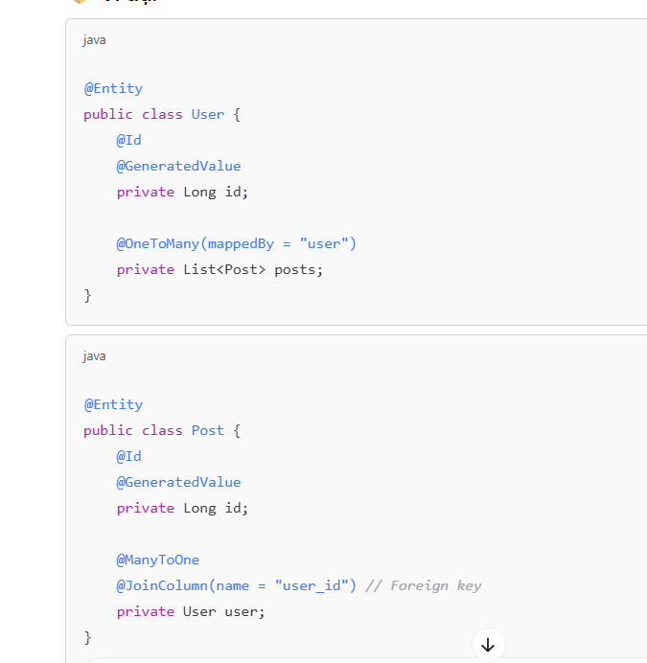

* Quan hệ n - n
* 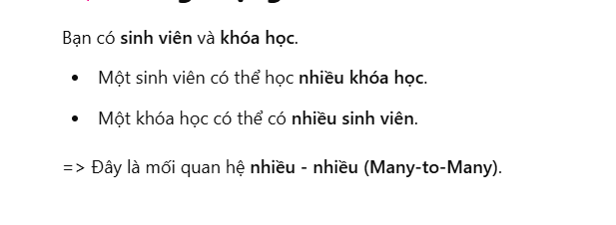

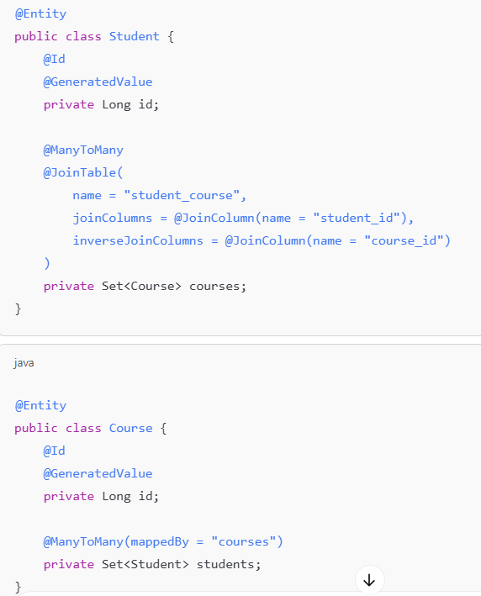

* 

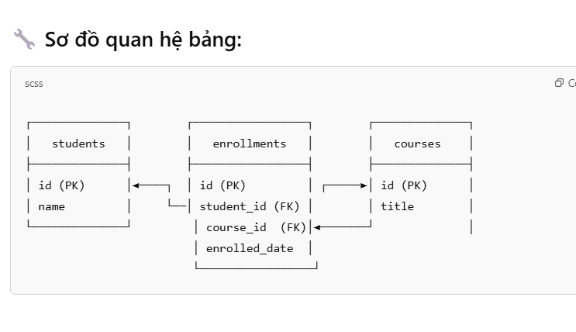

Lưu ý trong việc sử dụng case cade và tạo bảng trung gian

- tạo bảng trung gian nên để ở bên chủ ddooongj tạo và có đầy đủ thông tin bên kia chỉ cần mapperBy thì bảng trung gian se tự động tạo khi được gán đầy đủ thông tin trong code

- việc dùng case cade liên quan các phiên làm việc sesion nên chon lazy hay eager cho phù hợp ( nếu không khi jpa cần truy vấn trung gian mà sesion đóng do lazy sẽ lỗi còn nếu dùng eager thì luôn mở nhung tốn hiệu năng)

1. **FETCH TYPE (lazy vs Eager)**

**Fetchtype là thuộc tính trong các annotation @OneToOne, @OneToMany, @ManyToOne,@ManyToMany,** được dùng để định nghĩa phương thức lấy các đối tượng liên quan.

* FetchType.Lazy: chỉ tải dữ liệu khi được gọi. Như ở ví dụ ở phần **Relationship**, khi ta find, select đối tượng Role từ DB thì nó sẽ không lấy cái đối tượng User liên quan.
* FetchType.Eager: tải tất cả dữ liệu từ các đối tượng liên quan. Ngược lại với Lazy, Eager sẽ lấy tất cả các đối tượng User liên quan và lưu vàouserList

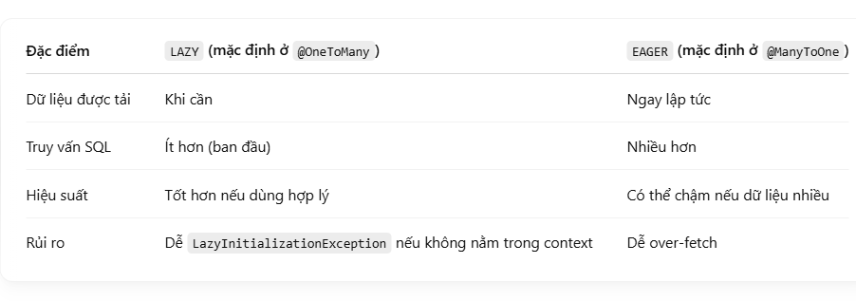

· **Lazy loading**: Thường được chọn cho các mối quan hệ như @OneToMany hoặc @ManyToMany để tránh việc tải toàn bộ dữ liệu ngay khi entity chính được tải. Tuy nhiên, khi bạn truy vấn một entity mà chưa truy cập vào thuộc tính liên quan (với Lazy loading), bạn phải đảm bảo rằng session vẫn còn mở. Nếu session đã bị đóng, bạn sẽ gặp lỗi khi cố gắng truy cập vào các thuộc tính lazy-loaded.

· · **Eager loading**: Thường được sử dụng khi bạn cần dữ liệu liên quan ngay lập tức, ví dụ, khi bạn biết chắc chắn rằng bạn sẽ cần tất cả các dữ liệu liên quan trong mỗi truy vấn. Tuy nhiên, bạn cần cân nhắc về hiệu suất, đặc biệt là trong các ứng dụng lớn hoặc khi có rất nhiều quan hệ phức tạp.

Để tránh LazyInitializationException khi sử dụng **Lazy loading**, bạn có thể làm như sau:

**Giữ session mở**: Nếu bạn đang sử dụng Spring Data JPA, session thường được quản lý bởi container Spring. Bạn có thể sử dụng **transactional boundaries** (ví dụ @Transactional) để đảm bảo session được mở khi bạn cần truy cập vào các thuộc tính lazy-loaded.

* 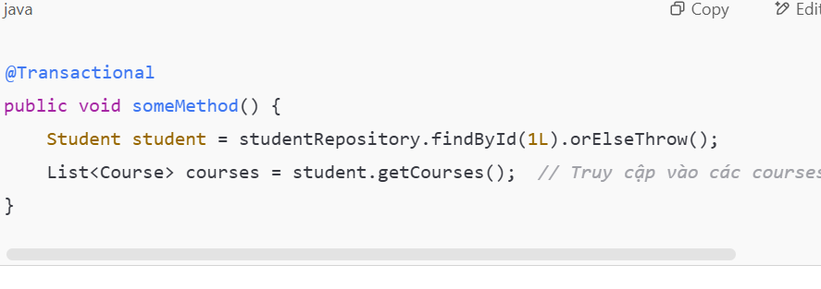

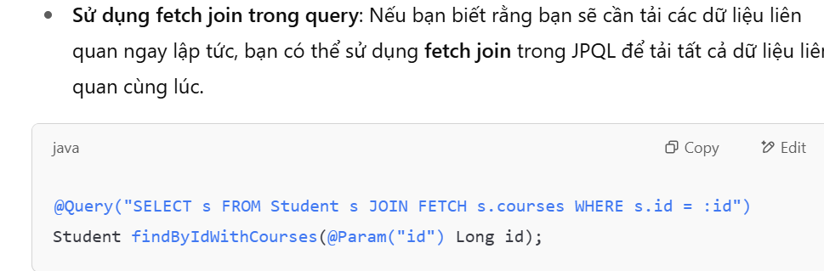

·

1. **DTO <-> Entity, Mapstruct, Mapper**

**DTO** (Data Transfer Object) là một **object trung gian** dùng để **truyền dữ liệu** giữa các lớp (thường là từ backend đến frontend), giúp:

Không để lộ trực tiếp Entity ra ngoài.

Chỉ mang **những dữ liệu cần thiết** (không dư thừa).

Tối ưu hiệu suất, **bảo mật** và rõ ràng hơn.

MápStruct là giải pháp hộ **trợ giữa dto và entity trong repo**

## ====> Giải pháp: Dùng thư viện hỗ trợ mapping

### ✅ A. ****MapStruct**** (Gợi ý nên dùng – compile time, nhanh, tối ưu)

#### 🔧 Cách dùng:

**Thêm dependency** (Maven):

xml

CopyEdit

<dependency>

<groupId>org.mapstruct</groupId>

<artifactId>mapstruct</artifactId>

<version>1.5.5.Final</version></dependency><dependency>

<groupId>org.mapstruct</groupId>

<artifactId>mapstruct-processor</artifactId>

<version>1.5.5.Final</version>

<scope>provided</scope></dependency>

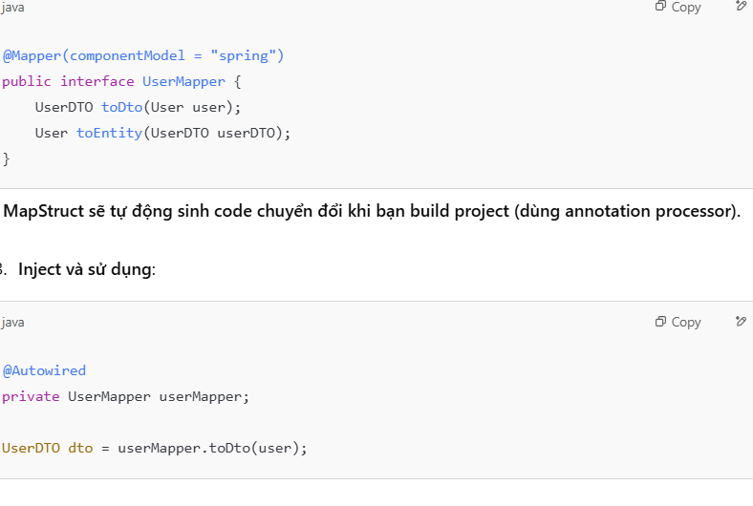

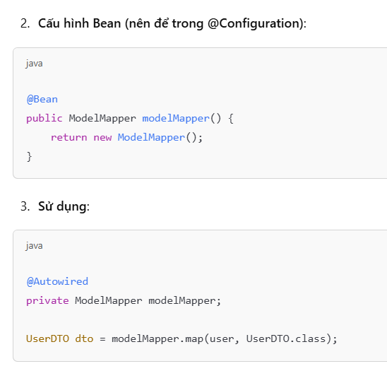

Lưu ý trong việc sử dụng mapping cần nêu rõ các thuộc tính source và target hơn nữa cần xác định xem thuộc tính nào nulll để iginore và thuộc tính nào bỏ qua

- nếu muốn cấu hình khác thì phải tạo model response khác để dto map lại theo

1. **Controller/RestController, HTTP Methods (POST, GET, PUT, DELETE): cần biết các thành phần request, response, các annotation của request**

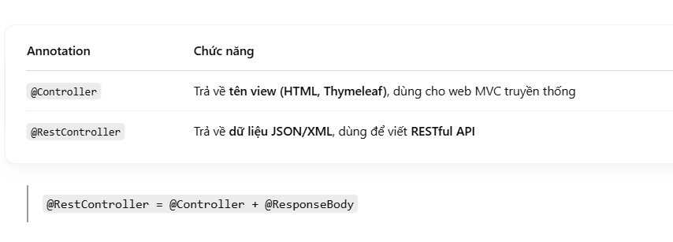

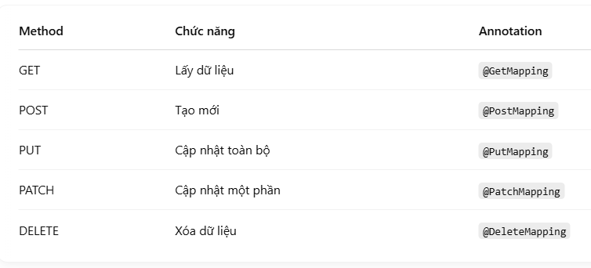

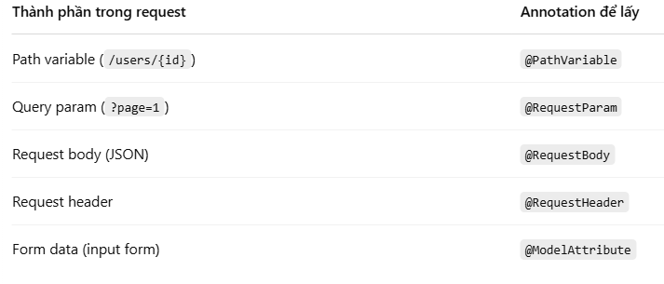

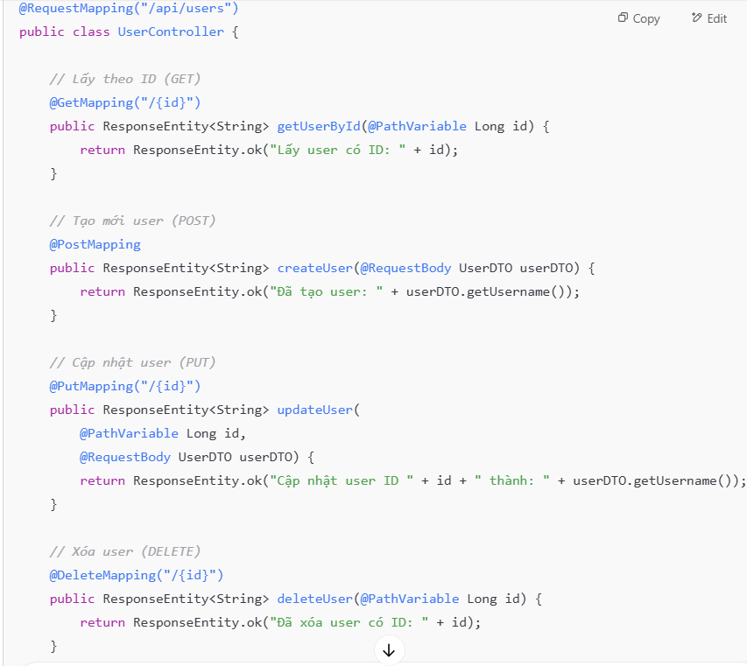

1. **Authentication & Authorization:**

**Spring Security** là một dự án nổi bật trong hệ sinh thái Spring. Spring Security cung cấp các dịch vụ bảo mật toàn diện cho các ứng dụng doanh nghiệp có nền tảng Java EE.

Để sử dụng Spring Security, ta cần thêm Dependency vào pom.xml:

<dependency>

<groupId>org.springframework.boot</groupId>

<artifactId>spring-boot-starter-security</artifactId>

</dependency>

Khi ta cấu hình như vậy spring sẽ mặc định form loginm bảo vệ cho

Ngoài ra trong thư viện này cũng giúp ta cấu hình nên tầng bảo mật thoe tùy chỉnh để bảo vệ trang web

Spring security cung cấp 2 cơ chế dưới ::::: ===>

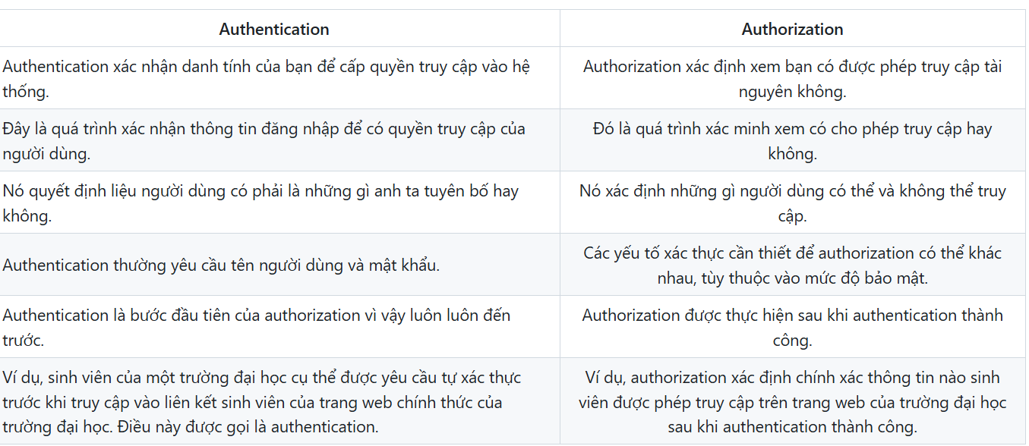

**\* Security Context**

* SecurityContext là interface cốt lõi của Spring Security, lưu trữ tất cả các chi tiết liên quan đến bảo mật trong ứng dụng. Khi chúng ta kích hoạt Spring Security trong ứng dụng thì SecurityContext cũng sẽ được kích hoạt theo.
* Chúng ta sẽ không truy cập trực tiếp vào SecurityContext, thay vào đó sẽ sử dụng lớp SecurityContextHolder. Lớp này lưu trữ SecurityContext hiện tại của ứng dụng, bao gồm chi tiết của principal đang tương tác với ứng dụng. Spring Security sẽ dùng một đối tượng Authentication để biểu diễn thông tin này
* Đoạn code dưới đây sẽ giúp chúng ta lấy được username của principal đã được xác thực
* 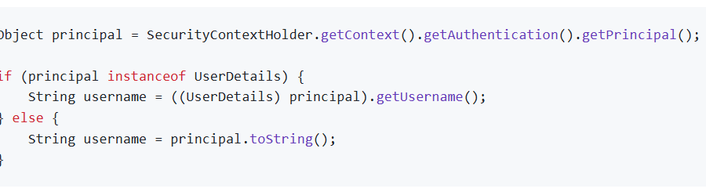

Mỗi khi có một yêu cầu (request), Spring Security sẽ tạo ra hoặc cập nhật SecurityContext của người dùng trong phiên làm việc hiện tại.

#### ****Khi Nào Security Context được Cập Nhật?****

**Khi người dùng đăng nhập**: Sau khi quá trình xác thực thành công (ví dụ, khi người dùng đăng nhập qua form login hoặc OAuth2), Spring Security sẽ tạo ra một đối tượng Authentication chứa thông tin người dùng và quyền của họ. Đối tượng này sẽ được lưu vào SecurityContext.

**Khi có sự thay đổi về thông tin người dùng**: Nếu người dùng thay đổi quyền hạn hoặc thông tin bảo mật trong quá trình làm việc, bạn có thể cập nhật lại SecurityContext để phản ánh sự thay đổi này.

· **Security Context** lưu trữ thông tin bảo mật của người dùng trong suốt phiên làm việc.

· · **SecurityContextHolder** là nơi Spring Security lưu trữ và truy xuất thông tin này.

· · Bạn có thể truy cập thông tin về người dùng, quyền hạn, và các chi tiết bảo mật từ SecurityContext.

· · **Authentication** chứa các thông tin bảo mật quan trọng như principal, authorities, credentials.

· · **Spring Security** cung cấp các phương thức để xử lý xác thực và phân quyền người dùng, sử dụng thông tin trong **SecurityContext**.

##### UserDetails

UserDetails là một interface cốt lõi của Spring Security. Nó đại diện cho một principal nhưng theo một cách mở rộng và cụ thể hơn. UserDetails bao gồm các method sau:

* getAuthorities(): trả về danh sách các quyền của người dùng
* getPassword(): trả về password đã dùng trong qúa trình xác thực
* getUsername(): trả về username đã dùng trong qúa trình xác thực
* isAccountNonExpired(): trả về true nếu tài khoản của người dùng chưa hết hạn
* isAccountNonLocked(): trả về true nếu người dùng chưa bị khóa
* isCredentialsNonExpired(): trả về true nếu chứng thực (mật khẩu) của người dùng chưa hết hạn
* isEnabled(): trả về true nếu người dùng đã được kích hoạt UserDetails mới chỉ cung cấp các phương thức để truy cập các thông tin cơ bản của người dùng. Để mở rộng thêm các thông tin, chúng ta s

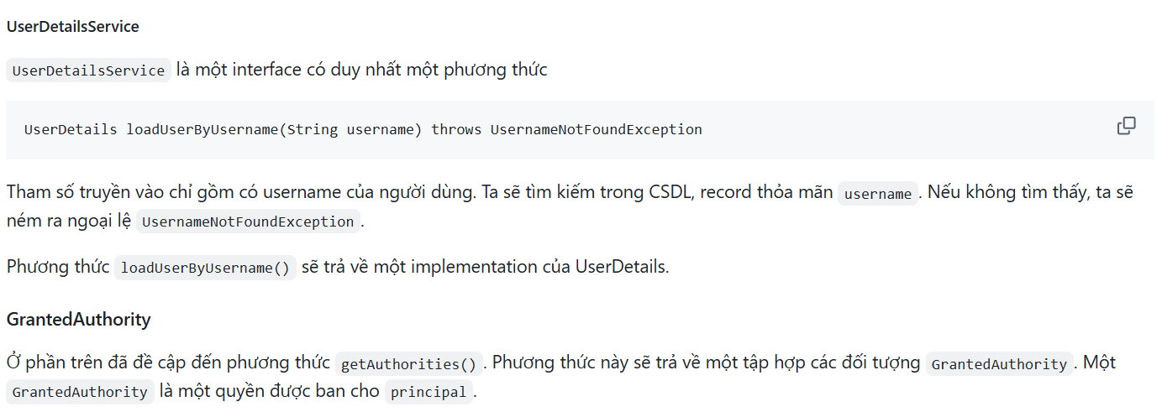

Ngoài ra bạn có thể tùy chỉnh lại user detailer bằng 1 class CustomUserDetails

### ****UserDetailsService****

Spring Security cung cấp một interface tên là **UserDetailsService**, được sử dụng để tìm kiếm thông tin người dùng từ nguồn dữ liệu của bạn (ví dụ: cơ sở dữ liệu, LDAP, v.v.). Nó có một phương thức quan trọng:

==> đây thường là quá trình xác thực sau khi người dùng dduocj lưu vào context holder

## Spring Security với JWT

* **JSON Web Token (JWT)** là 1 tiêu chuẩn mở (RFC 7519) định nghĩa cách thức truyền tin an toàn giữa các thành viên bằng 1 đối tượng JSON.
* Thông tin này có thể được xác thực và đánh dấu tin cậy nhờ vào “chữ ký” của nó.
* Phần chữ ký của JWT sẽ được mã hóa lại bằng HMAC hoặc RSA

*** cấu trúc của jwt gồm 3 phần chính được ngăn cách bằng dấu chấm giữa các phần 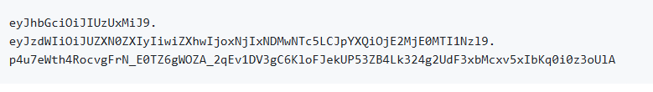

**<base64-encoded header> . <base64-encoded payload>. <HMACSHA512(base64-encoded signature)>**

**Vd:;:**

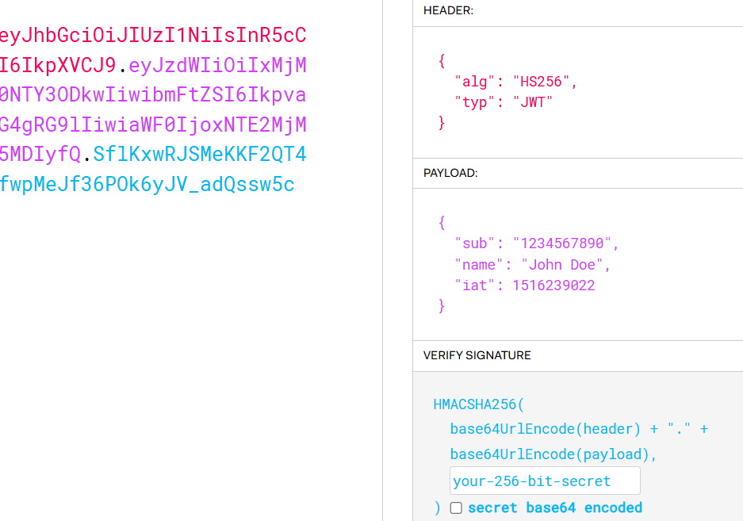

**Signature**: phần chữ ký được tạo bằng kết hợp 2 phần **Header** và **Payload**, sau đó được mã hoá bằng thuật toán đã khai báo ở phần **Header** thông qua một khoá.

## Nguyên lý hoạt động

* User thực hiện login bằng cách gửi id/password hay sử dụng các tài khoản mạng xã hội lên phía Authentication Server (Server xác thực)
* Authentication Server tiếp nhận các dữ liệu mà User gửi lên để phục vụ cho việc xác thực người dùng. Trong trường hợp thành công, Authentication Server sẽ tạo một JWT và trả về cho người dùng thông qua response.
* Người dùng nhận được JWT do Authentication Server vừa mới trả về làm "chìa khóa" để thực hiện các "lệnh" tiếp theo đối với Application Server.
* Application Server trước khi thực hiện yêu cầu được gọi từ phía User, sẽ verify JWT gửi lên. Nếu OK, tiếp tục thực hiện yêu cầu được gọi

Class yêu cầu token

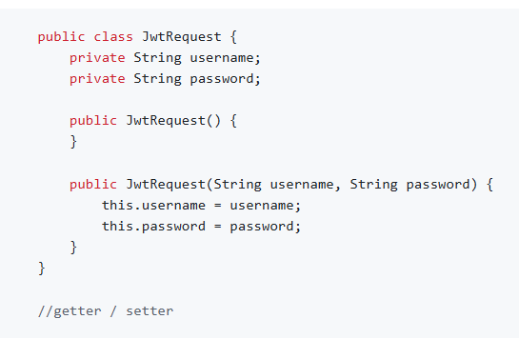

**Các chức năng của một service JWT**

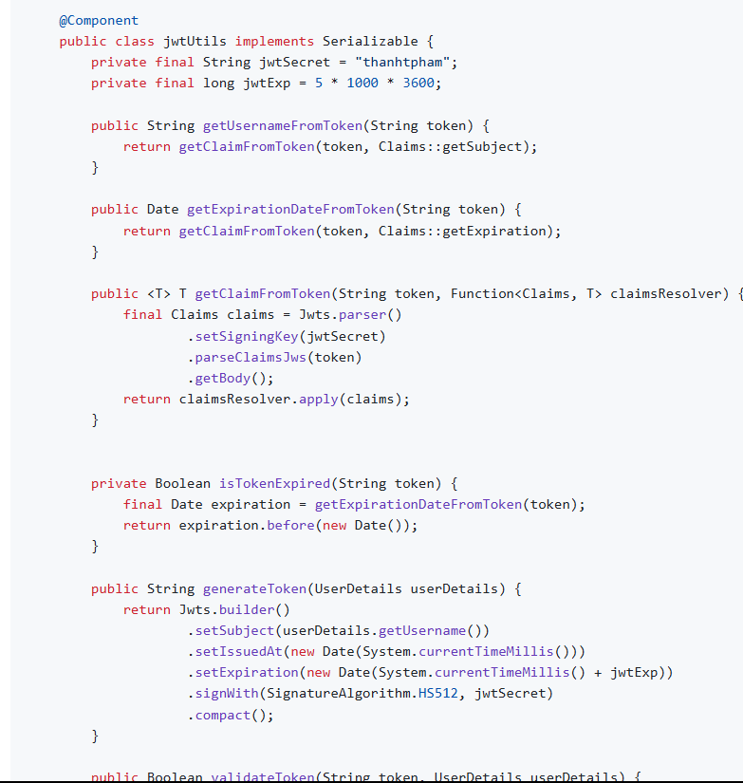

**\* tầng filter**

**Filter trong Spring** (cụ thể là Spring Boot) là một thành phần **lọc request và response** trước khi nó tới Controller hoặc sau khi Controller xử lý xong.

Filter chủ yếu dùng để:

Xử lý **xác thực**, **phân quyền** (như filter JWT token).

**Ghi log** request/response.

**Chuyển đổi dữ liệu** request/response.

**CORS handling**, v.v.

** CÁCH TẠO CLASS FILTER

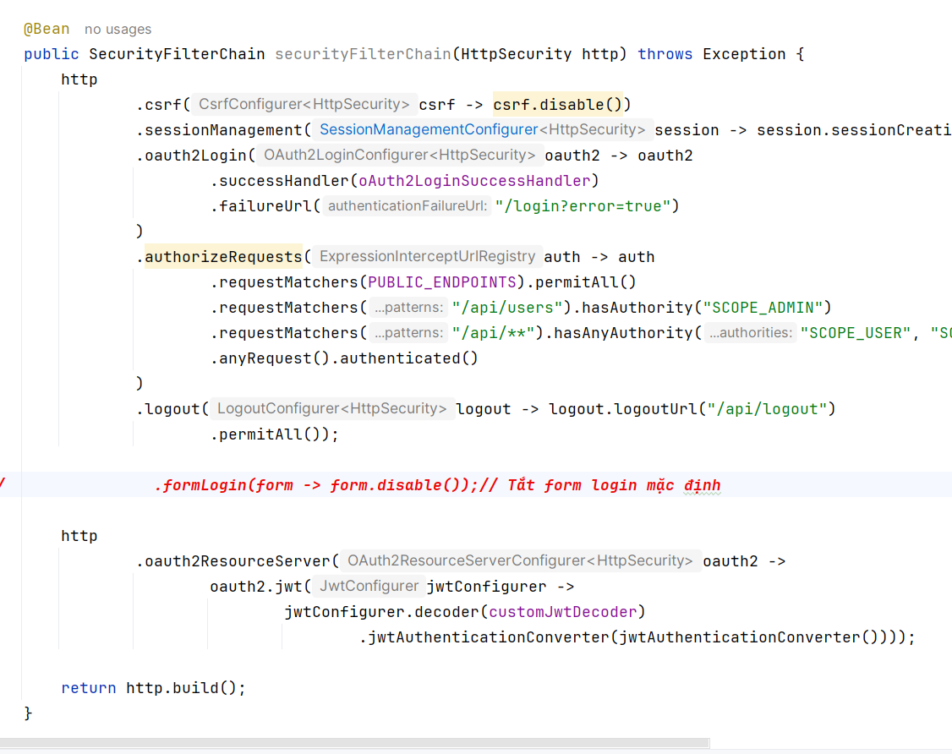

**\* tâng validate JWT**

* **Là một loat các bước xác thực khi người dùng đăng nhập**

1. **Xác thực**: Token này có hợp lệ không? (có bị giả mạo không?)
2. **Giải mã (Decode)**: Lấy thông tin user từ token.
3. **Kiểm tra thời hạn**: Token còn sống hay đã hết hạn (exp claim).
4. **Kiểm tra quyền hạn**: Token có đủ quyền (scope, roles) để truy cập API không?

===> Tầng validate JWT chính là đoạn **xử lý các bước này tự động** trong security của bạn.

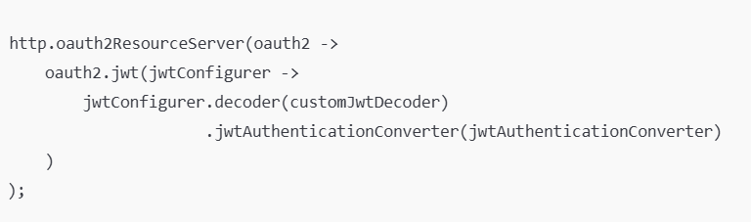

· oauth2.jwt() → Chọn kiểu **JWT Bearer Token**.

· · decoder(customJwtDecoder) → Xài **decoder tùy chỉnh** (CustomJwtDecoder) thay vì default.

· · jwtAuthenticationConverter(jwtAuthenticationConverter()) → Convert JWT thành Authentication như mình giải thích ở trên

· Nếu nimbusJwtDecoder **chưa được khởi tạo**, thì:

Tạo SecretKeySpec từ signerKey, dùng thuật toán HS512.

Tạo NimbusJwtDecoder từ secret key.

Chỉ tạo **1 lần duy nhất** để reuse cho các lần decode sau

==> Cuối cùng, dùng nimbusJwtDecoder để **decode** token (check chữ ký, kiểm hạn exp,...) và **trả về Jwt object** cho Spring Security xử lý tiếp.

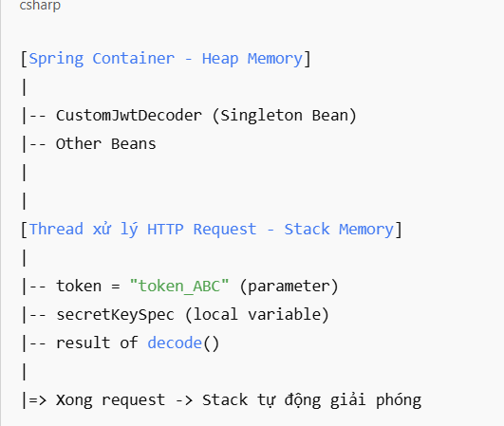

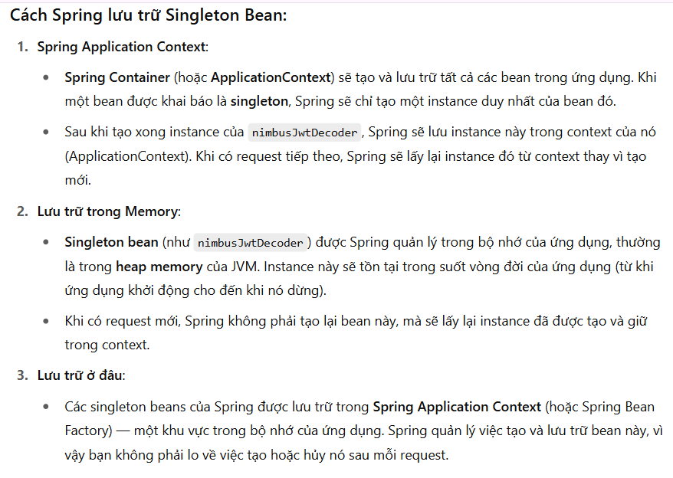

**\* tầng tạo mới token**

này đảm nhiệm việc **tạo mới token**, thường là **JWT (JSON Web Token)** hoặc một loại token bảo mật khác. Tầng này sẽ nhận thông tin từ tầng tọa độ (ví dụ: thông tin người dùng đã được xác thực), và sử dụng nó để tạo ra một token mà người dùng sẽ sử dụng để thực hiện các yêu cầu tiếp theo.

**Mục đích**: Cung cấp một token mà có thể được sử dụng để xác thực người dùng trong các lần truy cập sau mà không cần phải đăng nhập lại mỗi lần.

**Quá trình tạo token**:

**Tạo Payload**: Đây là phần chứa thông tin về người dùng (ví dụ: ID người dùng, quyền hạn, thông tin hết hạn của token, v.v).

**Ký Token**: Sử dụng một **Secret Key** hoặc một **Private Key** để ký kết token. Việc ký giúp đảm bảo rằng token không bị thay đổi hoặc giả mạo trong quá trình truyền tải.

**Gửi Token**: Sau khi token được tạo, nó sẽ được gửi về cho người dùng, thường là qua response HTTP. Người dùng sẽ lưu token này và gửi lại trong các request tiếp theo để chứng thực quyền truy cập của họ.

1. **Service, Scheduler/Cronjob, Transactional**

**(Tìm hiểu xem config Scheduler/Cronjob động, tức là server đã chạy rồi muốn thay đổi thời gian scheduler thì phải làm thế nào?)**

1. **SERVICE**

### # . ****Vai Trò Của Service****

Tầng Service có các vai trò chính:

**Thực thi logic nghiệp vụ**: Xử lý các quy trình và tính toán phức tạp.

**Tích hợp với các tầng khác**: Tầng Service kết nối với tầng **Repository** để tương tác với cơ sở dữ liệu, hoặc có thể giao tiếp với các hệ thống ngoài như API, dịch vụ web khác.

**Đảm bảo tính tái sử dụng và bảo trì**: Tầng Service giúp tách biệt logic nghiệp vụ khỏi controller, giúp mã nguồn dễ bảo trì và mở rộng.

**Quản lý giao dịch (Transaction management)**: Tầng này cũng có thể quản lý các giao dịch trong ứng dụng, đảm bảo tính toàn vẹn dữ liệu trong trường hợp nhiều thao tác cần được thực thi cùng lúc (ví dụ: trong một transaction).

### # . ****Cấu trúc Service trong Spring****

#### a. ****Annotation**** @Service

@Service là một annotation trong Spring dùng để đánh dấu một lớp là một service. Lớp này sẽ được Spring quản lý như một **bean** trong context của ứng dụng.

#### b. ****Phân biệt giữa Service và Controller****

**Controller**: Lớp nhận request từ client và trả về response. Controller chỉ đóng vai trò như một "trung gian", không thực thi logic nghiệp vụ.

**Service**: Xử lý tất cả các logic nghiệp vụ, không liên quan đến việc xử lý request/response trực tiếp.

### ****Ví Dụ Về Service****

1. 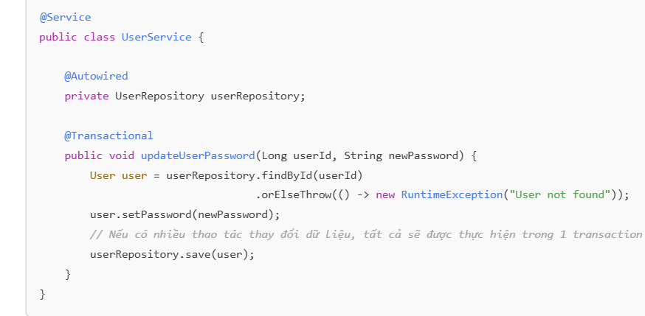
2. **Scheduler**

**Scheduler** là **bộ lập lịch** — tức là một cơ chế giúp **thực thi một đoạn mã hoặc một công việc sau một khoảng thời gian**, hoặc **thực thi định kỳ** theo một lịch trình.

Trong ứng dụng spring boot :@Scheduled là một Annotation sử dụng để cấu hình một lịch trình (schedule), nó được gắn trên một phương thức, và phương thức này sẽ được chạy theo lịch được cấu hình bởi @Scheduled.

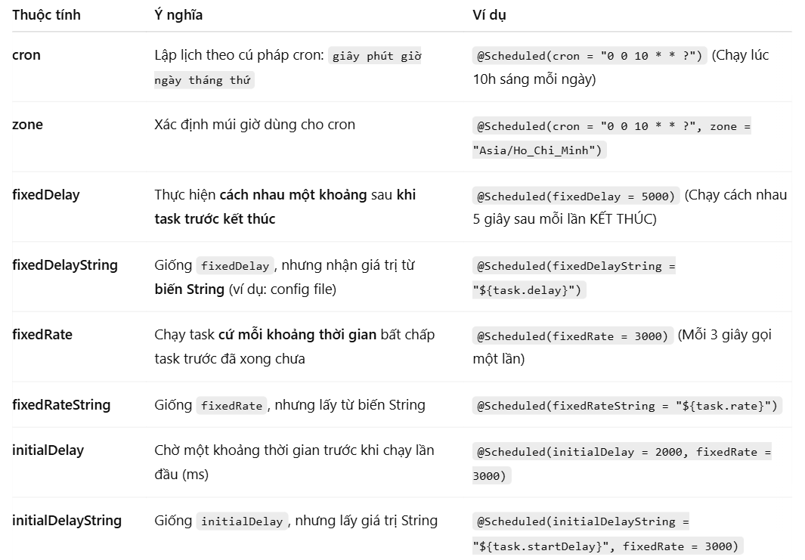

**Ví dụ cho cách sử dụng**

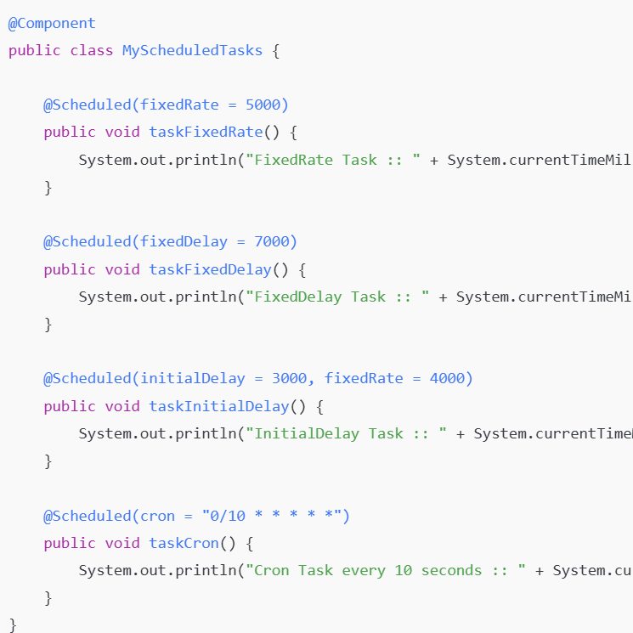

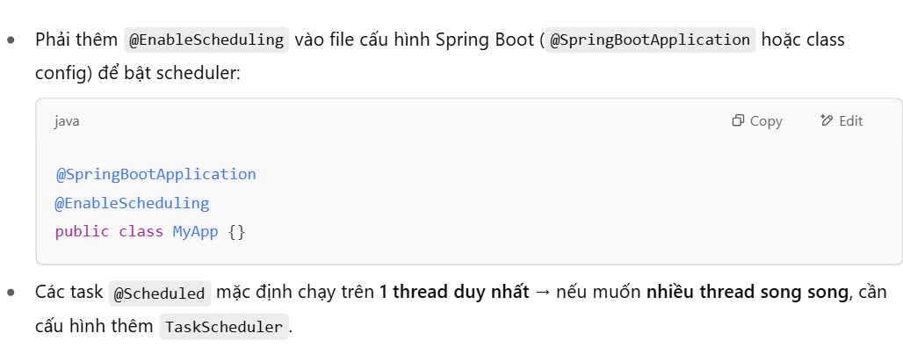

**### CÁCH CẤU HÌNH LẬP LỊCH TRONG THREAD CHẠY SONG SONG**

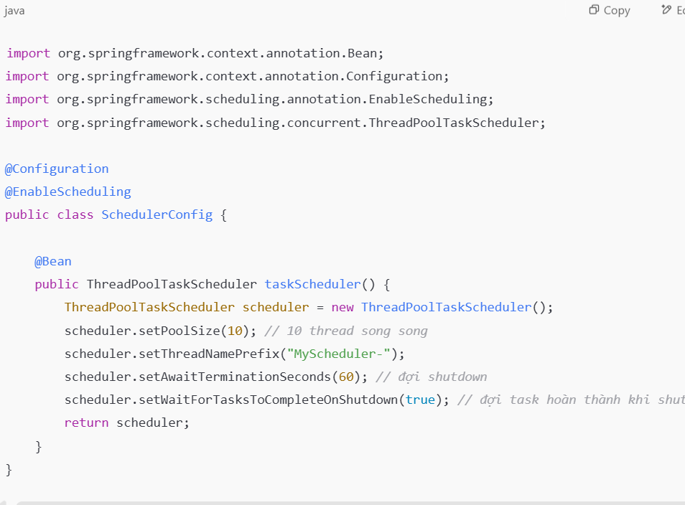

1. **CronJob**

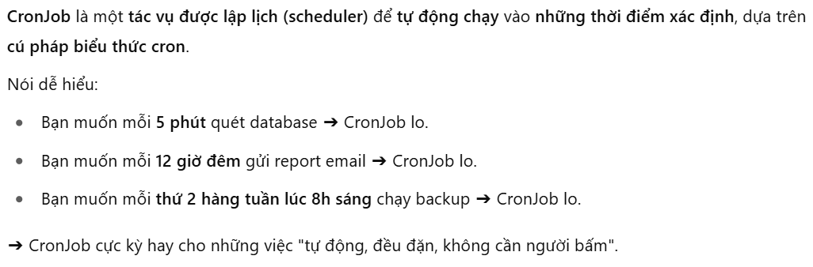

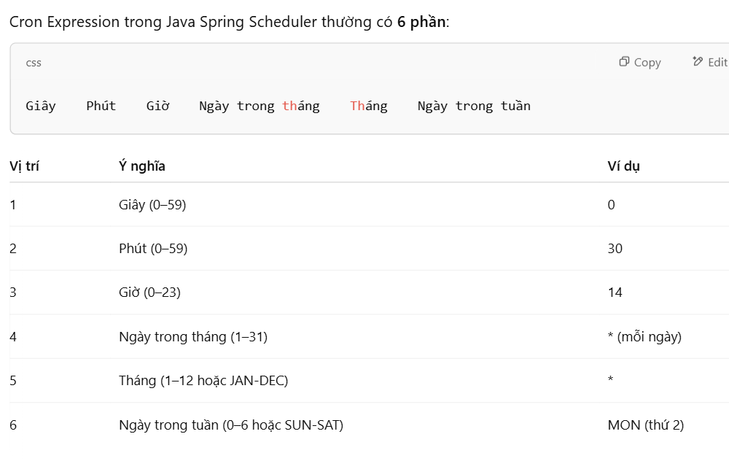

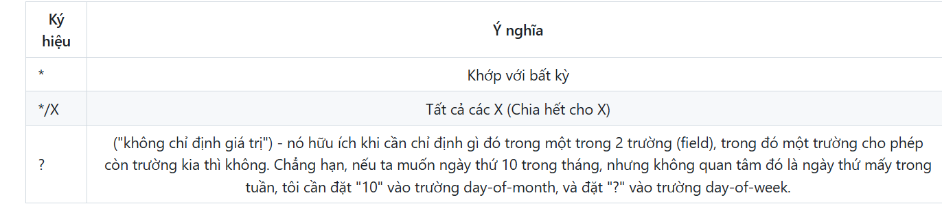

**Ví dụ cho lập lịch sử dụng cron trong chat bot**

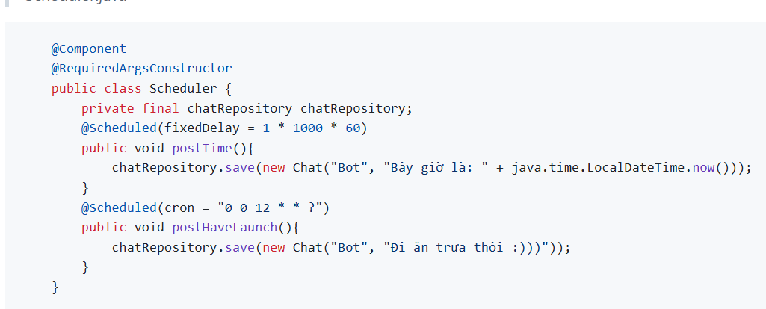

1. **Transactional**

Transaction quản lý những thay đổi mà bạn thực hiện trong một hoặc nhiều hệ thống, nó có thể database, message brokers, hoặc bất kỳ loại hệ thống phần mềm nào khác. Mục tiêu chính của giao dịch là cung cấp các đặc điểm ACID để đảm bảo tính nhất quán và hợp lệ của dữ liệu của bạn.

#### ACID transactions

Vốn dĩ một transaction được đặc trưng bởi 4 yếu tố (thường được gọi là ACID):

* Atomicity quy định rằng tất cả các hoạt động của transaction hoặc là thực thi thành công hết hoặc là không có bất cứ hành động nào được thực khi có bất kỳ một hoạt động thực thi không thành công.
* Consistency nghĩa là tất cả các ràng buộc toàn vẹn dữ liệu(constraints, key, data types, Trigger, Check) phải được thực thi thành công cho mọi transaction phát sinh xuống database, nhầm đảm bảo tính đúng đắn của dữ liệu.
* Isolation đảm bảo các transaction xảy ra xen kẽ sẽ không làm ảnh hưởng đến tính nhất quán của dữ liệu. Các thay đổi dữ liệu bên trong mỗi transaction sẽ được cô lập, các transaction khác sẽ không thể nhìn thấy cho đến khi nó được đồng bộ xuống database.
* Durability đảm bảo một transaction thực thi thành công thì tất cả những thay đổi trong transaction phải được đồng bộ xuống database kể cả khi hệ thống xảy ra lỗi hoặc bị mất điện.

Transactional dùng trong giao dịch nhiều và cùng truy cập vào một nguồn tìa nguyên

· @Transactional giúp Spring tự động **mở, commit, rollback** transaction (giao dịch) **khi bạn thao tác với database**.

· · Bạn không cần phải viết code thủ công begin, commit, rollback như JDBC nữa.

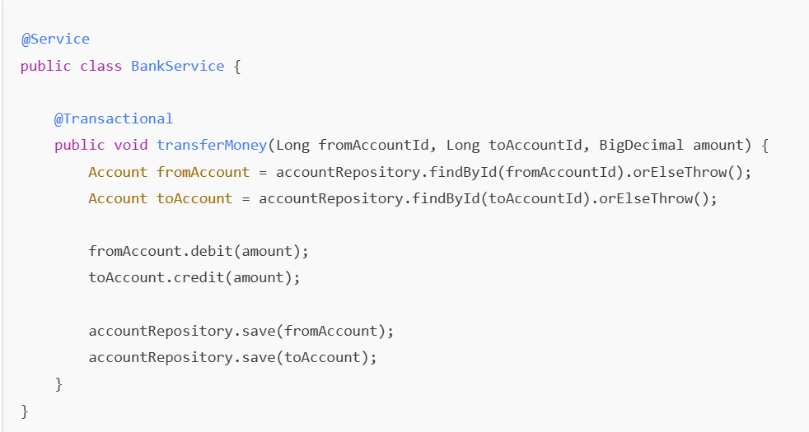

Nếu mọi thứ OK ➔ Spring sẽ **commit** transaction (ghi vào database).

Nếu có lỗi (ví dụ exception) ➔ Spring sẽ **rollback** transaction (hủy bỏ, database trở về như cũ).

**==> @**Transactional annottion còn hỗ trợ cho chúng ta tuỳ biến một các hành vi của một transaction thông qua một số thuộc tính quan trọng như**propagation, readOnly, rollbackFor, noRollbackFor.**

* REQUIRED: Nói với Spring rằng nếu có một transaction đang hoạt động thì nó sẽ sử dụng chung, nếu không có transaction nào đang hoạt động, method được gọi sẽ tạo một transaction mới. Đây là giá trị mặc định của Propagation.

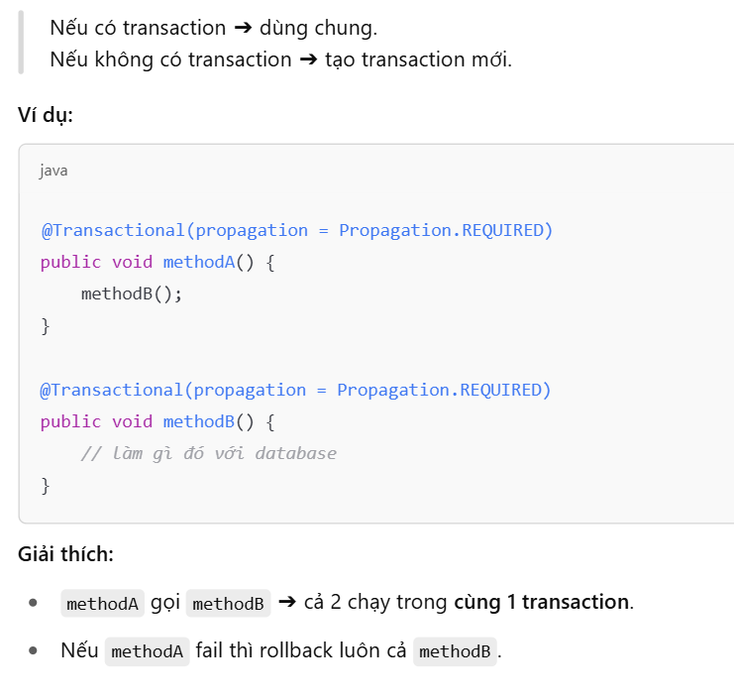

* SUPPORTS: Chỉ đơn giản là sử dụng lại transaction hiện đang hoạt động. Nếu không thì method được gọi sẽ thực thi mà không được đặt trong một transactional context nào

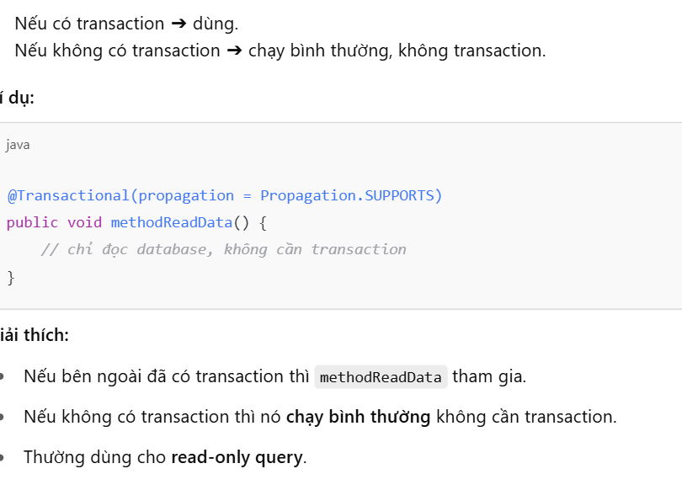

* MANDATORY: yêu cầu phải có một transaction đang hoạt động trước khi gọi, nếu không method được gọi sẽ ném ra một exception.
* 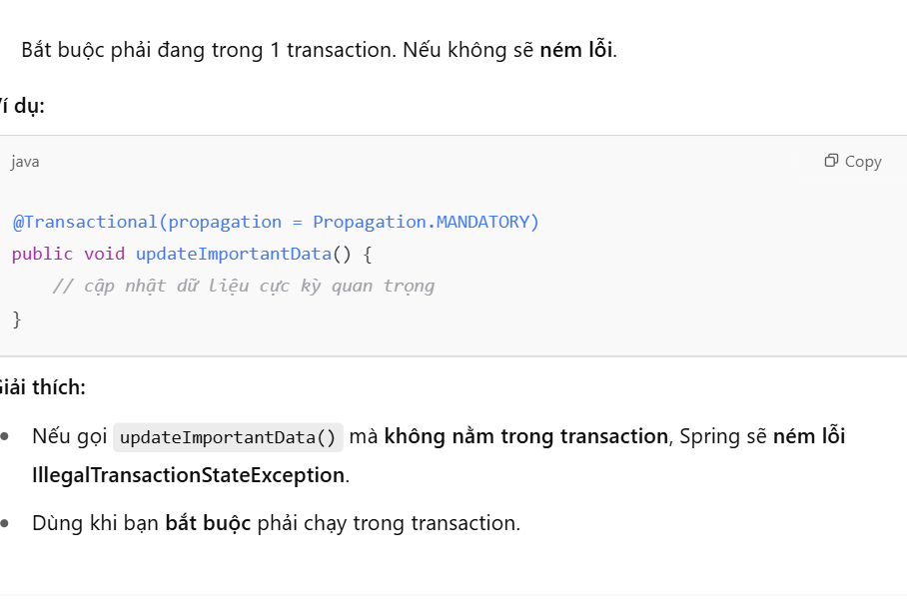
* NEVER: sẽ ném một exception nếu method được gọi trong một transaction hoạt động

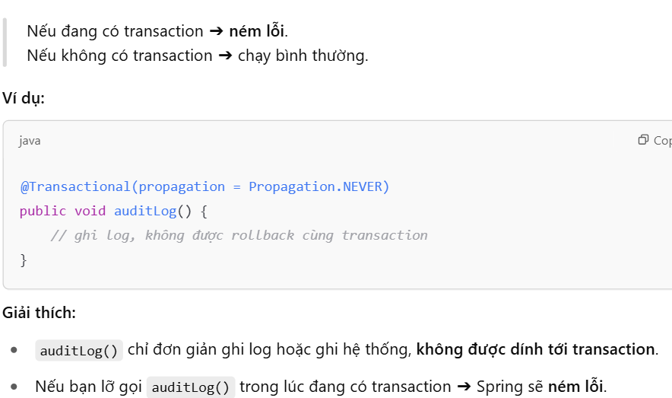

* NESTED: Method được gọi sẽ tạo một transaction mới nếu không có transaction nào đang hoạt động. Nếu method được gọi với một transaction đang hoạt động Spring sẽ tạo một savepoint và rollback tại đây nếu có Exception xảy ra.

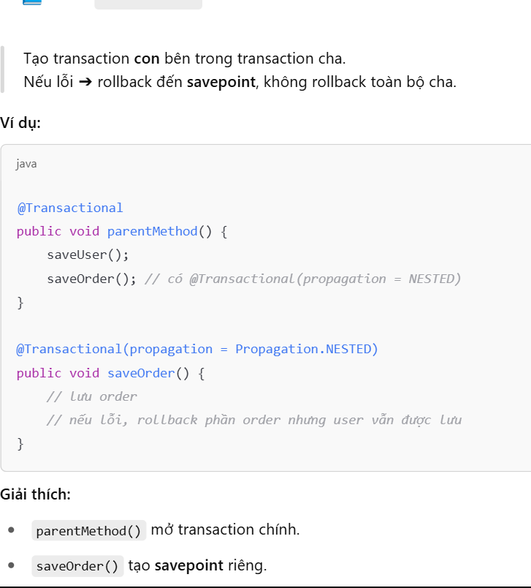

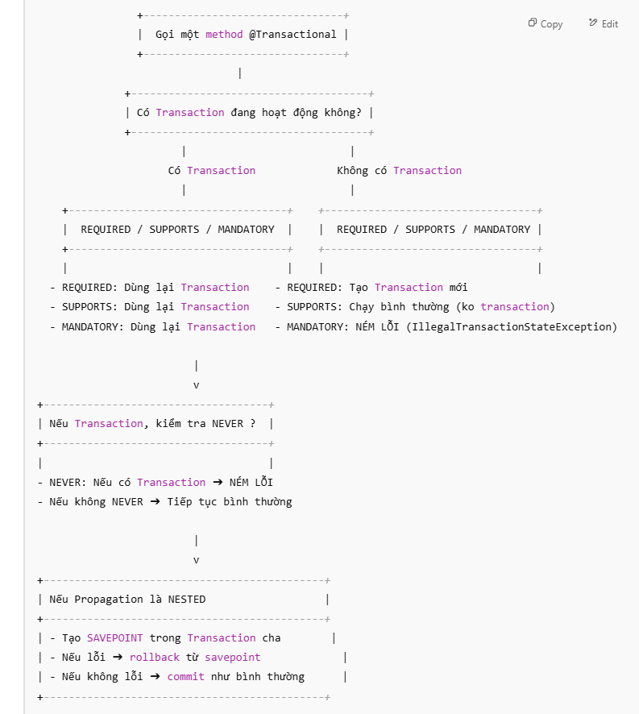

#### Handling Exceptions

**Spring proxy sẽ tự động rollback transaction nếu có một RuntimeException xảy ra. Chúng ta có thể tùy biến bằng cách sử dụng thuộc tính rollbackFor và noRollbackFor của @Transactional annotation.**

* rollbackFor cho phép bạn cung cấp một mảng các Exception class mà transaction sẽ bị rollback nếu chúng xảy ra.

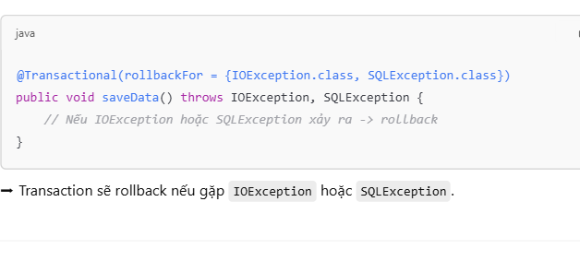

* noRollbackFor được dùng để chỉ định một mảng các Exception class mà transaction sẽ không rollback khi chúng xảy ra.

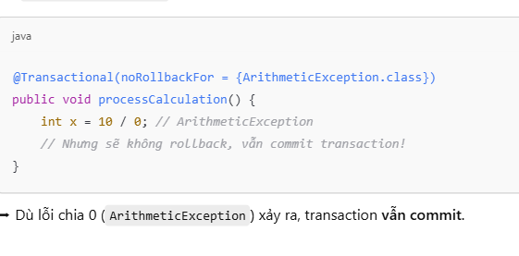

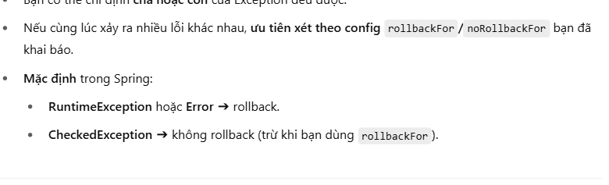

1. **xem config Scheduler/Cronjob động, tức là server đã chạy rồi muốn thay đổi thời gian scheduler thì phải làm thế nào?**

*Cách 1:* ***Sử dụng*** *TaskScheduler* ***với việc cấu hình động (Dynamic Scheduling)***

1. Bạn có thể tạo các tác vụ cron động và thay đổi thời gian thực thi của các nhiệm vụ mà không cần phải khởi động lại ứng dụng.
2. Một trong các cách tiếp cận này là sử dụng ScheduledFuture để quản lý tác vụ và thay đổi thời gian chạy sau khi đã khởi động.

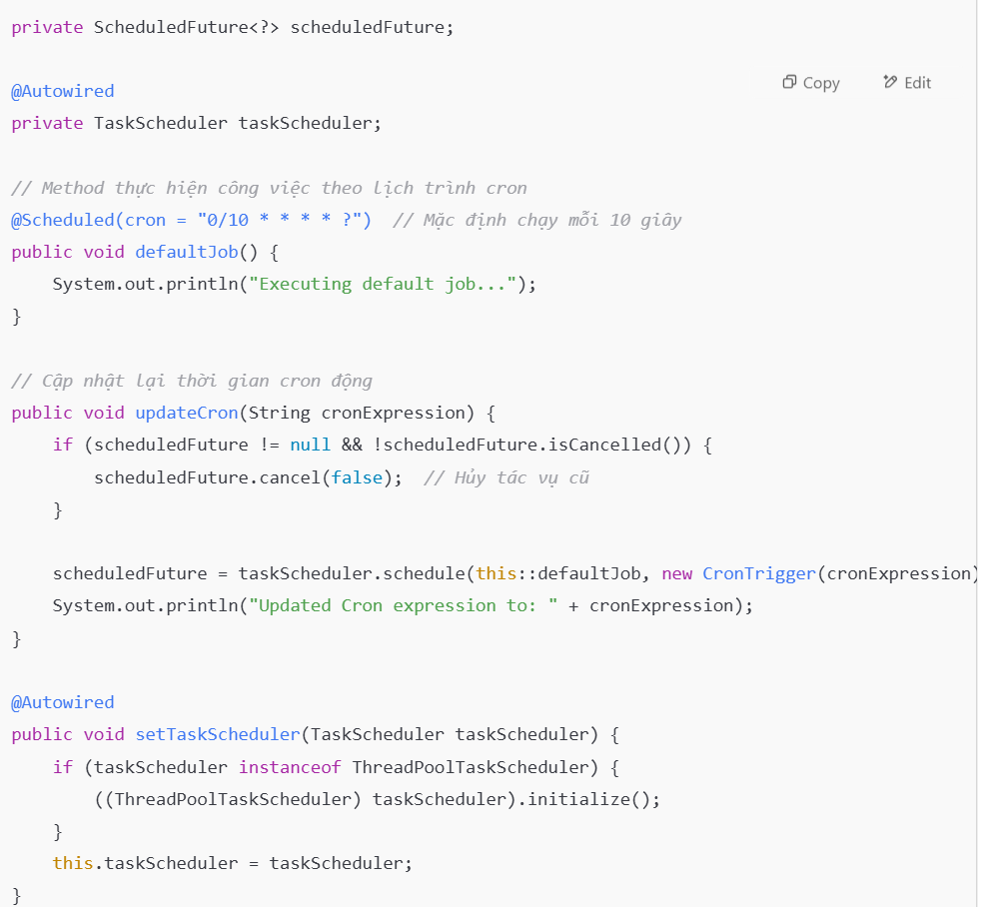

· Phương thức updateCron cho phép bạn thay đổi cron expression của một tác vụ đã được lập lịch trong TaskScheduler. Nó sẽ hủy tác vụ cũ nếu có và lập lịch lại với cron expression mới.

· Phương thức setTaskScheduler dùng để tiêm phụ thuộc vào TaskScheduler và khởi tạo lại ThreadPoolTaskScheduler nếu cần thiết, giúp đảm bảo rằng các tác vụ có thể chạy trên các thread riêng biệt mà không gây ảnh hưởng đến hiệu suất ứng dụng.

***Cách 2 : Cập nhật lịch trình động qua cơ sở dữ liệu hoặc file cấu hình***

Lưu lịch trình trong một bảng cơ sở dữ liệu hoặc file cấu hình như YAML, và định kỳ lấy lại dữ liệu từ nguồn này để cập nhật lại cron expression.

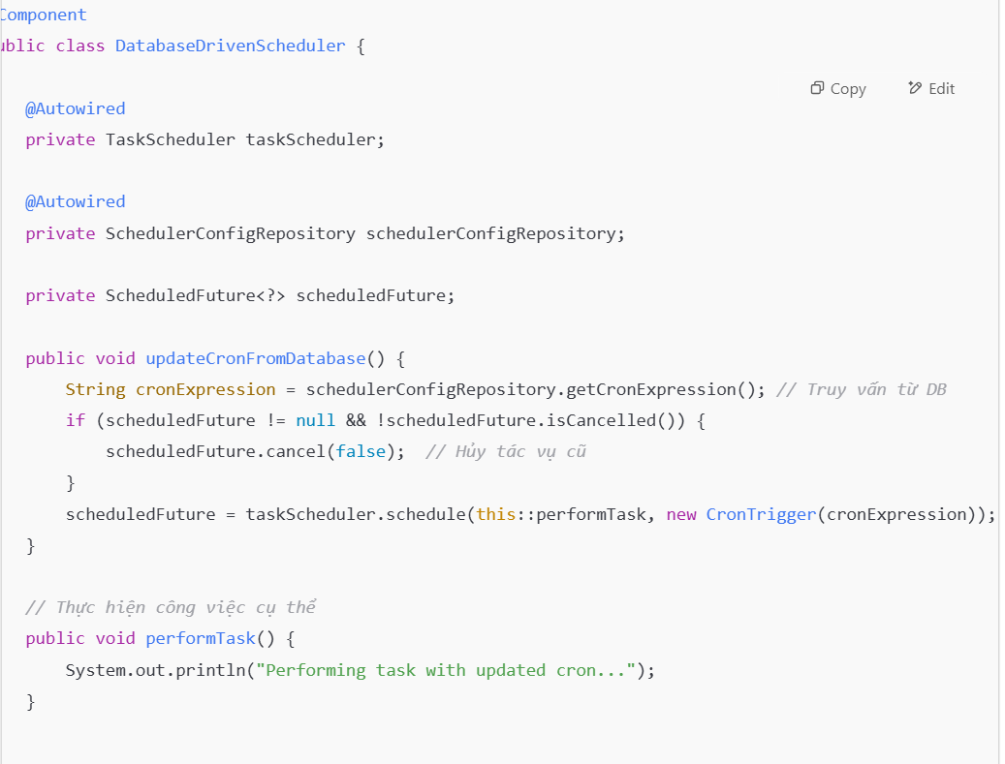

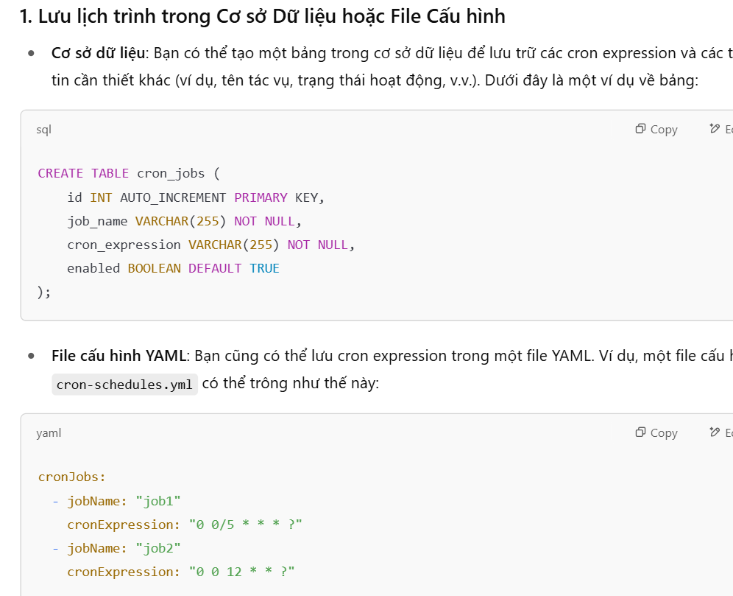

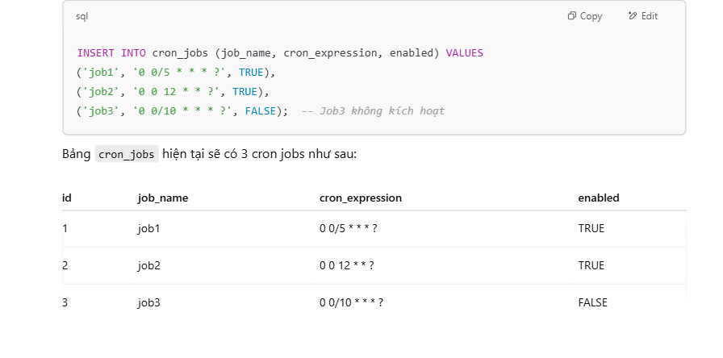

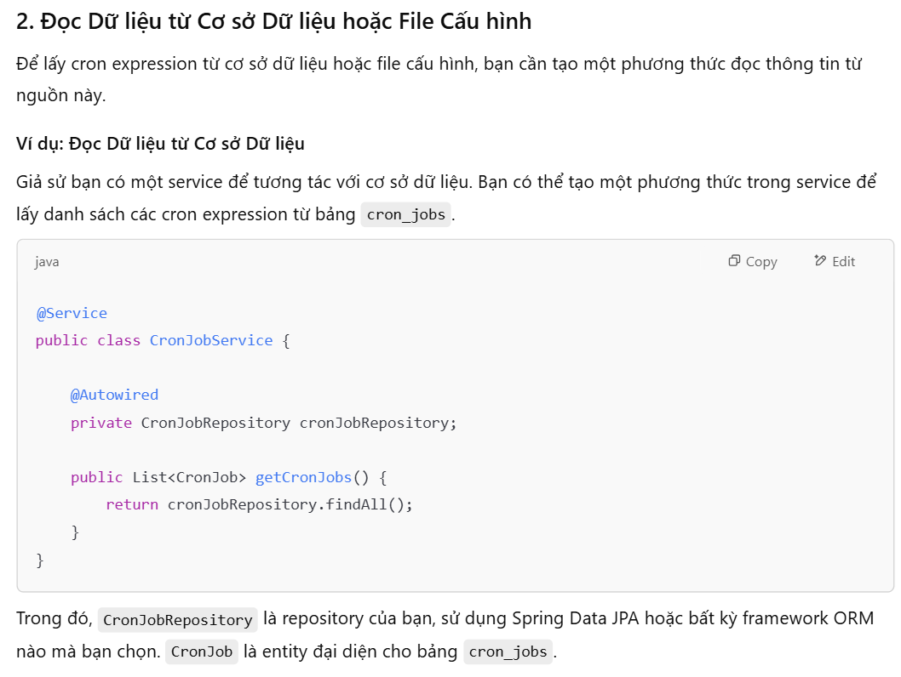

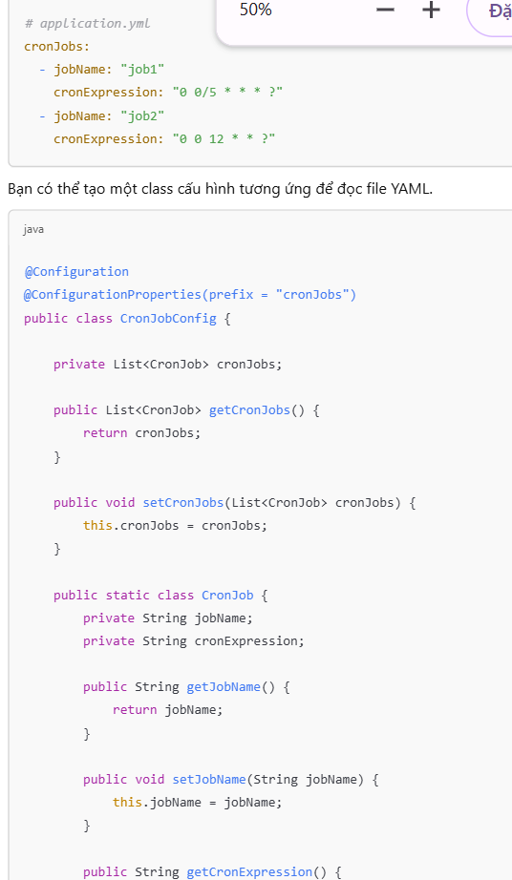

**XVI . Email service, Thymeleaf, multilanguage: hiểu các cách config email**

**11.1 Annotation @Async, Spring event**

**## Email service**

Spring Framework cung cấp cho bạn một API để gửi email, nó bao gồm một vài interface và một vài lớp, tất cả nằm trong 2 package org.springframework.mail & org.springframework.mail.javamail.

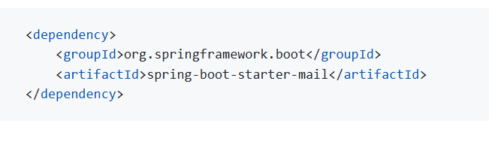

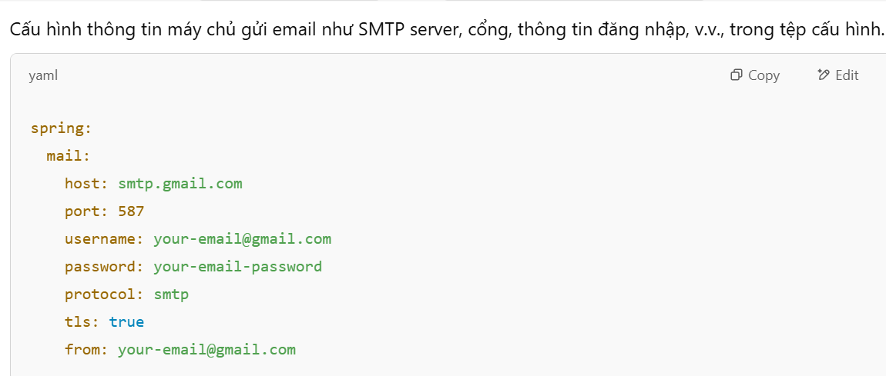

Cấu hình các thuộc tính như host, port, username, password, protocol, tls, và from là để cấu hình kết nối tới máy chủ gửi email (SMTP server). Các thuộc tính này rất quan trọng để Spring có thể giao tiếp và gửi email thông qua một dịch vụ email như Gmail, Outlook, hoặc các dịch vụ SMTP khác.

· **host**: Đây là địa chỉ của máy chủ SMTP mà bạn kết nối tới để gửi email. Ví dụ: smtp.gmail.com, smtp.mailtrap.io.

· · **port**: Cổng mà Spring sẽ sử dụng để kết nối với máy chủ SMTP. Thông thường:

Cổng 25 (không mã hóa, ít an toàn).

Cổng 465 (SSL - mã hóa ngay khi kết nối).

Cổng 587 (TLS - mã hóa sau khi kết nối).

· **username**: Tên đăng nhập vào tài khoản email mà bạn sử dụng để gửi email.

· · **password**: Mật khẩu của tài khoản email này.

· · **protocol**: Giao thức sử dụng khi gửi email. Thông thường là smtp.

· · **tls**: Xác định xem có sử dụng mã hóa TLS hay không. Nếu là true, Spring sẽ sử dụng kết nối mã hóa khi gửi email.

· · **from**: Địa chỉ email người gửi, mà người nhận sẽ thấy trong email. Đây là địa chỉ mà bạn muốn email được gửi từ đó.

·

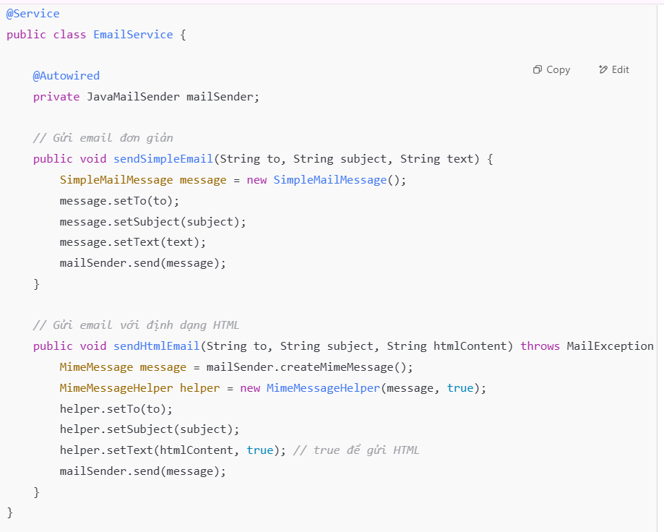

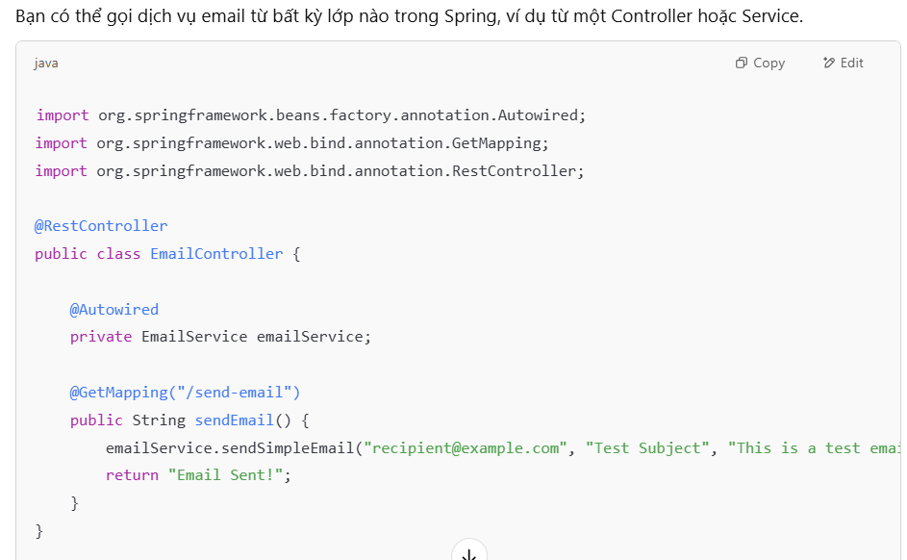

**Cấu hình các interface trong email của spring**

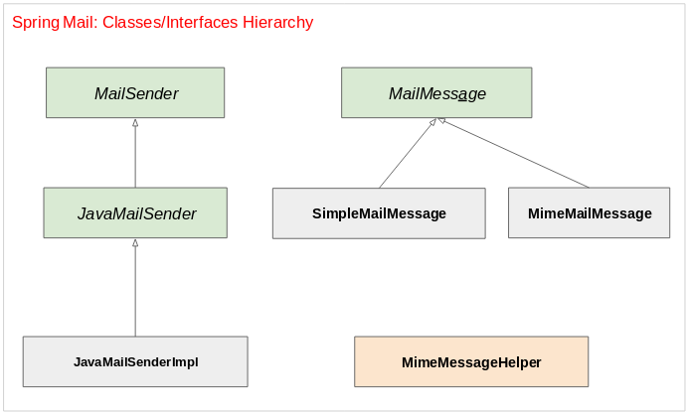

Cách cấu hình email dựa vào bean mà không mặc đinh trên yml

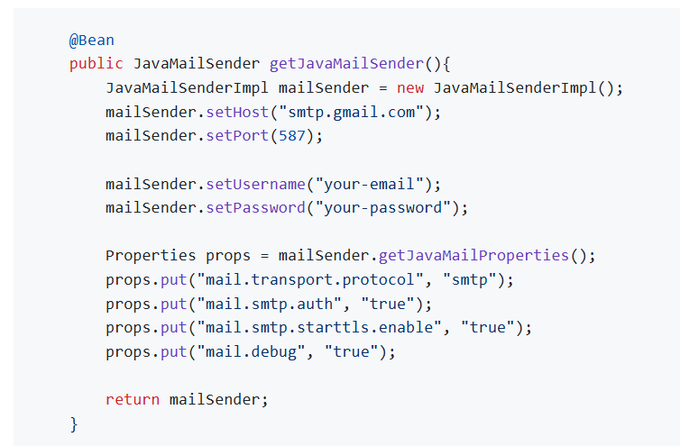

**## THYMELEAF**

Thymeleaf là một Java template engine dùng để xử lý và tạo HTML, XML, Javascript, CSS và text. Mục tiêu chính của thymeleaf là mang lại các template tự nhiên, đồng nhất, đơn giản (nature templates) cho công việc phát triển.

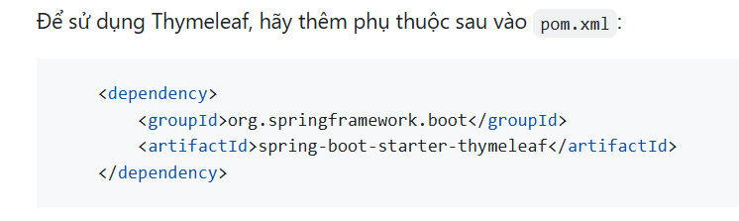

**### Lợi ích**

* Với thymeleaf, ta chỉ cần sử dụng file HTML là có thể hiển thị tất cả mọi thứ (không cần jsp …).
* Thymealeaf sẽ tham gia vào renderd các file HTML dưới dạng các thuộc tính trong các thẻ HTML –> do đó ta không cần phải thêm bất kỳ thẻ non-HTML nào.
* Vì là HTML nên ta có thể xem các file view mà không cần khởi chạy server.
* Thymeleaf hỗ trợ cơ chế cache, do đó ta có thể cache dữ liệu hoặc custom để hiển thị view khi có thay đổi mà không cần restart server.

**### cấu hình và cách sử dụng**

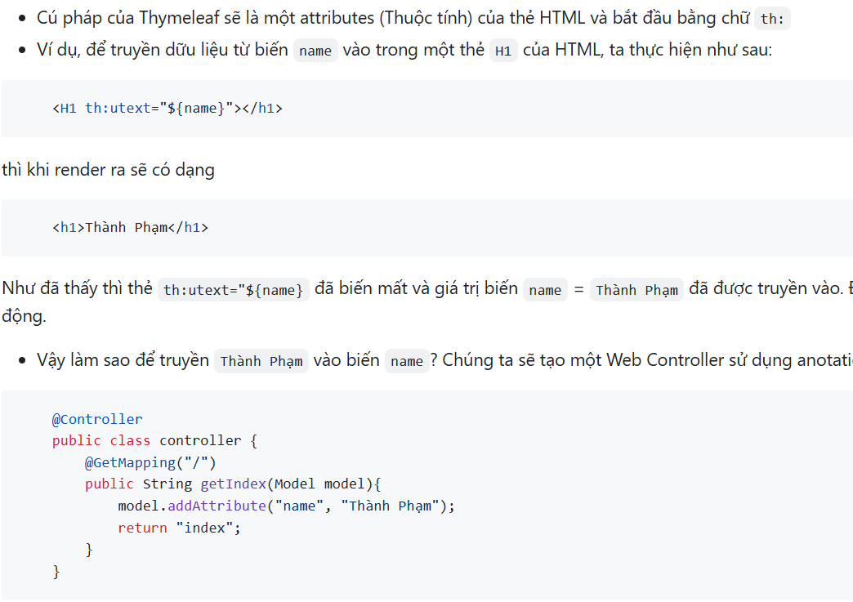

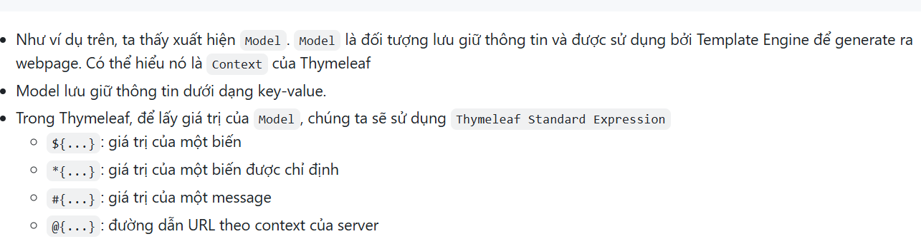

**## cấu trúc cơ bản 1 page thymleaf**

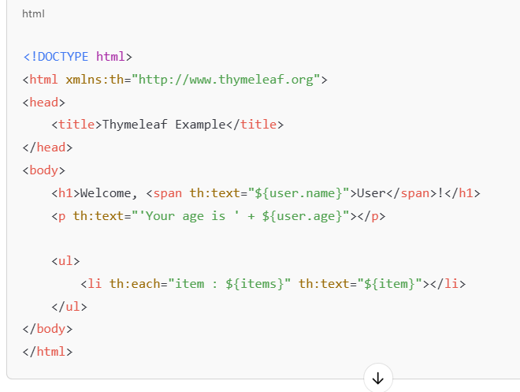

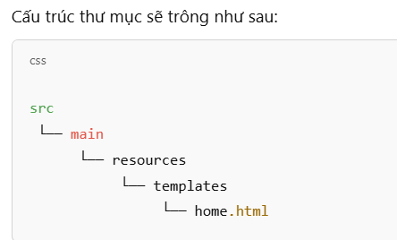

Trong Spring Boot, khi sử dụng Thymeleaf, việc trả về tên của template (như "home") là hoàn toàn hợp lệ, và Spring Boot sẽ tự động tìm kiếm file home.html trong thư mục src/main/resources/templates.

Cơ chế tìm kiếm template của Thymeleaf không yêu cầu bạn phải chỉ rõ phần mở rộng .html, vì nó mặc định sẽ tìm file .html trong thư mục templates. Vậy nên khi bạn viết return "home"; trong controller, Spring Boot sẽ tự động hiểu rằng bạn đang muốn trả về file home.html.

**###. multilanguage**

Spring cung cấp các hỗ trợ mở rộng cho quốc tế hóa (Internationalization) (i18n) thông qua việc sử dụng Spring Interceptor, Locale Resolvers và Resource Bundles cho các địa phương khác nhau. Để hiểu rõ hơn thì chúng ta sẽ theo dõi ví dụ.

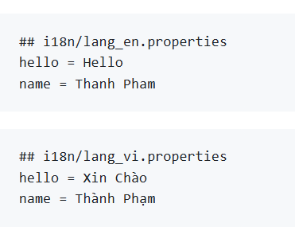

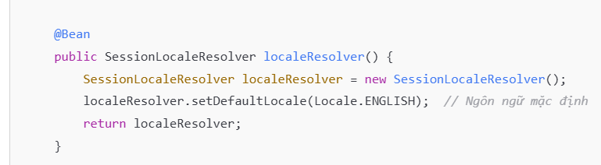

Hoặc dùng cookies

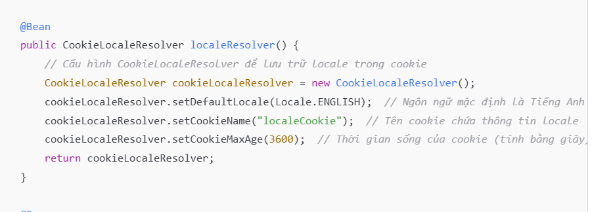

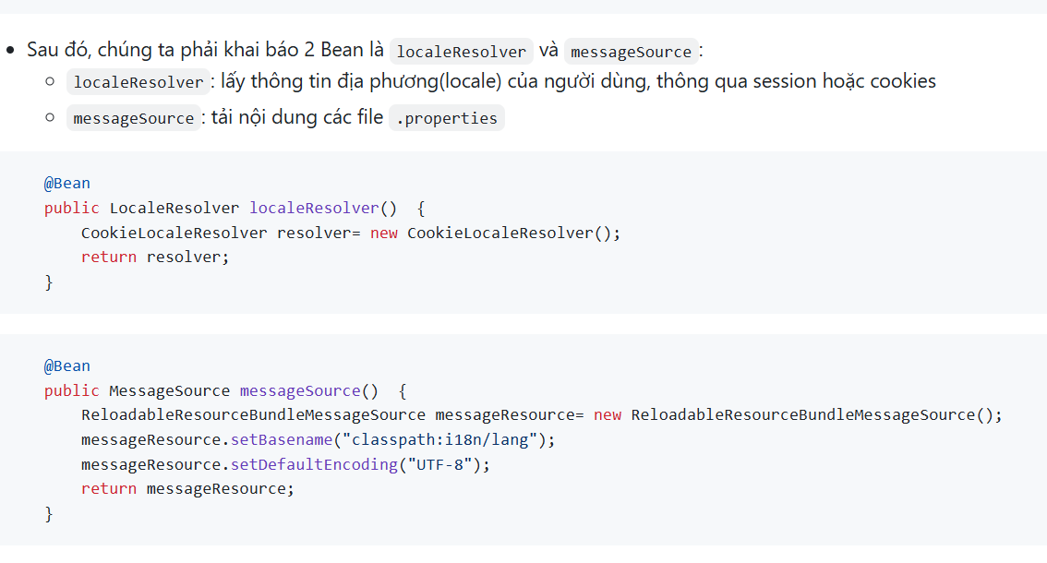

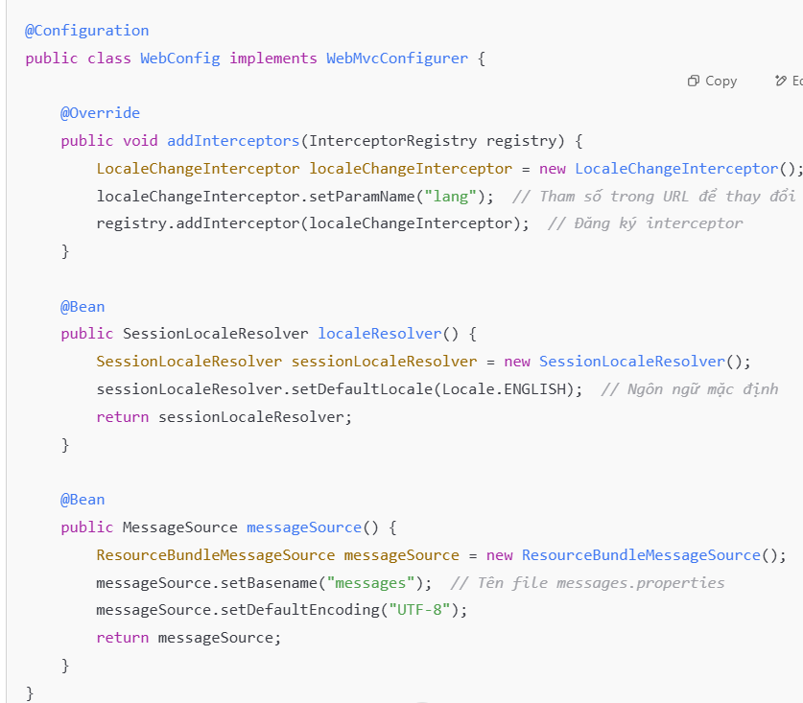

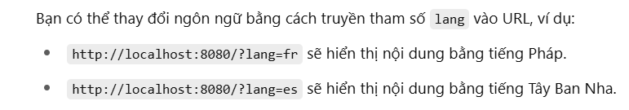

**####. Annotation @Async, Spring event**

**#. Async**

@Async là một annotation trong Spring giúp thực thi các phương thức một cách bất đồng bộ (asynchronously). Khi bạn đánh dấu một phương thức bằng @Async, phương thức đó sẽ được thực thi trong một thread riêng biệt, không chặn luồng gọi chính. Điều này giúp cải thiện hiệu suất của ứng dụng, đặc biệt là khi cần xử lý các tác vụ lâu dài hoặc I/O-intensive.

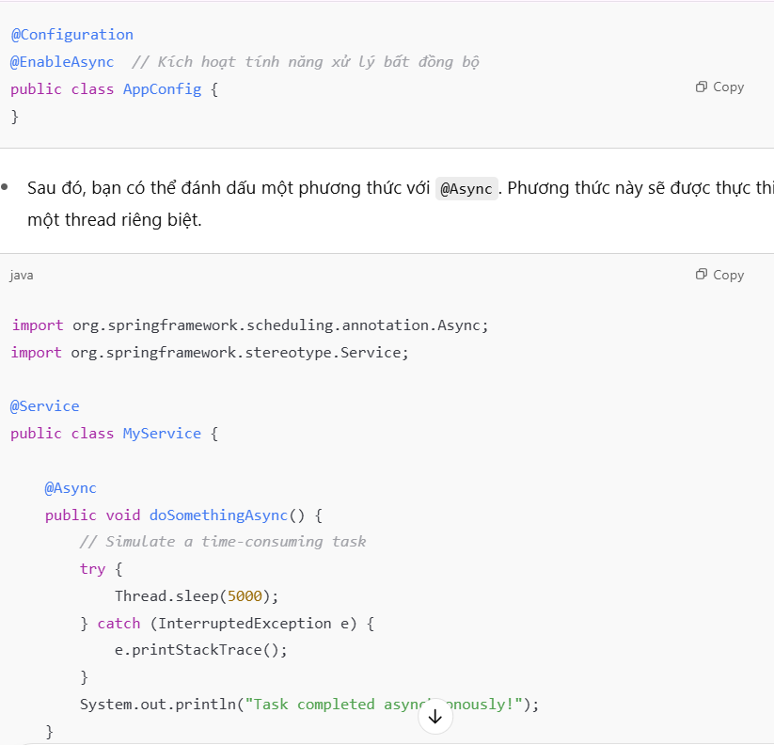

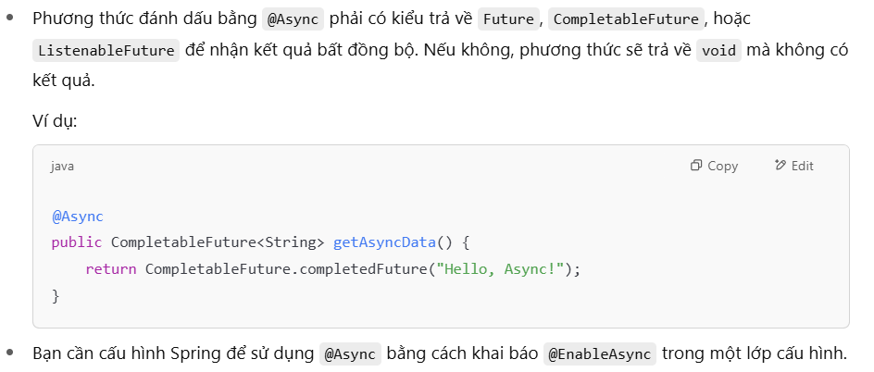

### ****##. Spring Events****

Spring Events là cơ chế cho phép các thành phần trong ứng dụng Spring giao tiếp với nhau thông qua sự kiện (events). Spring cung cấp các sự kiện nội bộ như ContextRefreshedEvent, ContextClosedEvent, v.v., nhưng bạn cũng có thể tạo và phát các sự kiện tùy chỉnh trong ứng dụng của mình.

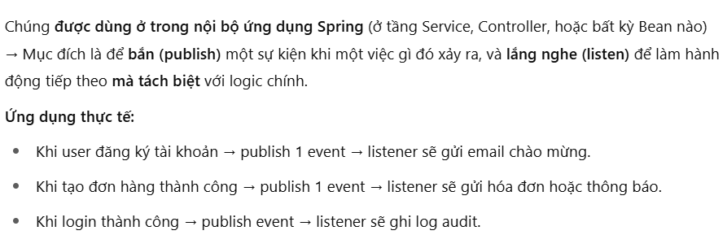

Cách sử dụng spring event

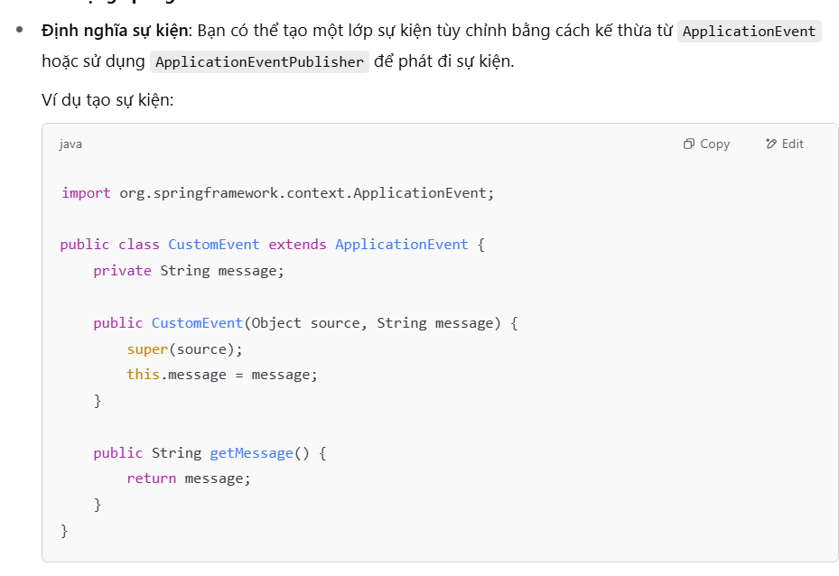

**Lắng nghe sự kiện**: Để lắng nghe sự kiện, bạn có thể sử dụng @EventListener hoặc ApplicationListener trong Spring.

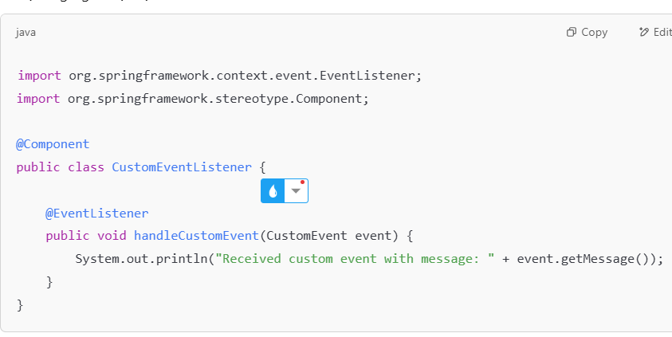

**Publisher Event** trong Spring là cơ chế cho phép bạn phát (publish) các sự kiện từ một phần của ứng dụng và để các phần khác của ứng dụng có thể lắng nghe và xử lý các sự kiện đó. Quá trình này thường được thực hiện qua **ApplicationEventPublisher**, cho phép bạn tạo và phát các sự kiện tùy chỉnh trong Spring.

**Listener Event**: Là các lớp lắng nghe sự kiện. Bạn có thể sử dụng @EventListener hoặc ApplicationListener để xử lý các sự kiện khi chúng được phát.

Dùng 1 class và publisher để bắt event cho event

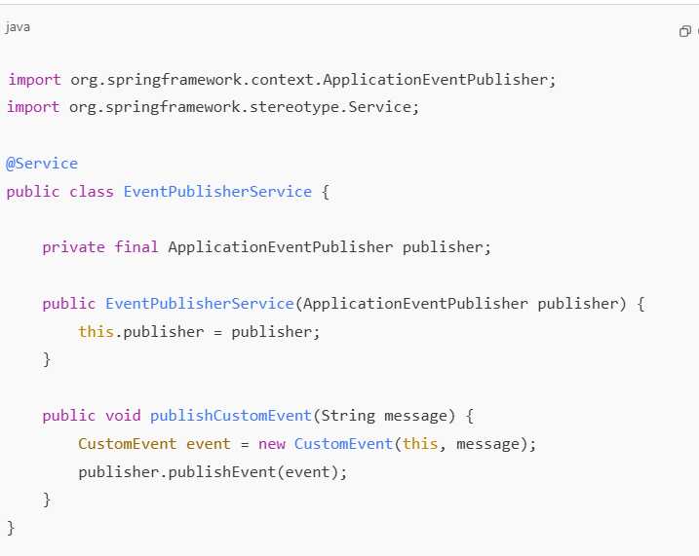

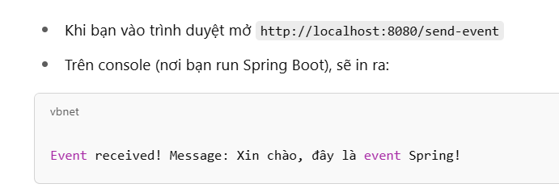

**@Asyan kết hợp với event**

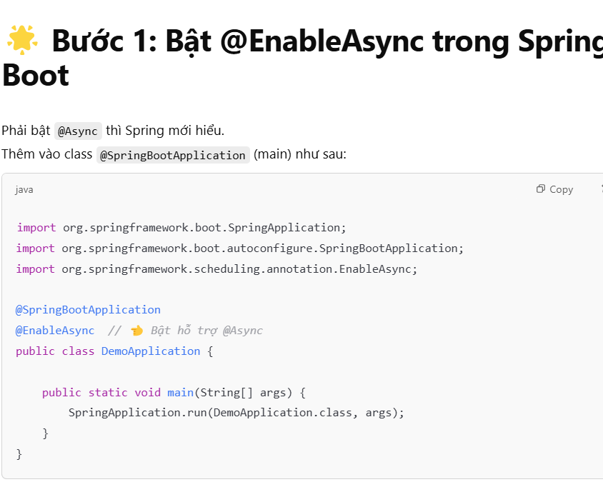

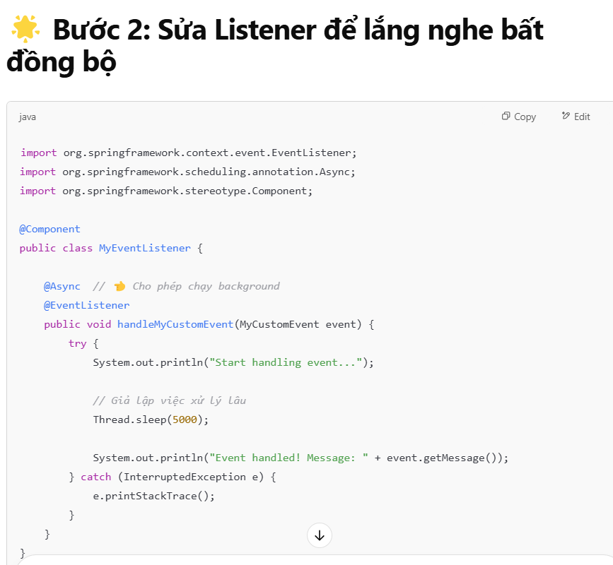

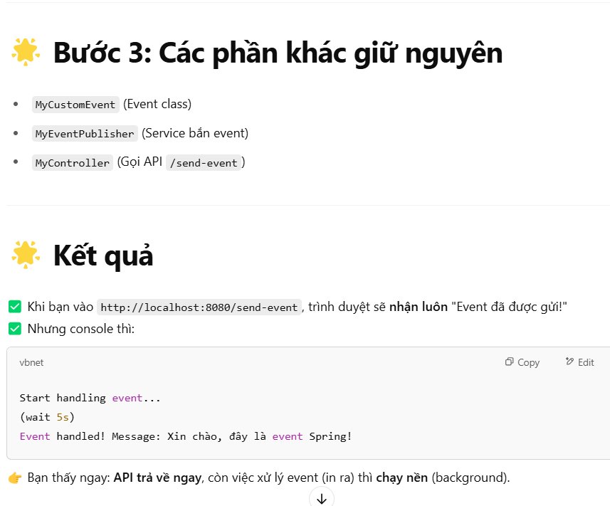

# Repository, Spring Data JPA, Native query, HQL

1. **repository**

* Ở những phần trước đã nhắc tới Controller, Service, thì Repository chính là lớp còn lại của Spring Boot.
* @Repository là một trường hợp đặc biệt của @Component, bản thân annotation này đã được đánh dấu với @Component, thế nên một class được đánh dấu với @Repository sẽ được khởi tạo và đăng ký với ApplicationContext.

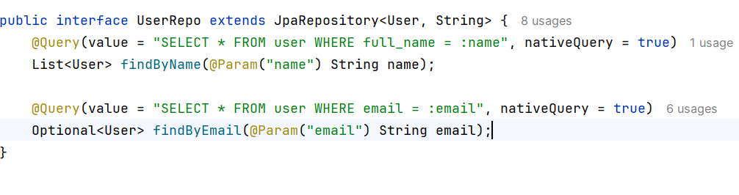

* Mục đích sử dụng của @Repository là để áp dụng trên các class dùng để thao tác với database.
* @Repository annotation có một vai trò đặc biệt dùng để chuyển đổi các database exception sang Spring-based unchecked exception (Các exception mà Spring có thể hiểu và xử lý được).

**## . JPA**

* JPA là một đặc tả định nghĩa các API cho các ORM và các Persistent.
* Hibernate là JPA implementation được sử dụng phổ biến trong các ứng dụng Java.
* Spring Data JPA sử dụng các chức năng của JPA để xây dựng một số tính năng như no-code repository, khởi tạo query thông qua tên hàm,...

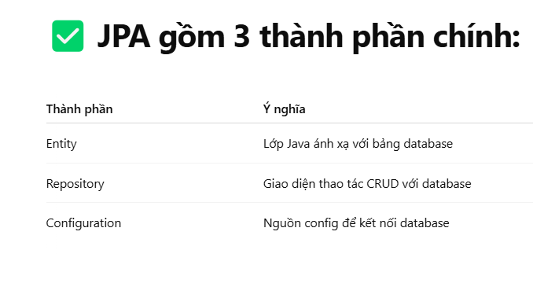

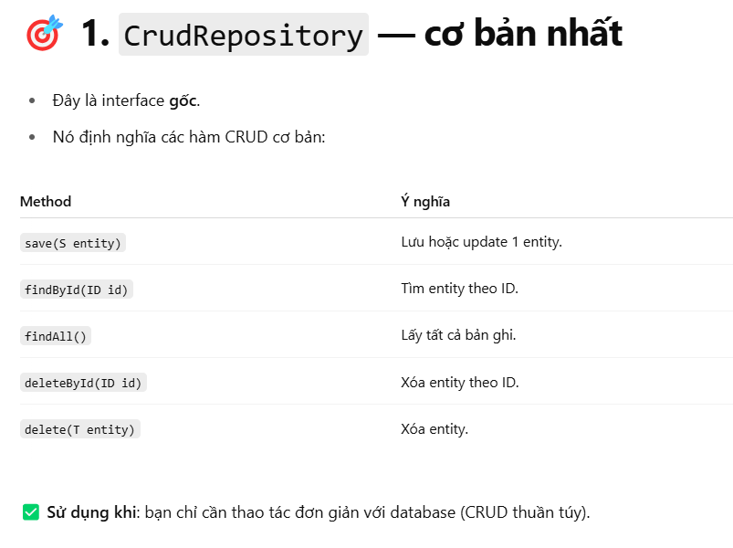

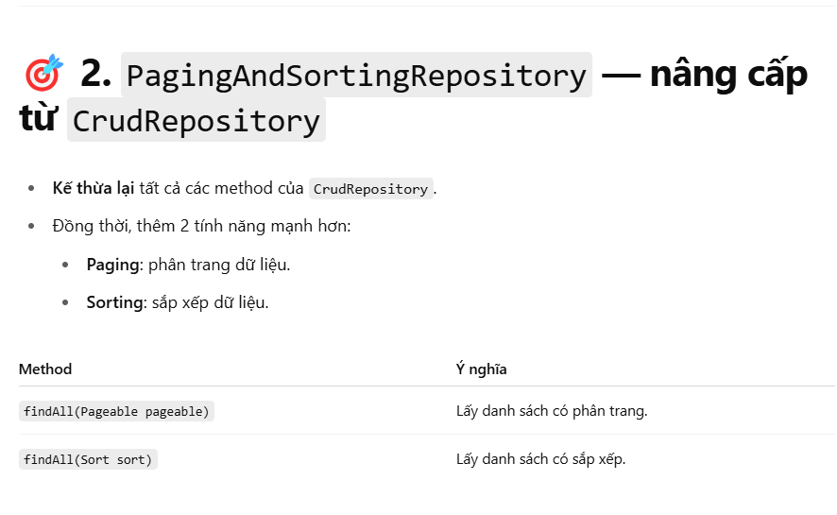

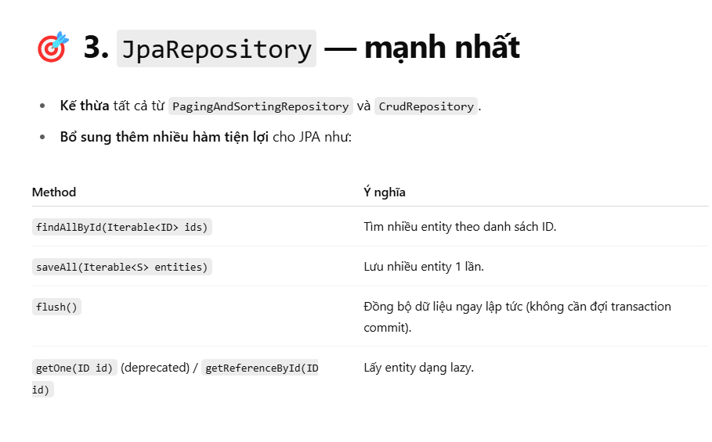

**Ví dụ phân trang với JPA tự động không thủ công**

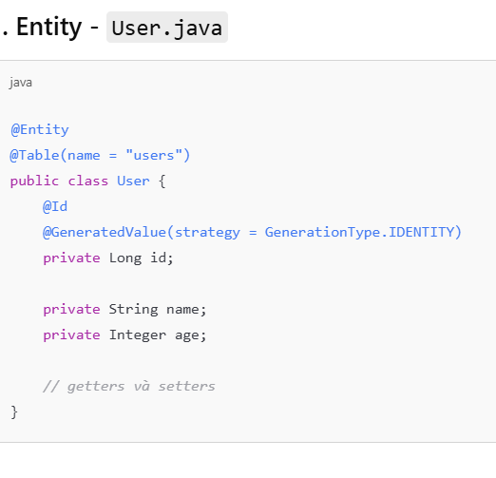

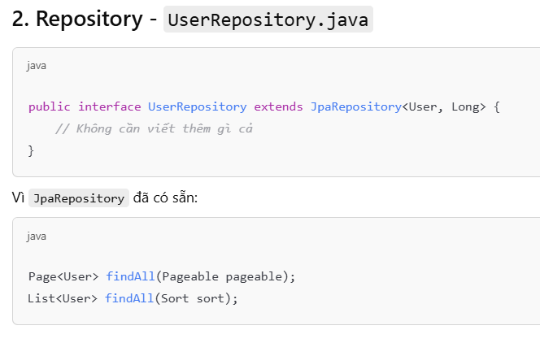

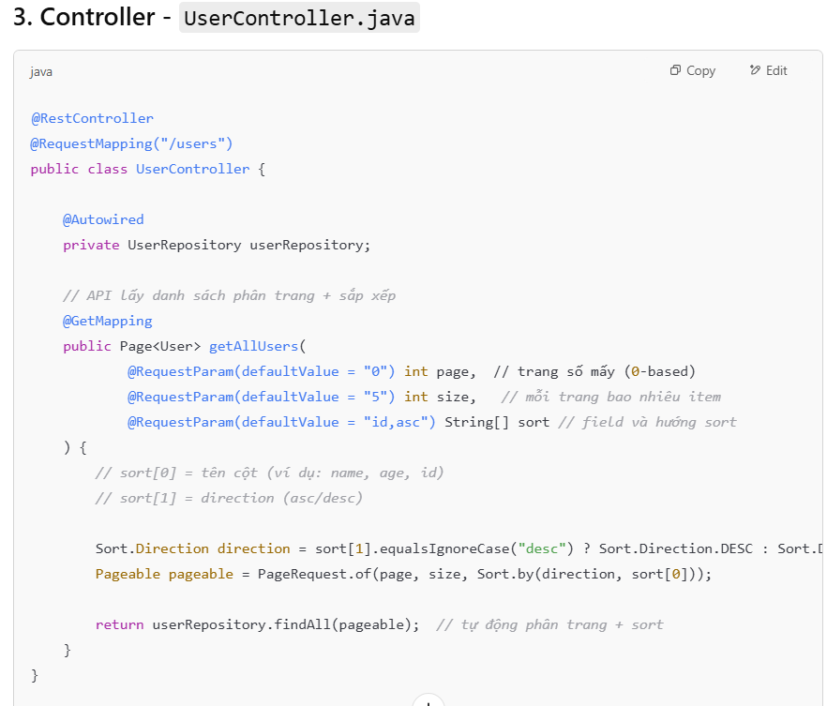

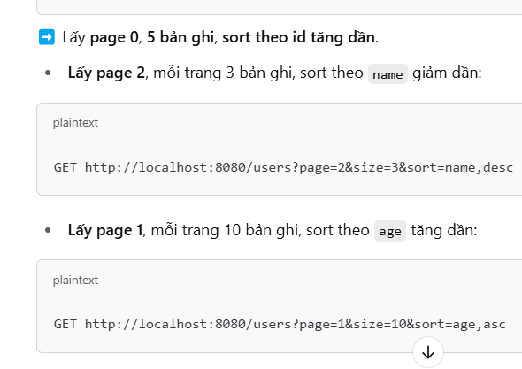

1. **TÌM hiểu về các cách truy vấn data base**
2. Automatic Custom queries

Là việc **Spring Data JPA tự động tạo SQL** dựa vào **tên method** mà bạn viết trong Repository (không cần viết SQL thủ công). Nghĩa là **bạn chỉ cần đặt đúng tên method**, Spring sẽ tự hiểu bạn muốn tìm kiếm như thế nào

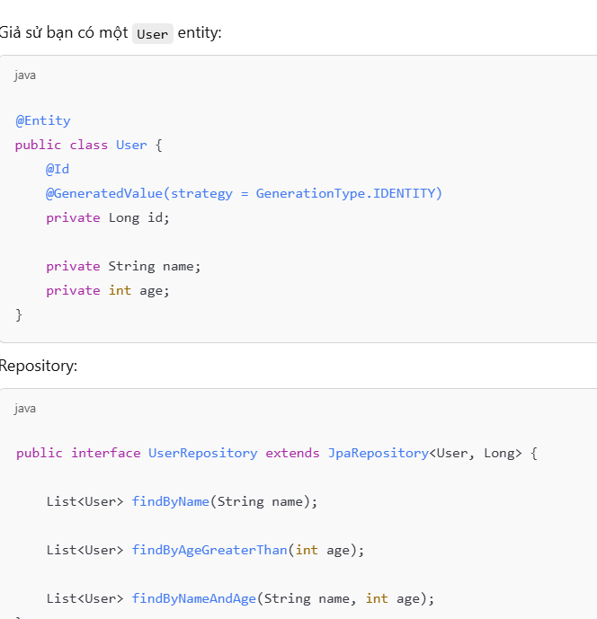

**** QUY tắc autocustom sql

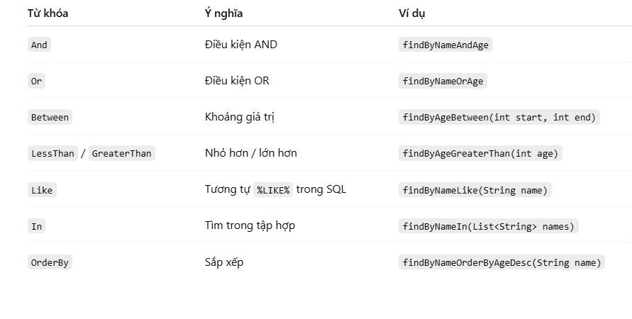

Một số loại query khác

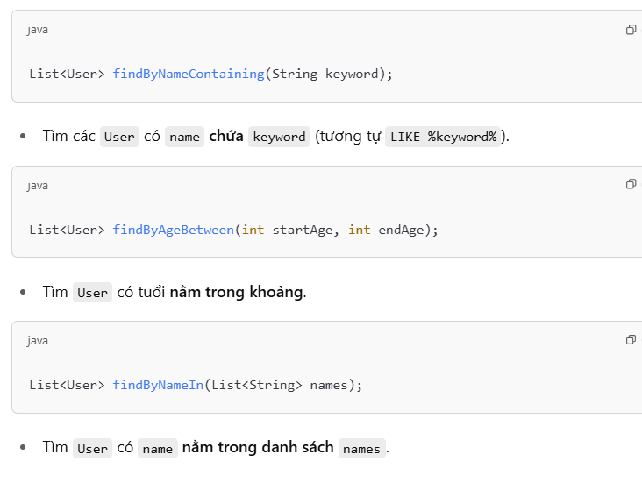

Chú ý

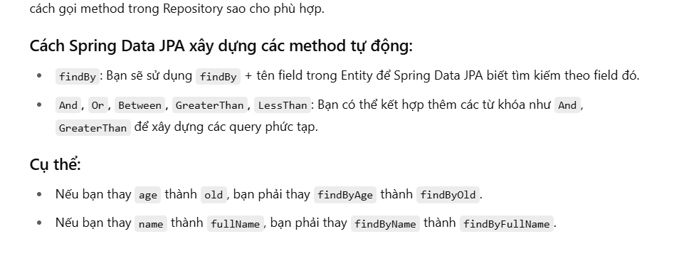

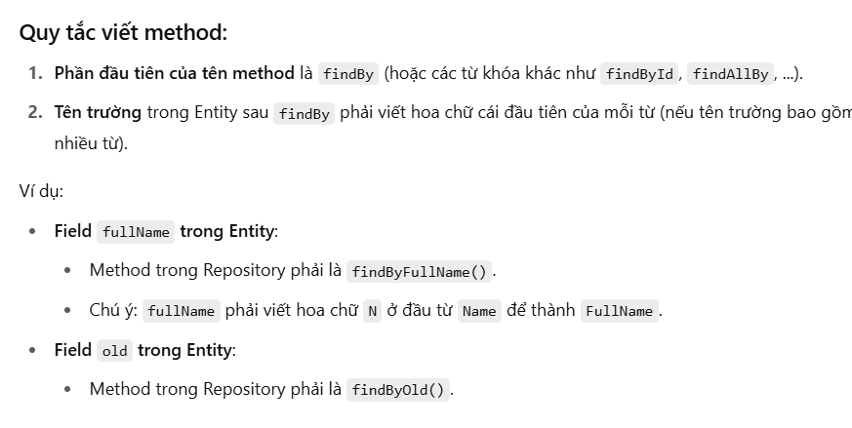

1. Manual Custom Queries (JPQL)

Trong Spring Data JPA, mặc định, các phương thức truy vấn (query methods) được tạo tự động từ các phương thức trong repository (như findBy, findByAgeAndName,...) hoạt động tốt với những yêu cầu đơn giản. Tuy nhiên, khi bạn cần thực hiện các truy vấn phức tạp hơn mà không thể mô tả được bằng tên phương thức, bạn có thể sử dụng **JPQL (Java Persistence Query Language)** để tạo các truy vấn thủ công.

Khái niệm JPQL ‘’JPQL (Java Persistence Query Language) là một ngôn ngữ truy vấn giống SQL nhưng dành riêng cho JPA (Java Persistence API). JPQL truy vấn trên các **entity objects** và không trực tiếp truy vấn trên các bảng trong cơ sở dữ liệu. Điều này có nghĩa là JPQL sử dụng tên của các **entity** và tên các **thuộc tính (fields)** của chúng thay vì tên bảng và cột trong cơ sở dữ liệu.

**\*\*\*. khi nào dùng**

· **Tối ưu hóa truy vấn**: Khi bạn cần một truy vấn đặc biệt không thể thực hiện bằng cách sử dụng các phương thức tự động, JPQL giúp bạn tối ưu hóa.

· · **Truy vấn phức tạp**: Các truy vấn liên quan đến join, điều kiện phức tạp hoặc các phép toán nâng cao.

· · **Tương thích với JPA**: JPQL giúp bạn làm việc với đối tượng và các thuộc tính của chúng thay vì bảng và cột trong cơ sở dữ liệu

**\*\* How to use this**

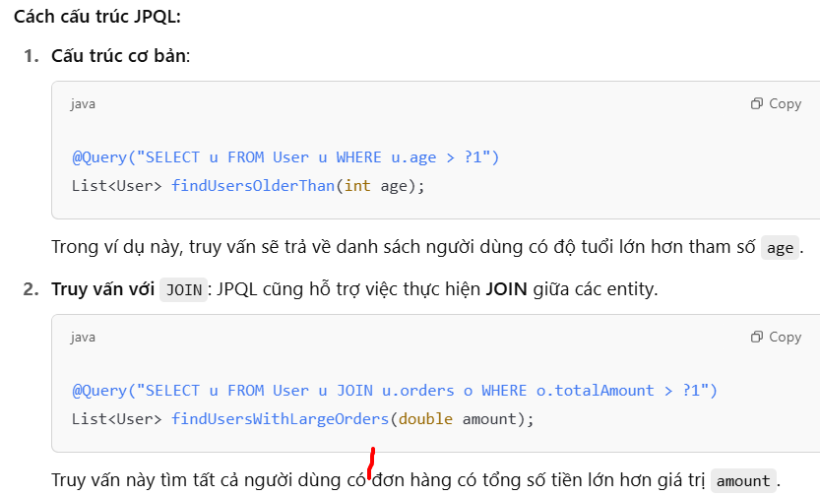

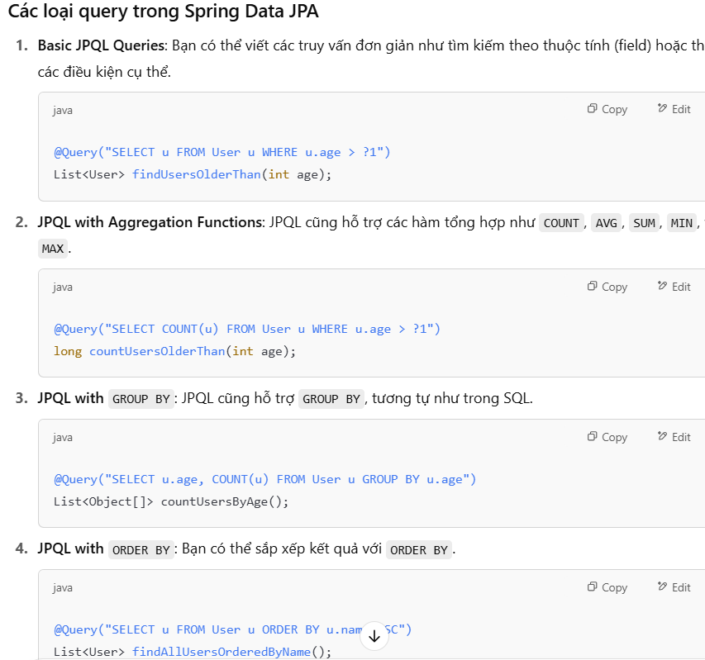

1. Native query

**Native Query** (truy vấn thuần túy) là các truy vấn SQL truyền thống mà bạn viết trực tiếp, thay vì sử dụng JPQL (Java Persistence Query Language). Khi sử dụng native query, bạn sẽ làm việc trực tiếp với cơ sở dữ liệu và các bảng của nó thay vì các entity và các thuộc tính của chúng.

### Khi nào sử dụng Native Query?

**Truy vấn phức tạp**: Nếu bạn cần thực hiện các truy vấn phức tạp mà không thể làm được với JPQL, chẳng hạn như việc sử dụng các hàm cơ sở dữ liệu đặc biệt hoặc các tính năng SQL mà JPQL không hỗ trợ.

**Tối ưu hóa**: Native query cho phép bạn tối ưu hóa truy vấn SQL theo cách cơ sở dữ liệu của bạn thực hiện, điều này rất hữu ích khi cần truy vấn có hiệu suất cao.

**Truy vấn cơ sở dữ liệu đặc biệt**: Khi bạn cần truy vấn vào các bảng hoặc cột không được ánh xạ vào entity (tức là các bảng không có đối tượng entity tương ứng).

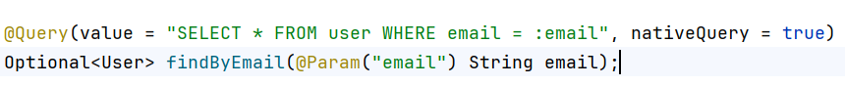

1. Customizing the Result with Class Constructors

trong lập trình thường đề cập đến việc sử dụng các constructor (hàm khởi tạo) của một lớp để thay đổi cách thức khởi tạo đối tượng, giúp người lập trình dễ dàng điều chỉnh dữ liệu đầu vào hoặc kết quả trả về của một lớp. Điều này có thể giúp tạo ra các đối tượng theo cách linh hoạt và tùy chỉnh hơn, giúp mã nguồn dễ hiểu và dễ bảo trì hơn.

Dưới đây là một số cách mà các constructor có thể được sử dụng để tùy chỉnh kết quả:

1. Customizing the Result with Spring Data Projection (open/close)

là một kỹ thuật sử dụng trong Spring Data để kiểm soát và tùy chỉnh dữ liệu trả về từ cơ sở dữ liệu mà không cần thay đổi trực tiếp lớp entity. Nó sử dụng tính năng Projection trong Spring Data để mở rộng khả năng truy vấn mà vẫn tuân thủ **Nguyên lý Mở/Đóng** (Open/Closed Principle) trong thiết kế phần mềm, một trong những nguyên lý trong SOLID.

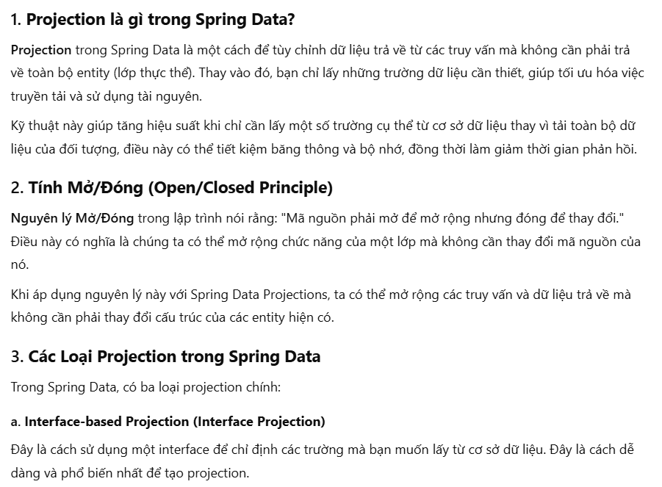

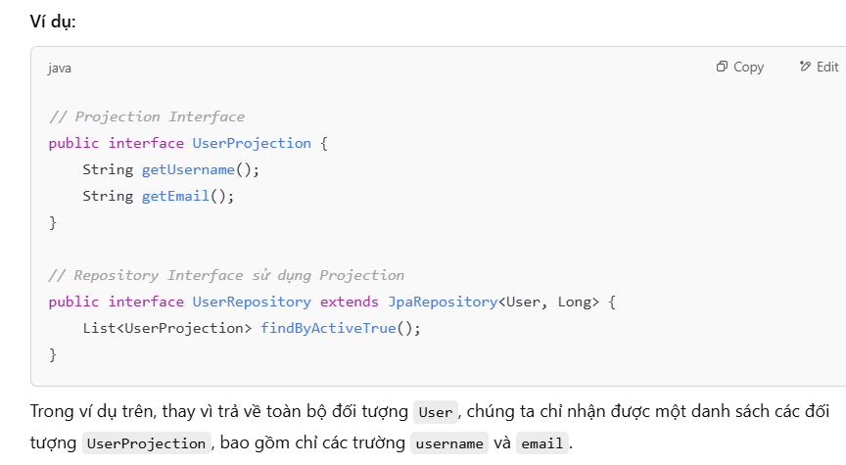

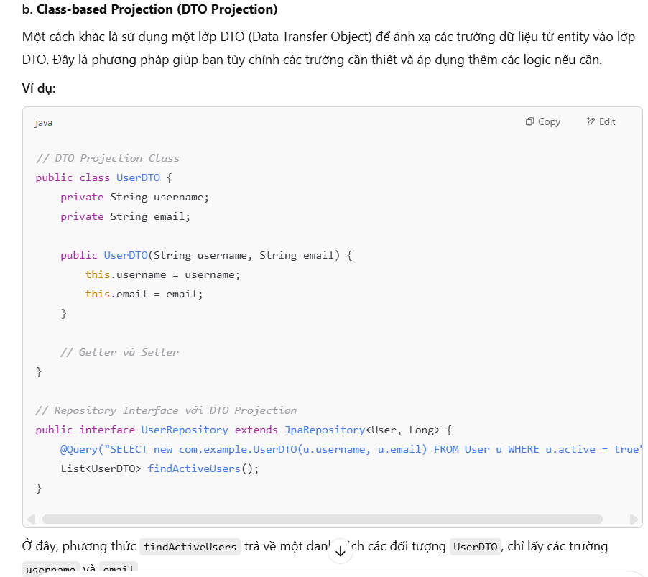

1. Join table

trong cơ sở dữ liệu là một thao tác kết hợp dữ liệu từ hai hoặc nhiều bảng lại với nhau dựa trên một mối quan hệ giữa chúng. Việc sử dụng **JOIN** giúp bạn kết hợp các bảng mà không cần phải sao chép dữ liệu vào một bảng duy nhất, giúp tiết kiệm bộ nhớ và giữ dữ liệu có cấu trúc rõ ràng.

Trong SQL, có nhiều loại **JOIN** khác nhau, mỗi loại có mục đích và cách sử dụng khác nhau.

**JOIN Table** là một công cụ mạnh mẽ trong SQL giúp kết hợp dữ liệu từ nhiều bảng lại với nhau, giúp bạn có thể truy vấn dữ liệu liên kết một cách linh hoạt và tối ưu. Việc hiểu rõ cách sử dụng các loại **JOIN** sẽ giúp bạn truy vấn cơ sở dữ liệu hiệu quả và tránh được các lỗi phổ biến khi làm việc với các bảng liên kết.

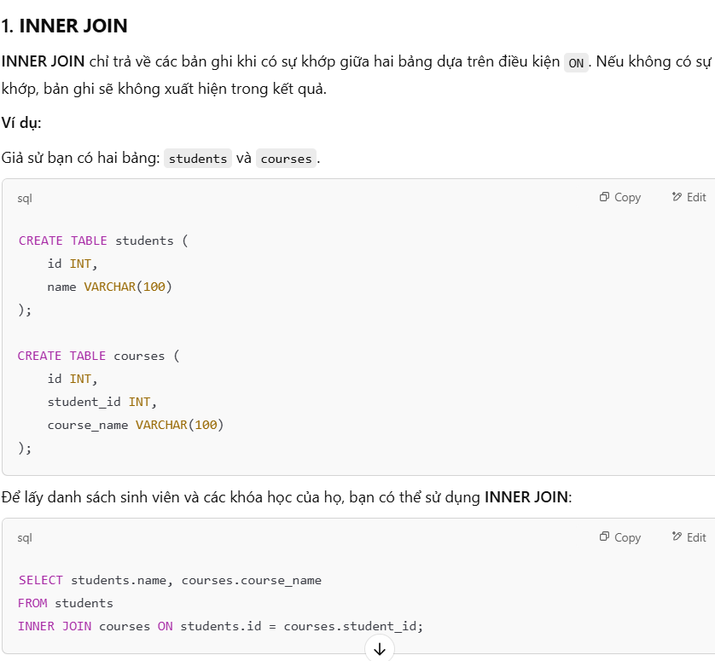

Khi sử dụng INNER JOIN, không có bảng trung gian được tạo ra theo nghĩa "tạo bảng" như bạn đang hỏi. Tuy nhiên, trong quá trình thực thi câu lệnh INNER JOIN, hệ thống cơ sở dữ liệu sẽ tạm thời kết hợp các bảng được nối lại với nhau, tạo ra một tập kết quả tạm thời mà bạn có thể coi là "bảng trung gian", nhưng thực tế nó chỉ là kết quả của câu truy vấn tại thời điểm đó.

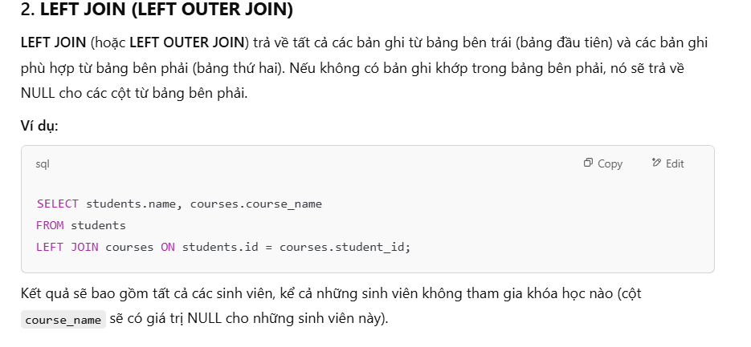

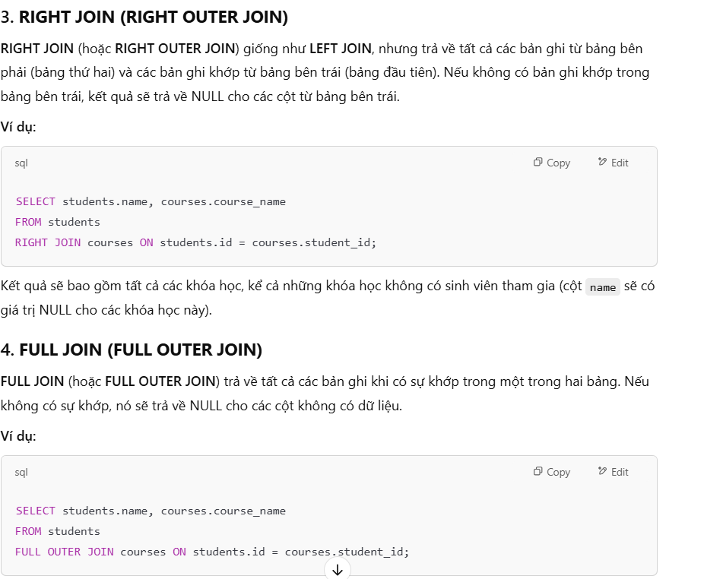

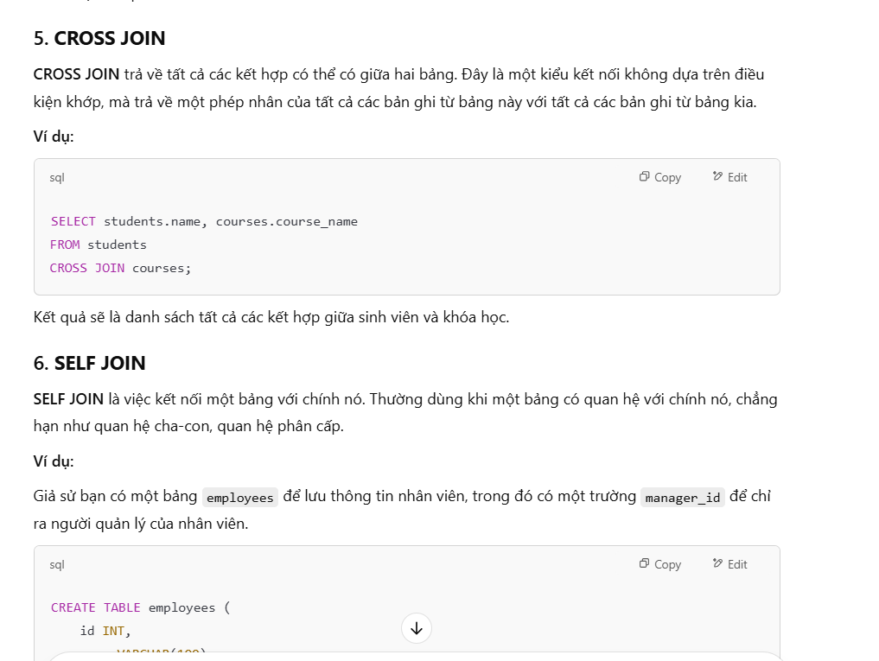

1. Sort, Paging với JPQL & native query, so sanh voi slice

#### a. ****Sort trong JPQL****

**JPQL** là ngôn ngữ truy vấn đối tượng Java, sử dụng để truy vấn các entity trong JPA. Để thực hiện sắp xếp dữ liệu trong JPQL, bạn có thể sử dụng **ORDER BY** trong câu truy vấn.

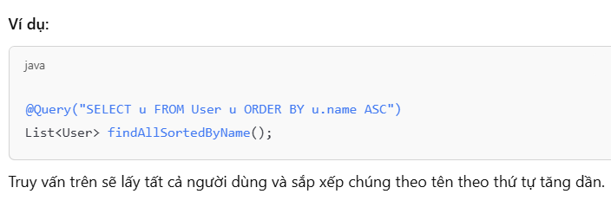

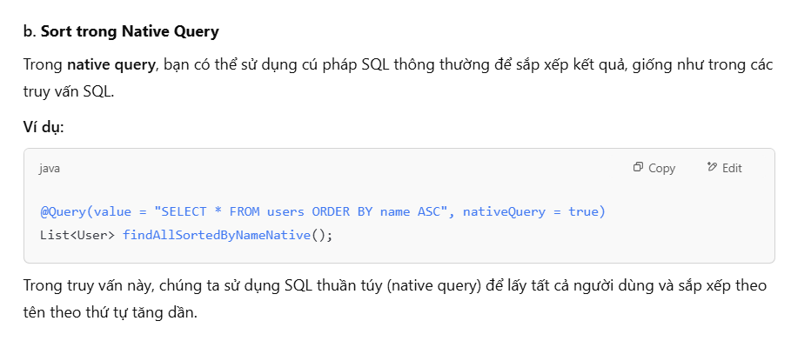

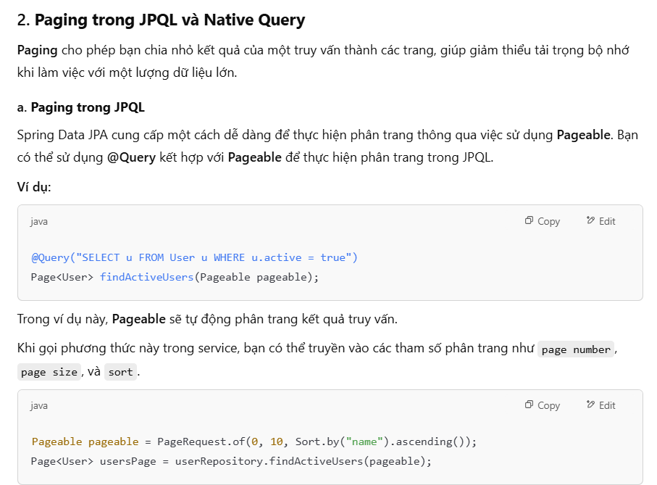

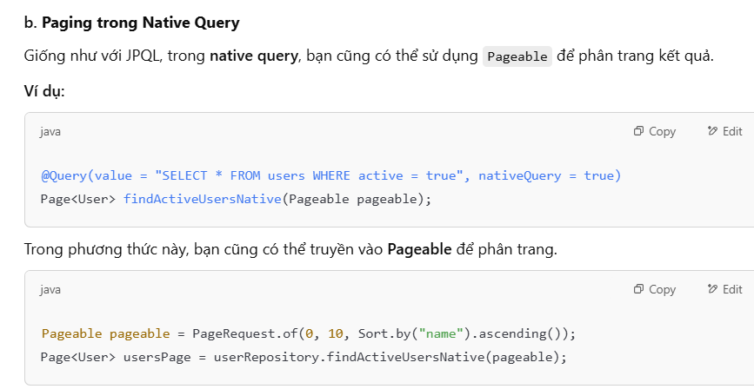

### ****Slice trong Spring Data****

**Slice** trong Spring Data là một khái niệm tương tự **Page**, nhưng có một số khác biệt quan trọng. Khi sử dụng **Slice**, Spring Data chỉ trả về một phần của dữ liệu thay vì tất cả các dữ liệu trong một trang như **Page**.

**Điểm khác biệt chính giữa **Slice** và **Page** là:**

**Page** cung cấp tất cả thông tin phân trang, bao gồm tổng số trang (totalPages), tổng số phần tử (totalElements), cũng như số phần tử trong trang hiện tại.

**Slice** chỉ trả về dữ liệu trong trang hiện tại và không cung cấp thông tin về tổng số phần tử hoặc tổng số trang. Điều này giúp giảm thiểu chi phí tính toán khi bạn không cần phải biết tổng số bản ghi.

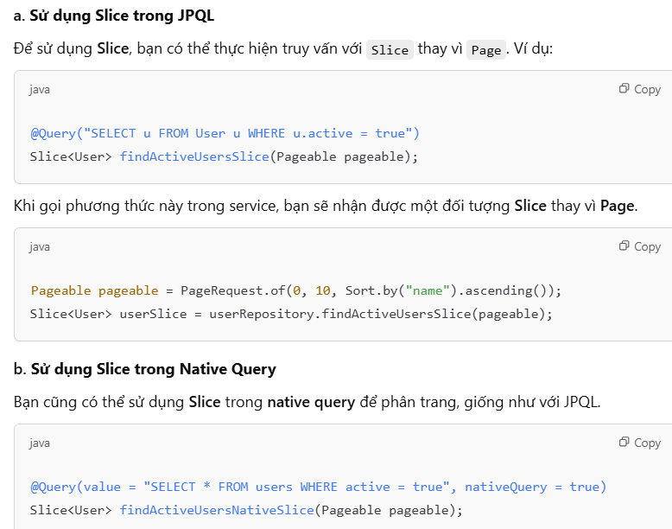

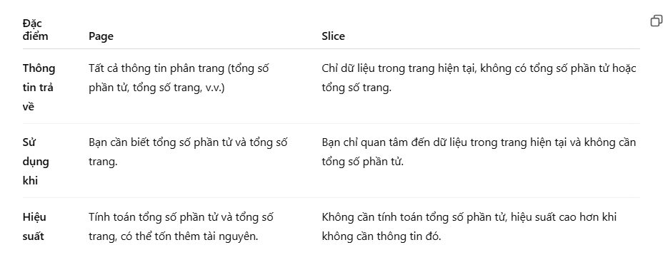

1. Cache query

là một kỹ thuật trong việc tối ưu hóa các truy vấn cơ sở dữ liệu bằng cách lưu trữ kết quả của các truy vấn trước đó để sử dụng lại khi cần thiết. Điều này giúp giảm tải cho cơ sở dữ liệu, tăng tốc độ phản hồi của ứng dụng, và tiết kiệm tài nguyên. Cache query đặc biệt hữu ích đối với các truy vấn tốn thời gian hoặc khi dữ liệu không thay đổi thường xuyên.

Dưới đây là một số khái niệm và cách sử dụng **Cache Query** trong các hệ thống sử dụng JPA (Java Persistence API) và Spring Data JPA.

#### a. ****First-Level Cache (L1 Cache)****

**First-level cache** là cache mặc định của JPA và hoạt động trong phạm vi của một session (EntityManager). Khi bạn thực hiện truy vấn trong cùng một session, kết quả sẽ được lưu trong cache và sẽ không cần phải truy vấn lại cơ sở dữ liệu nếu cùng một đối tượng được truy vấn lại.

Cache này hoạt động tự động và không cần cấu hình đặc biệt. Tuy nhiên, nó chỉ có hiệu lực trong phạm vi của một transaction hoặc một session, nghĩa là khi bạn đóng session, cache này sẽ bị xóa.

#### b. ****Second-Level Cache (L2 Cache)****

**Second-level cache** là cache toàn cục và có thể được cấu hình để chia sẻ giữa các session và transactions. Nó lưu trữ kết quả của các truy vấn giữa các phiên làm việc với cơ sở dữ liệu và có thể được sử dụng lại giữa các lần truy vấn tiếp theo.

**L2 Cache** yêu cầu một framework cache ngoài (như **EhCache**, **Infinispan**, **Hazelcast**,...) và cần được cấu hình trong persistence.xml hoặc qua cấu hình Spring.

Cách cấu hình cache query

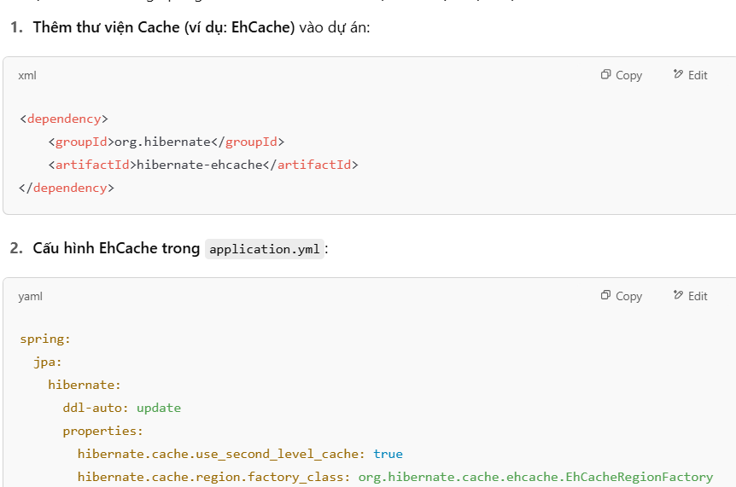

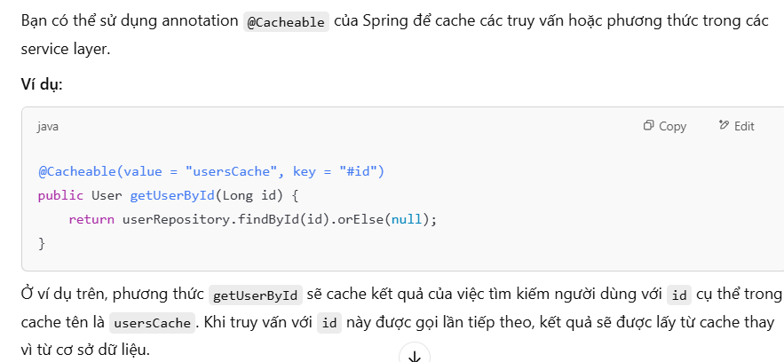

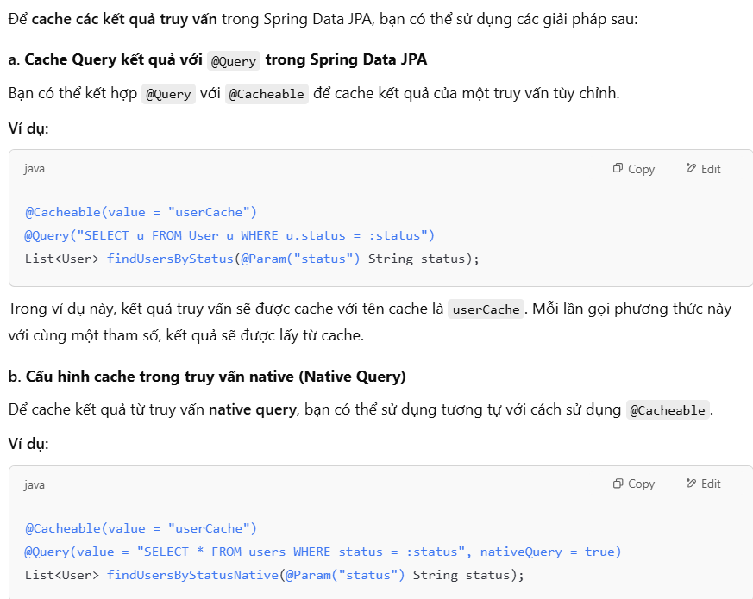

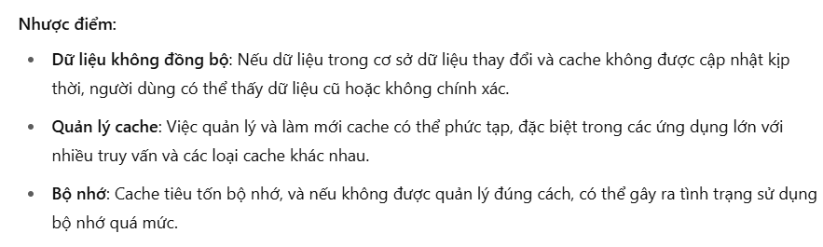

**##################### Khái niệm 1 phiên session**

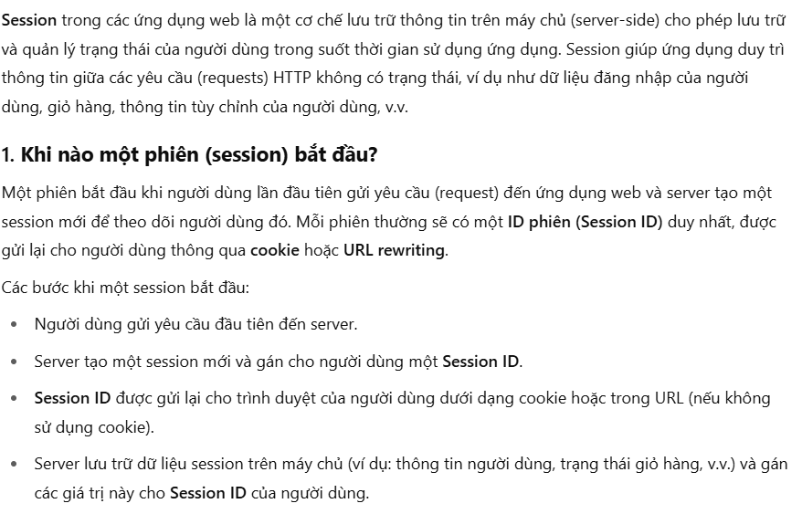

1. **Khi nào session shut down**

| **Tiêu chí** | **Session** | **Life Cycle** |
| --- | --- | --- |
| **Định nghĩa** | Là một cơ chế lưu trữ thông tin người dùng trong suốt thời gian một phiên làm việc. | Mô tả toàn bộ quá trình tồn tại của một đối tượng, từ khi được tạo ra cho đến khi bị hủy bỏ. |
| **Mục đích** | Duy trì trạng thái người dùng giữa các yêu cầu HTTP. | Mô tả quá trình tồn tại của đối tượng trong ứng dụng. |
| **Bắt đầu** | Bắt đầu khi người dùng truy cập vào ứng dụng hoặc khi có yêu cầu mới. | Tùy thuộc vào ngữ cảnh (ví dụ: khi một bean được tạo trong Spring hoặc khi ứng dụng được khởi động). |
| **Kết thúc** | Khi hết thời gian timeout, người dùng đăng xuất, hoặc server xóa session. | Khi đối tượng không còn được sử dụng và được hủy bỏ (ví dụ: một Bean bị hủy trong Spring). |
| **Phạm vi** | Giới hạn trong một phiên làm việc của người dùng, có thể liên quan đến nhiều yêu cầu từ client đến server. | Có thể áp dụng cho bất kỳ đối tượng nào trong ứng dụng (beans, servlet, đối tượng trong mã nguồn). |
| **Lưu trữ** | Dữ liệu lưu trữ trên server, với session ID truyền qua lại giữa client và server. | Đối tượng có thể được lưu trữ trong bộ nhớ, trong container (như Spring container cho beans). |
| **Quản lý** | Quản lý bởi server (ví dụ: Spring Session, servlet container). | Quản lý bởi framework hoặc môi trường (ví dụ: Spring container quản lý vòng đời của Beans). |

1. 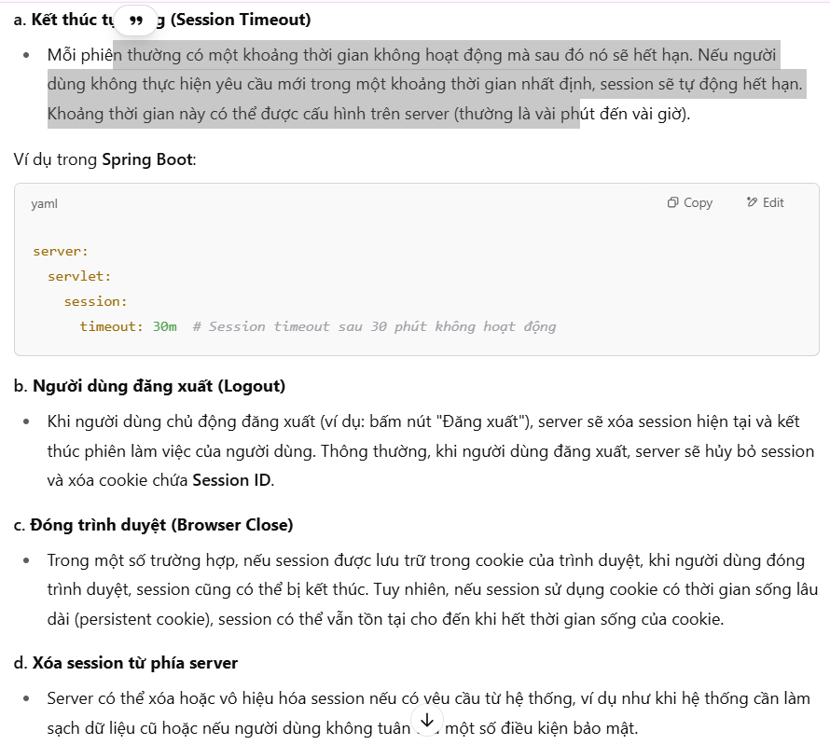
2. **Mock, Unit test, Integration test:**
3. **Mock**

**Mocking** trong Spring là một kỹ thuật quan trọng để tạo các đối tượng giả (mock objects) giúp mô phỏng hành vi của các thành phần trong ứng dụng mà không cần phải thực hiện các tác vụ thật sự **như kết nối cơ sở dữ liệu, gọi API bên ngoài, hay thực thi các phần mềm phụ thuộc**. Mục đích của việc **mocking** là để kiểm tra các thành phần trong ứng dụng mà không cần phải phụ thuộc vào các yếu tố bên ngoài, giúp quá trình kiểm thử trở nên dễ dàng và nhanh chóng hơn.

Trong Spring, bạn có thể sử dụng thư viện **Mockito** để mock các bean hoặc dịch vụ trong ứng dụng Spring khi viết unit test.

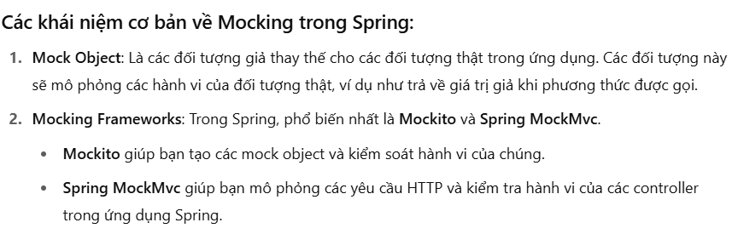

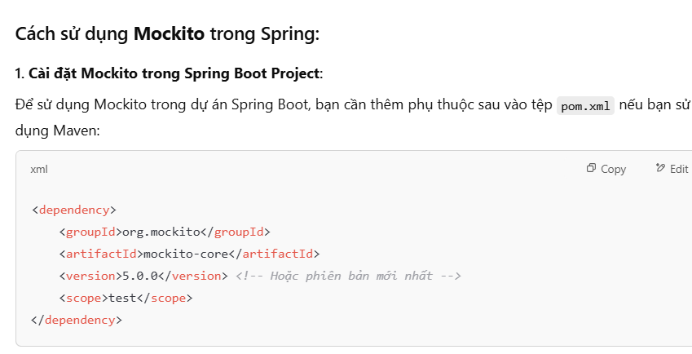

Ví dụ, bạn muốn kiểm tra một dịch vụ (UserService) mà không cần phải gọi thật đến cơ sở dữ liệu. Bạn có thể mock repository (UserRepository) mà dịch vụ này phụ thuộc vào.

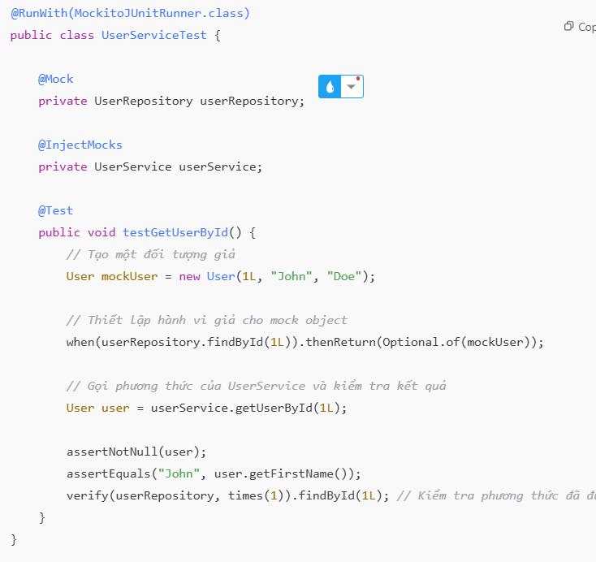

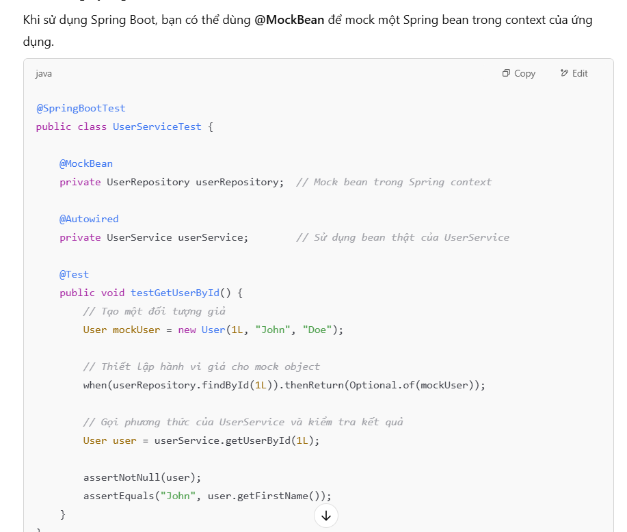

### ****Lợi ích của Mocking trong Spring****:

**Tách biệt các phụ thuộc**: Giúp bạn kiểm tra logic của một thành phần (ví dụ: service hoặc controller) mà không cần phải phụ thuộc vào các dịch vụ bên ngoài như cơ sở dữ liệu, API bên ngoài, v.v.

**Tiết kiệm thời gian**: Thay vì phải thiết lập cơ sở dữ liệu hoặc dịch vụ thật sự, bạn có thể mock các đối tượng để dễ dàng và nhanh chóng kiểm tra.

**Tạo các kiểm thử đơn vị (unit tests) độc lập**: Việc mock các thành phần phụ thuộc giúp bạn viết các kiểm thử đơn vị mà không lo lắng về các yếu tố phụ thuộc.

1. **Unitest**

**Unit Test** là việc kiểm tra một đơn vị mã nguồn (thường là một phương thức hoặc một lớp) một cách độc lập với các phần còn lại của ứng dụng. Mục tiêu của Unit Test là đảm bảo rằng một đơn vị chức năng cụ thể hoạt động đúng theo yêu cầu.

#### Mục đích của Unit Test:

**Kiểm tra logic** của từng phương thức hoặc hàm riêng biệt.

Đảm bảo rằng các đơn vị mã nguồn hoạt động đúng trong phạm vi nhỏ nhất, không phụ thuc vào các phần khác của ứng dụng.

#### Đặc điểm của Unit Test:

**Độc lập**: Unit Test kiểm tra các đơn vị nhỏ nhất và thường không yêu cầu kết nối đến cơ sở dữ liệu hoặc các dịch vụ bên ngoài.

**Nhanh chóng**: Vì chỉ kiểm tra logic bên trong các phương thức, nên Unit Test chạy rất nhanh.

**Dễ viết và duy trì**: Do chỉ kiểm tra một phần nhỏ của ứng dụng, Unit Test thường dễ viết và duy trì hơn so với Integration Test.

#### Công cụ hỗ trợ Unit Test trong Spring:

**JUnit**: Là framework phổ biến để viết unit test trong Java.

**Mockito**: Dùng để mock các đối tượng phụ thuộc (dependencies) của lớp mà bạn đang kiểm tra.

**AssertJ** hoặc **Hamcrest**: Thư viện để so sánh và kiểm tra các giá trị trong Unit Test.

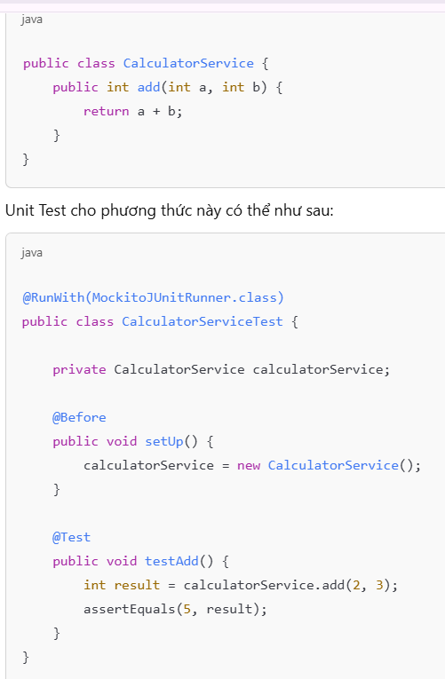

1. **Intergrationtest**

**Integration Test** kiểm tra cách các thành phần khác nhau của hệ thống làm việc cùng nhau. Thay vì chỉ kiểm tra một đơn vị riêng lẻ, Integration Test xác thực rằng các thành phần trong hệ thống tương tác chính xác, bao gồm kết nối cơ sở dữ liệu, dịch vụ bên ngoài và các phần của ứng dụng.

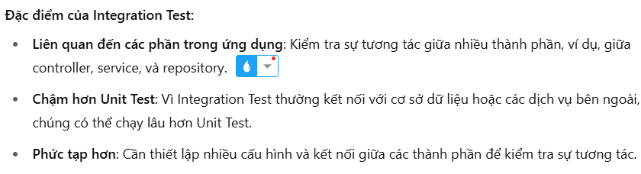

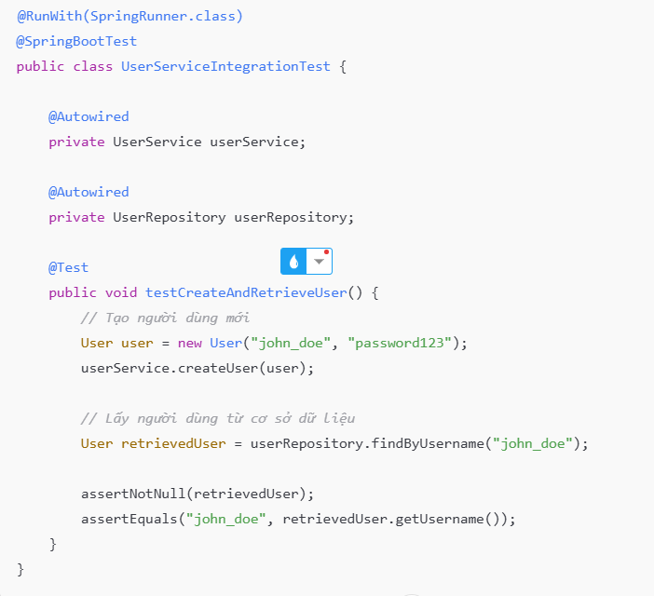

**\*\*\* Mockito.mock() vs @Mock vs @MockBean, test controller, test service, test repo**

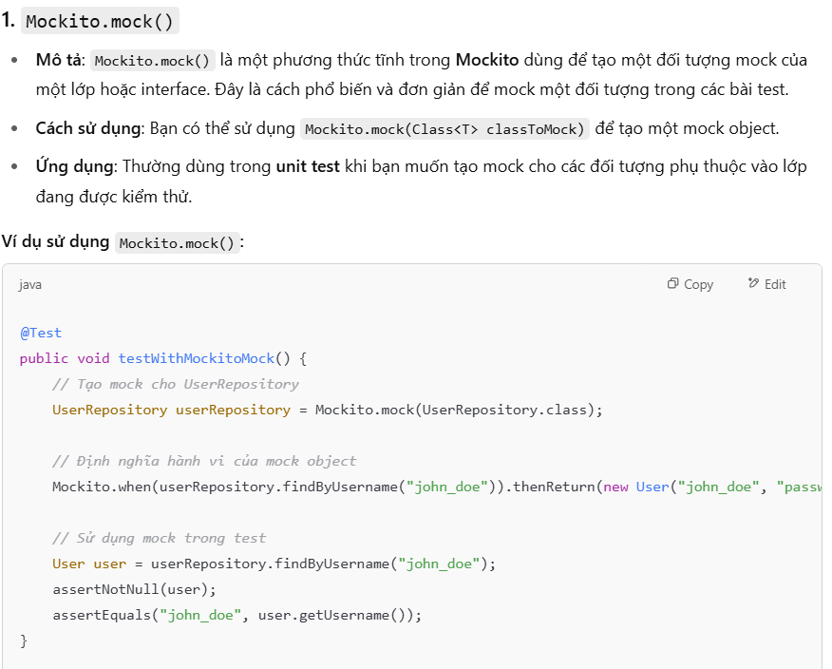

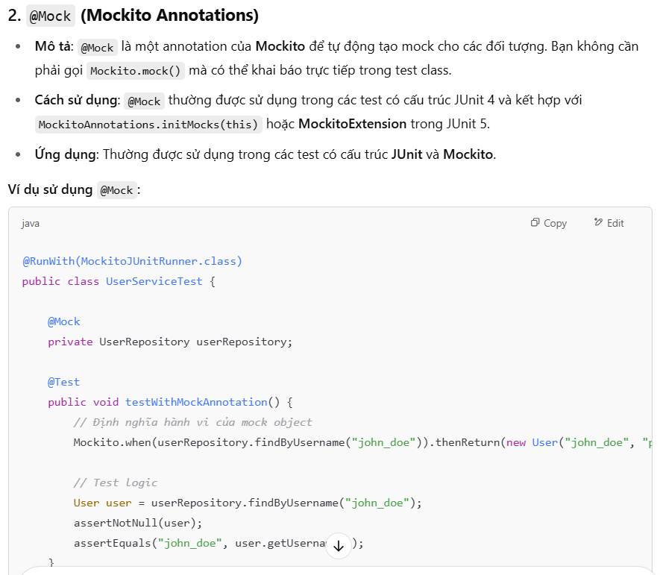

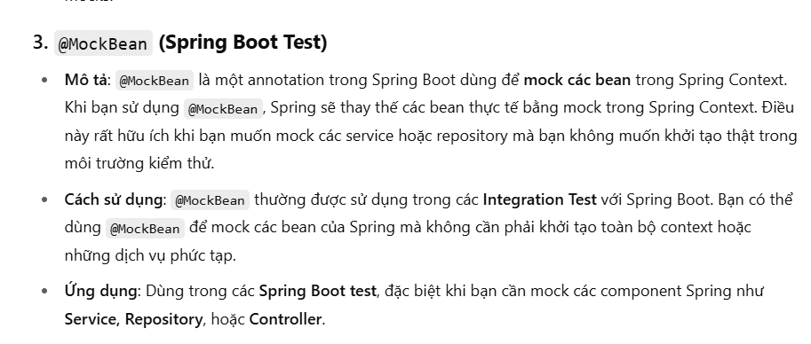

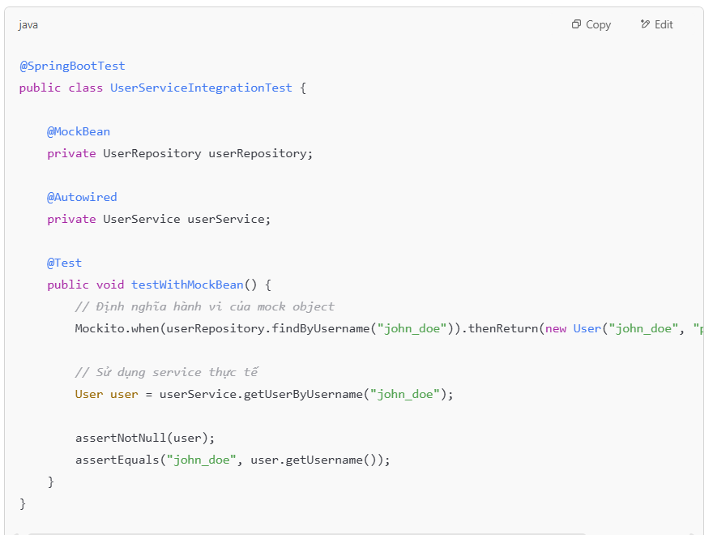

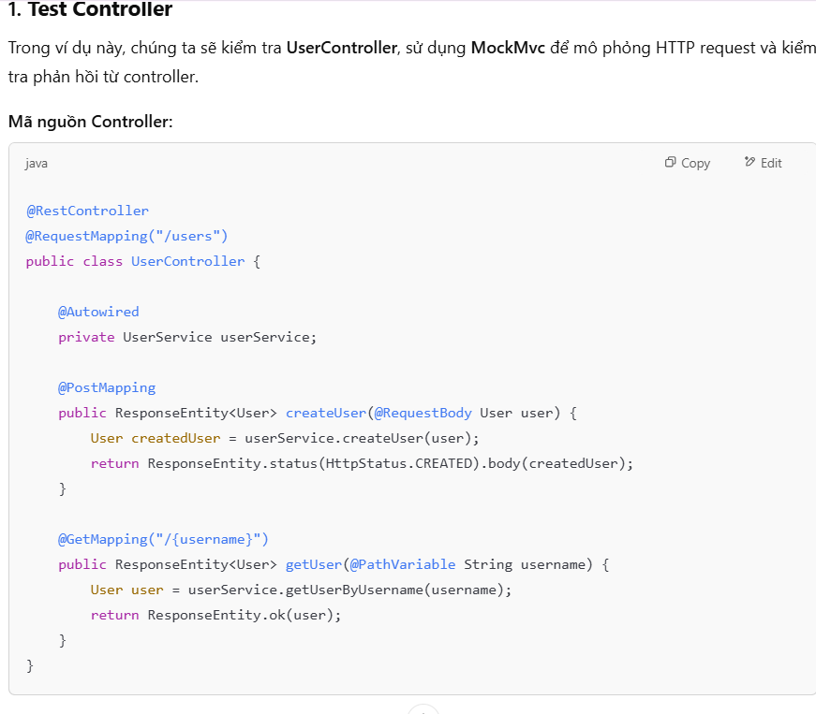

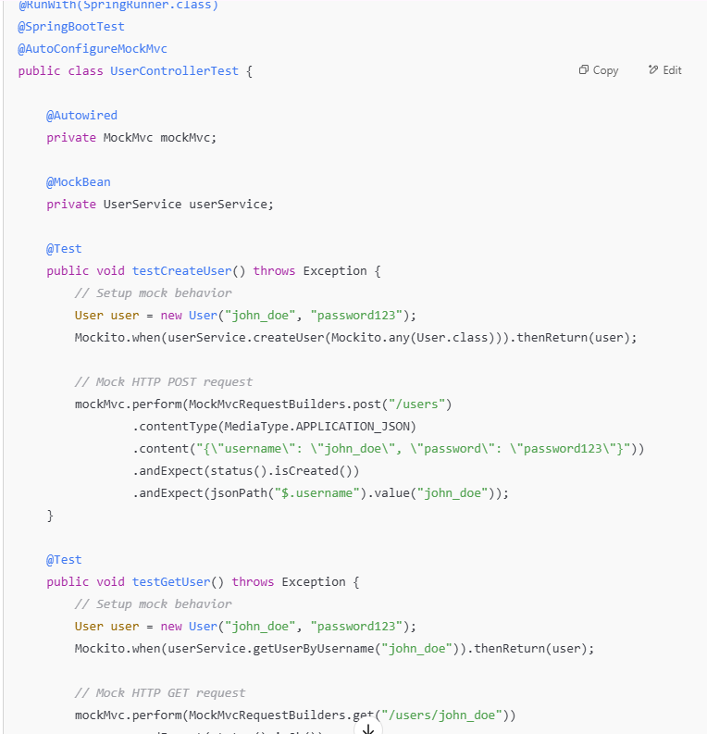

Khi sử dụng **mocking** với các HTTP request (ví dụ: sử dụng MockMvc trong Spring), bạn có thể gặp vấn đề với các yêu cầu bảo mật như **authentication** và **authorization** nếu server của bạn có cấu hình bảo mật, chẳng hạn như xác thực qua **JWT** hoặc **Basic Auth**. Tuy nhiên, bạn có thể mô phỏng các yêu cầu với bảo mật trong môi trường test để chúng có thể vượt qua kiểm tra bảo mật mà không cần thực sự cung cấp thông tin xác thực từ người dùng.

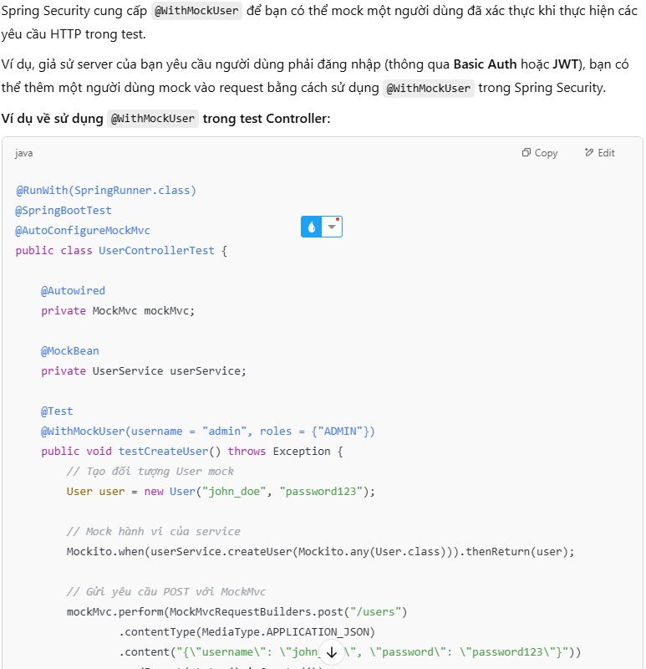

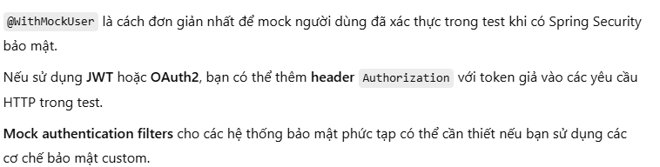

**Test với service**

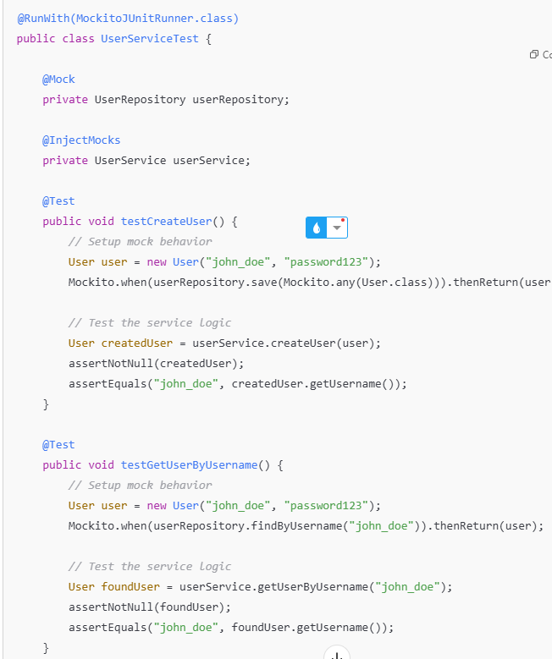

**Test với repo**

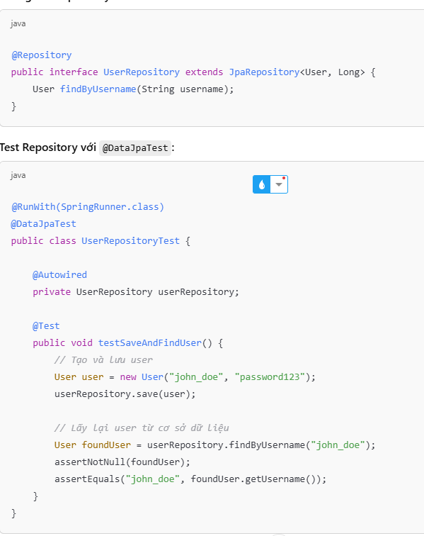

1. **SRPING RESTTEMPLATE VÀ Webclient**

là các công cụ để thực hiện các yêu cầu HTTP từ client đến server. Tuy nhiên, chúng có sự khác biệt lớn về cách thức hoạt động và mục đích sử dụng.

1. **Spring resttemplate**

RestTemplate là một công cụ đã có từ lâu trong Spring để gửi các yêu cầu HTTP và nhận phản hồi từ server. Nó sử dụng mô hình lập trình đồng bộ (synchronous), nghĩa là mỗi yêu cầu HTTP sẽ chờ đợi cho đến khi có phản hồi từ server trước khi tiếp tục với các công việc tiếp theo.

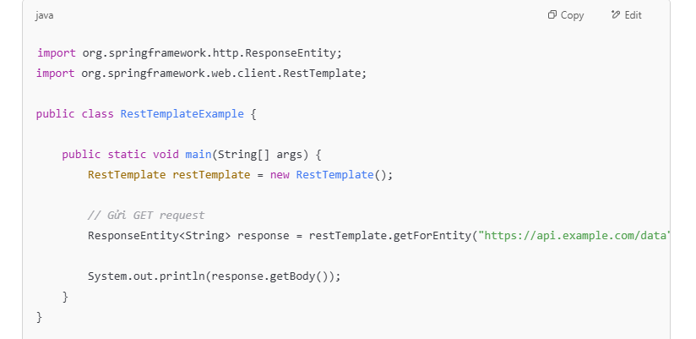

· **RestTemplate**: Đây là một lớp trong Spring giúp bạn gửi các yêu cầu HTTP đến các dịch vụ web và xử lý phản hồi.

· · **getForEntity**: Đây là một phương thức của RestTemplate để gửi yêu cầu GET. Nó nhận hai tham số:

URL của API bạn muốn gửi yêu cầu đến.

Kiểu dữ liệu mà bạn mong đợi nhận được từ API (trong trường hợp này là String.class).

· **ResponseEntity**: Đây là một đối tượng chứa thông tin phản hồi từ API, bao gồm mã trạng thái HTTP và nội dung trả về (body). Trong ví dụ này, nội dung trả về là chuỗi (String).

· · **response.getBody()**: Trả về nội dung của phản hồi từ API (trong ví dụ này là chuỗi JSON hoặc dữ liệu dạng text).

1. **WebClient:**

WebClient là một công cụ mới trong Spring WebFlux, được giới thiệu trong Spring 5.0 như một phần của **reactive programming**. Nó hỗ trợ cả yêu cầu HTTP đồng bộ và bất đồng bộ (asynchronous) và là lựa chọn thay thế hiện đại cho RestTemplate.

#### Đặc điểm của WebClient:

**Mô hình bất đồng bộ (asynchronous)**: WebClient hỗ trợ cả yêu cầu đồng bộ và bất đồng bộ. Điều này cho phép các yêu cầu HTTP được thực hiện mà không chặn luồng chính, giúp cải thiện hiệu suất và khả năng mở rộng.

**Tích hợp tốt với Spring WebFlux**: WebClient là công cụ chính để làm việc với Spring WebFlux, được thiết kế để xây dựng các ứng dụng có khả năng mở rộng với khối lượng lớn yêu cầu bất đồng bộ.

**Không bị chặn**: Các yêu cầu HTTP được gửi đi trong nền, trả về một Mono hoặc Flux (các đối tượng của Project Reactor) để xử lý kết quả sau khi hoàn thành.

**Được khuyến khích cho các dự án mới**: WebClient được khuyến khích sử dụng cho các ứng dụng Spring mới vì tính linh hoạt và hiệu quả của nó trong môi trường reactive.

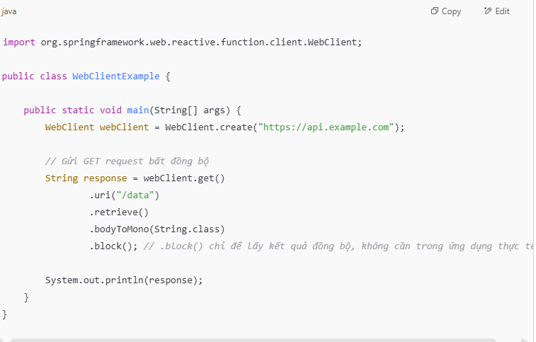

Có thể lấy bất đồng

